

هيا نتعلَّم اللُّغة العربيَّة
(المستوى الأوَّل)
এসো আরবি শিখি
(প্রথম শ্রেনী)

تأليف ومراجعة:
هيثم بن محمَّد سرحان
المدرِّس بمعهد الحرم بالمسجد النَّبويِّ -سابقًا-
والمشرف على معهد السُّنَّة

alsarhaan.com
غفر الله له ولوالديه ولمن أعانه على إخراج هذا الكتاب

الطَّبعة الأولى
جميع الحقوق محفوظةٌ
إلاَّ من أراد طبعه أو ترجمته لتوزيعه مجَّانًا
(بعد مراجعة المؤلِّف)

الرَّجاء التَّواصل على:
alsarhaan.com
فسح وزارة الإعلام

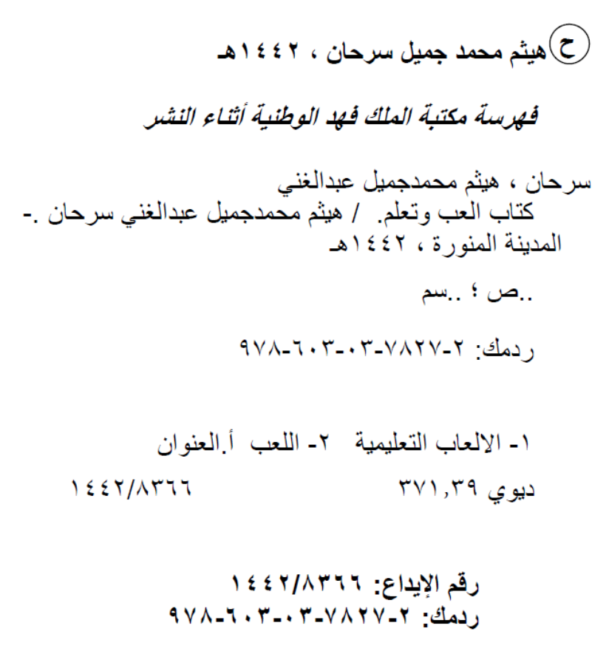



عَدَدُ الـحُـرُوفِ «28» حَـرْفًــا، وَكُـــلُّ حَــرْفٍ لَـهُ رَسْـمٌ وَاسْـمٌ وَصَــوْتٌ، وَبَــيَـانُ ذَلِـكَ كَــمَـا يَــلِـي: | আরবি অক্ষর ২৮ টি। প্রতিটি অক্ষরের নিজস্ব আকৃতি, নাম ও উচ্চারন আছে।  নিম্নে বিস্তারিত তুলে ধরা হলো:

 | উرسم الحرف | اسمه |  | صوته |  |  | رسم الحرف | اسمه |  | صوته
 | উرسم الحرف | عربي | বাংলা | صوته |  |  | رسم الحرف | عربي | বাংলা | صوته
 | ا | أَلِـفٌ | আলিফ | ا* |  |  | ض | ضَادٌ | যোয়াদ | ضَ
 | ب | بـَـاءٌ | বা | بَ |  |  | ط | طَـاءٌ | ত | طَ
 | ت | تـَـاءٌ | তা | تَ |  |  | ظ | ظَـاءٌ | য | ظَ
 | ث | ثَــاءٌ | ছা | ثَ |  |  | ع | عَـيْنٌ | আ’ইন | عَ
 | ج | جِيمٌ | জিম | جَ |  |  | غ | غَـيْنٌ | গ‌ইন | غَ
 | ح | حَـاءٌ | হা’ | حَ |  |  | ف | فَـاءٌ | ফা | فَ
 | خ | خَـاءٌ | খ | خَ |  |  | ق | قَـافٌ | ক’ফ | قَ
 | د | دَالٌ | দাল | دَ |  |  | ك | كَــافٌ | কাফ | كَ
 | ذ | ذَالٌ | যাল | ذَ |  |  | ل | لامٌ | লাম | لَ
 | ر | رَاءٌ | র | رَ |  |  | م | مِيمٌ | মিম | مَ
 | ز | زَايٌ | ঝা | زَ |  |  | ن | نُــونٌ | নুন | نَ
 | س | سِـينٌ | ছিন | سَ |  |  | هـ | هَــاءٌ | হা | هـَ
 | ش | شِـينٌ | শিন | شَ |  |  | و | وَاوٌ | ওয়াও | وَ
 | ص | صَادٌ | সোয়াদ | صَ |  |  | ي | يَــاءٌ | ইয়া | يَ
تَـخْـتَـلِفُ كِـتَـابَـةُ الـحَرْفِ فِي اللُّـغَـةِ العَـرَبِـيَّـةِ بِـحَسَبِ مَـوْقِـعِـهِ مِـنَ الكَــلِـمَـةِ: |  |  |  |  |  | শব্দে অবস্থানের ভিন্নতা অনুযায়ী আরবি অক্ষরগুলির লিখন পদ্ধতি ও ভিন্ন ভিন্ন হয়:

أوَّل  الكلمة  শুরুতে | وسط الكلمة  মাঝে | آخر الكلمة متَّصلاً  শেষে মিলিত হয়ে | آخر الكلمة منفصلاً  শেষে মিলিত না হয়ে |  | أوَّل  الكلمة  শুরুতে | وسط الكلمة  মাঝে | آخر الكلمة متَّصلاً  শেষে মিলিত হয়ে | آخر الكلمة منفصلاً  শেষে মিলিত না হয়ে
ا | ـــا | ـــا | ا |  | ضـــ | ـــضـــ | ـــض | ض
بـ | ـــبـــ | ـــب | ب |  | طـــ | ـــطـــ | ـــط | ط
تـ | ـــتـــ | ــت / ـة | ت / ة |  | ظـــ | ـــظـــ | ـــظ | ظ
ثـ | ـــثـــ | ـــث | ث |  | عـــ | ـــعـــ | ـــع | ع
جـــ | ـــجـــ | ـــج | ج |  | غـــ | ـــغـــ | ـــغ | غ
حـــ | ـــحـــ | ـــح | ح |  | فـــ | ـــفـــ | ـــف | ف
خـــ | ـــخـــ | ــــخ | خ |  | قـــ | ـــقـــ | ـــق | ق
د | ـــد | ـــد | د |  | كـــ | ـــكـــ | ـــك | ك
ذ | ـــذ | ـــذ | ذ |  | لـــ | ـــلـــ | ـــل | ل
ر | ـــر | ـــر | ر |  | مـــ | ـــمـــ | ـــم | م
ز | ـــز | ـــز | ز |  | نـــ | ـــنـــ | ــــن | ن
ســـ | ـــســـ | ـــس | س |  | هـــ | ـــهـــ | ـــه | ه
شـــ | ـــشـــ | ـــش | ش |  | و | ـــو | ـــو | و
صـــ | ـــصـــ | ـــص | ص |  | يـــ | ـــيـــ | ـــي | ي

رسم الحرف |  | اسمه |  | صوته |  |  | أوَّل  الكلمة  শুরুতে | وسط الكلمة  মাঝে | آخر الكلمة متَّصلاً  শেষে মিলিত হয়ে | آخر الكلمة منفصلاً  শেষে মিলিত না হয়ে
 |  | عربي | বাংলা
ا |  | أَلِـفٌ | আলিফ | ا* |  |  | ا | ـــا | ـــا | ا
 | كَـــيْفَ أَرْسُمُ الْــحَـرْفَ: |  |  |  |  | যেভাবে অক্ষরটি লিখবো:
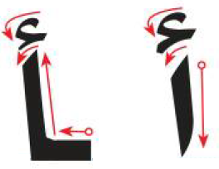
أُسَـــمِّــي الْــحَـرْفَ وَأُلَـــوِّنُــهُ: | অক্ষরটির নাম বলি এবং রং করি:
أ - ـأ - أ - ـأ - أ
أُلاَحِظُ الْــحَــرْفَ وَأَكْــتُــبُــهُ: |  |  |  |  |  |  |  |  |  |  |  |  |  | অক্ষরটি লক্ষ্য করি এবং লিখি:
أ |  |  | ـا |  |  | أ |  |  | ـأ |  |  |  |  | أ |  |  |  |  | ـأ |  |  | أ |  |  |  |  | ـا
أ |  |  | ـا |  |  | أ |  |  | ـأ |  |  |  |  | أ |  |  |  |  | ـأ |  |  | أ |  |  |  |  | ـا
..... |  |  | ..... |  |  | ..... |  |  | ..... |  |  |  |  | ..... |  |  |  |  | ..... |  |  | ..... |  |  |  |  | .....
..... |  |  | ..... |  |  | ..... |  |  | ..... |  |  |  |  | ..... |  |  |  |  | ..... |  |  | ..... |  |  |  |  | .....
أَصِـلُ مَــا فِي الْـقَائِــمَةِ الْـعُـلْـيَـا بِـمَـا يُـنَـاسِـبُـهُ مِنَ الْـقَــائِـمَـةِ السُّـفْـلَـى: |  |  |  |  |  |  |  |  |  |  |  |  |  | উপরের লাইনের নির্দেশনা অনুযায়ী নিচের লাইন থেকে উপযুক্ত অক্ষরগুলি বসাই:
 | رَسْمُ الْحَرْفِ |  |  | اسْمُ الْحَرْفِ |  |  |  | صَوْتُ الْحَرْفِ |  |  |  | أَوَّلُ الْكَلِمَةِ |  |  |  | وَسَطُ الْكَلِمَةِ |  |  |  |  | آخِرُ الْكَلِمَةِ مُتَّصِلاً |  |  |  |  | آخِرُ الْكَلِمَةِ مُنْفَصِلاً
 | ـا |  |  | أ |  |  |  | أ |  |  |  | أ |  |  |  | ـا |  |  |  |  | أَلِـفٌ |  |  |  |  | أَ
أَرْسُـمُ دَائِــرَةً حَـوْلَ الْـحَـرْفِ (أ) ثُــمَّ أَكْــتُـبُـهُ: |  |  |  |  |  |  |  |  |  |  |  |  |  | (أ) ‘আলিফ’ অক্ষরকে ব্রাকেটের ভিতরে রেখে নিচের শব্দগুলি লিখি :
أَسَـدٌ |  |  |  |  | فَــأْسٌ |  |  |  |  |  |  |  | أَرْضٌ |  |  |  |  | أَزْرَقُ |  |  |  |  |  | قَـرَأَ
أَسَـدٌ |  |  |  |  | فَــأْسٌ |  |  |  |  |  |  |  | أَرْضٌ |  |  |  |  | أَزْرَقُ |  |  |  |  |  | قَـرَأَ
..... |  |  |  |  | ..... |  |  |  |  |  |  |  | ..... |  |  |  |  | ..... |  |  |  |  |  | .....
..... |  |  |  |  | ..... |  |  |  |  |  |  |  | ..... |  |  |  |  | ..... |  |  |  |  |  | .....
أَقْــرَأُ، ثُـمَّ أُكْــمِـلُ الْـحَـرْفَ النَّــاقِـصَ: |  |  |  |  |  |  |  |  |  |  |  |  |  | নিচের শব্দগুলি পড়ি ও শূন্যস্থান পূরণ করি:
أَرْنَـبُ |  |  |  |  | نَشَــأَ |  |  |  |  |  | رَأْسٌ |  |  |  |  |  | الأَسَـدُ |  |  |  |  |  | كِــتَــابٌ
...رْنَـبُ |  |  |  |  | نَشَــ... |  |  |  |  |  | رَ...سٌ |  |  |  |  |  | الـ...سَـدُ |  |  |  |  |  | كِــتَـــ...بٌ

رسم الحرف |  | اسمه |  | صوته |  |  | أوَّل  الكلمة  শুরুতে | وسط الكلمة  মাঝে | آخر الكلمة متَّصلاً  শেষে মিলিত হয়ে | آخر الكلمة منفصلاً  শেষে মিলিত না হয়ে
 |  | عربي | বাংলা
ب |  | بـَـاءٌ | বা’ | بَ |  |  | بـ | ـــبـــ | ـــب | ب
 | كَـــيْفَ أَرْسُمُ الْــحَـرْفَ: |  |  |  |  | যেভাবে অক্ষরটি লিখবো:
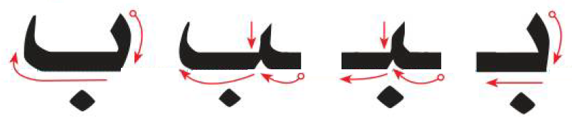
أُسَـــمِّــي الْــحَـرْفَ وَأُلَـــوِّنُــهُ: | অক্ষরটির নাম বলি এবং রং করি:
بـ - ـبـ - ـب - ب
أُلاَحِظُ الْــحَــرْفَ وَأَكْــتُــبُــهُ: |  |  |  |  |  |  |  |  |  |  |  |  |  | অক্ষরটি লক্ষ্য করি এবং লিখি:
بـ |  |  | ـبـ |  |  | ـب |  |  | ب |  |  |  |  | بـ |  |  |  |  | ـبـ |  |  | ـب |  |  |  |  | ب
بـ |  |  | ـبـ |  |  | ـب |  |  | ب |  |  |  |  | بـ |  |  |  |  | ـبـ |  |  | ـب |  |  |  |  | ب
..... |  |  | ..... |  |  | ..... |  |  | ..... |  |  |  |  | ..... |  |  |  |  | ..... |  |  | ..... |  |  |  |  | .....
..... |  |  | ..... |  |  | ..... |  |  | ..... |  |  |  |  | ..... |  |  |  |  | ..... |  |  | ..... |  |  |  |  | .....
أَصِـلُ مَــا فِي الْـقَائِــمَةِ الْـعُـلْـيَـا بِـمَـا يُـنَـاسِـبُـهُ مِنَ الْـقَــائِـمَـةِ السُّـفْـلَـى: |  |  |  |  |  |  |  |  |  |  |  |  |  | উপরের লাইনের নির্দেশনা অনুযায়ী নিচের লাইন থেকে উপযুক্ত অক্ষরগুলি বসাই:
 | رَسْمُ الْحَرْفِ |  |  | اسْمُ الْحَرْفِ |  |  |  | صَوْتُ الْحَرْفِ |  |  |  | أَوَّلُ الْكَلِمَةِ |  |  |  | وَسَطُ الْكَلِمَةِ |  |  |  |  | آخِرُ الْكَلِمَةِ مُتَّصِلاً |  |  |  |  | آخِرُ الْكَلِمَةِ مُنْفَصِلاً
 | بـ |  |  | ـبـ |  |  |  | ـب |  |  |  | ب |  |  |  | بَــاءٌ |  |  |  |  | بَ |  |  |  |  | ب
أَرْسُـمُ دَائِــرَةً حَـوْلَ الْـحَـرْفِ (ب) ثُــمَّ أَكْــتُـبُ الْكَــلِمَةَ: |  |  |  |  |  |  |  |  |  |  |  |  |  | (ب) ‘বা’ অক্ষরকে ব্রাকেটের ভিতরে রেখে নিচের শব্দগুলি লিখি :
بَــابٌ |  |  |  |  | أَبٌ |  |  |  |  |  |  |  | بَـابَــا |  |  |  |  | بَــابٌ |  |  |  |  |  | أَبٌ
بَـابٌ |  |  |  |  | أَبٌ |  |  |  |  |  |  |  | بَـابَـا |  |  |  |  | بَـابٌ |  |  |  |  |  | أَبٌ
..... |  |  |  |  | ..... |  |  |  |  |  |  |  | ..... |  |  |  |  | ..... |  |  |  |  |  | .....
..... |  |  |  |  | ..... |  |  |  |  |  |  |  | ..... |  |  |  |  | ..... |  |  |  |  |  | .....
أَقْــرَأُ، ثُـمَّ أُكْــمِـلُ الْـحَـرْفَ النَّــاقِـصَ: |  |  |  |  |  |  |  |  |  |  |  |  |  | নিচের শব্দগুলি পড়ি ও শূন্যস্থান পূরণ করি:
بَـحْـرٌ |  |  |  |  | جَـبَـلٌ |  |  |  |  |  | كِــتَـابٌ |  |  |  |  |  | ذَهَـبَ |  |  |  |  |  | يَـبْـتَـعِـدُ
...حْـرٌ |  |  |  |  | جَـ...لٌ |  |  |  |  |  | كِــتَـا... |  |  |  |  |  | ذَهَـ... |  |  |  |  |  | يَـ...تَـعِـدُ

رسم الحرف |  | اسمه |  | صوته |  |  | أوَّل  الكلمة  শুরুতে | وسط الكلمة  মাঝে | آخر الكلمة متَّصلاً  শেষে মিলিত হয়ে | آخر الكلمة منفصلاً  শেষে মিলিত না হয়ে
 |  | عربي | বাংলা
ت |  | تـَـاءٌ | তা | تَ |  |  | تـ | ـــتـــ | ــت / ـة | ت / ة
 | كَـــيْفَ أَرْسُمُ الْــحَـرْفَ: |  |  |  |  | যেভাবে অক্ষরটি লিখবো:
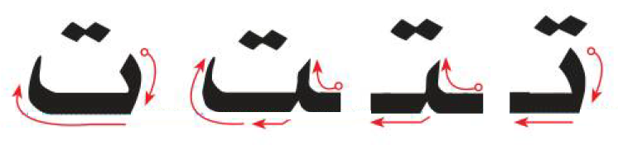
أُسَـــمِّــي الْــحَـرْفَ وَأُلَـــوِّنُــهُ: | অক্ষরটির নাম বলি এবং রং করি:
تـ - ـتـ - ـت - ـة
أُلاَحِظُ الْــحَــرْفَ وَأَكْــتُــبُــهُ: |  |  |  |  |  |  |  |  |  |  |  |  |  | অক্ষরটি লক্ষ্য করি এবং লিখি:
تـ |  |  | ـتـ |  |  | ـت |  |  | ـة |  |  |  |  | ت |  |  |  |  | ة |  |  | ـة |  |  |  |  | ة
تـ |  |  | ـتـ |  |  | ـت |  |  | ـة |  |  |  |  | ت |  |  |  |  | ة |  |  | ـة |  |  |  |  | ة
..... |  |  | ..... |  |  | ..... |  |  | ..... |  |  |  |  | ..... |  |  |  |  | ..... |  |  | ..... |  |  |  |  | .....
..... |  |  | ..... |  |  | ..... |  |  | ..... |  |  |  |  | ..... |  |  |  |  | ..... |  |  | ..... |  |  |  |  | .....
أَصِـلُ مَــا فِي الْـقَائِــمَةِ الْـعُـلْـيَـا بِـمَـا يُـنَـاسِـبُـهُ مِنَ الْـقَــائِـمَـةِ السُّـفْـلَـى: |  |  |  |  |  |  |  |  |  |  |  |  |  | উপরের লাইনের নির্দেশনা অনুযায়ী নিচের লাইন থেকে উপযুক্ত অক্ষরগুলি বসাই:
 | رَسْمُ الْحَرْفِ |  |  | اسْمُ الْحَرْفِ |  |  |  | صَوْتُ الْحَرْفِ |  |  |  | أَوَّلُ الْكَلِمَةِ |  |  |  | وَسَطُ الْكَلِمَةِ |  |  |  |  | آخِرُ الْكَلِمَةِ مُتَّصِلاً |  |  |  |  | آخِرُ الْكَلِمَةِ مُنْفَصِلاً
 | تــ |  |  | ـتـ |  |  |  | ـت |  |  |  | ــة |  |  |  | ت |  |  |  |  | تَــاءٌ |  |  |  |  | ة
أَرْسُـمُ دَائِــرَةً حَـوْلَ الْـحَـرْفِ (ت) ثُــمَّ أَكْــتُـبُ الْكَــلِمَةَ: |  |  |  |  |  |  |  |  |  |  |  |  |  | (ت) ‘তা’ অক্ষরকে ব্রাকেটের ভিতরে রেখে নিচের শব্দগুলি লিখি :
تَــابَ |  |  |  |  | بَــاتَ |  |  |  |  |  |  |  | أَبَــتْ |  |  |  |  | تَــبَّ |  |  |  |  |  | بَـتَــاتٌ
تَـابَ |  |  |  |  | بَـاتَ |  |  |  |  |  |  |  | أَبَـتْ |  |  |  |  | تَـبَّ |  |  |  |  |  | بَتَـاتٌ
..... |  |  |  |  | ..... |  |  |  |  |  |  |  | ..... |  |  |  |  | ..... |  |  |  |  |  | .....
..... |  |  |  |  | ..... |  |  |  |  |  |  |  | ..... |  |  |  |  | ..... |  |  |  |  |  | .....
أَقْــرَأُ، ثُـمَّ أُكْــمِـلُ الْـحَـرْفَ النَّــاقِـصَ: |  |  |  |  |  |  |  |  |  |  |  |  |  | নিচের শব্দগুলি পড়ি ও শূন্যস্থান পূরণ করি:
تُــوتٌ |  |  |  |  | بُـسْـتَـانٌ |  |  |  |  |  | مُـفِـيـدَةٌ |  |  |  |  |  | سَــلَّــةٌ |  |  |  |  |  | أُرَتِّـبُ
...و... |  |  |  |  | بُـسْـ...انٌ |  |  |  |  |  | مُـفِـيـدَ... |  |  |  |  |  | سَــلَّــ... |  |  |  |  |  | أُرَ...بُ

رسم الحرف |  | اسمه |  | صوته |  |  | أوَّل  الكلمة  শুরুতে | وسط الكلمة  মাঝে | آخر الكلمة متَّصلاً  শেষে মিলিত হয়ে | آخر الكلمة منفصلاً  শেষে মিলিত না হয়ে
 |  | عربي | বাংলা
ث |  | ثَــاءٌ | ছা | ثَ |  |  | ثـ | ـــثـــ | ـــث | ث
 | كَـــيْفَ أَرْسُمُ الْــحَـرْفَ: |  |  |  |  | যেভাবে অক্ষরটি লিখবো:
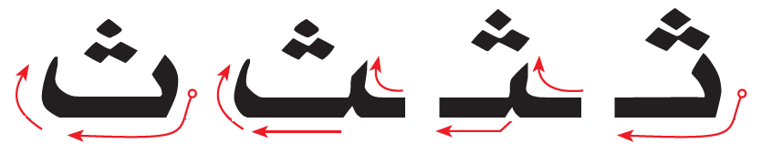
أُسَـــمِّــي الْــحَـرْفَ وَأُلَـــوِّنُــهُ: | অক্ষরটির নাম বলি এবং রং করি:
ثـ - ـثـ - ـث - ث
أُلاَحِظُ الْــحَــرْفَ وَأَكْــتُــبُــهُ: |  |  |  |  |  |  |  |  |  |  |  |  |  | অক্ষরটি লক্ষ্য করি এবং লিখি:
ثـ |  |  | ـثـ |  |  | ـث |  |  | ث |  |  |  |  | ثـ |  |  |  |  | ـثـ |  |  | ـث |  |  |  |  | ث
ثـ |  |  | ـثـ |  |  | ـث |  |  | ث |  |  |  |  | ثـ |  |  |  |  | ـثـ |  |  | ـث |  |  |  |  | ث
..... |  |  | ..... |  |  | ..... |  |  | ..... |  |  |  |  | ..... |  |  |  |  | ..... |  |  | ..... |  |  |  |  | .....
..... |  |  | ..... |  |  | ..... |  |  | ..... |  |  |  |  | ..... |  |  |  |  | ..... |  |  | ..... |  |  |  |  | .....
أَصِـلُ مَــا فِي الْـقَائِــمَةِ الْـعُـلْـيَـا بِـمَـا يُـنَـاسِـبُـهُ مِنَ الْـقَــائِـمَـةِ السُّـفْـلَـى: |  |  |  |  |  |  |  |  |  |  |  |  |  | উপরের লাইনের নির্দেশনা অনুযায়ী নিচের লাইন থেকে উপযুক্ত অক্ষরগুলি বসাই:
 | رَسْمُ الْحَرْفِ |  |  | اسْمُ الْحَرْفِ |  |  |  | صَوْتُ الْحَرْفِ |  |  |  | أَوَّلُ الْكَلِمَةِ |  |  |  | وَسَطُ الْكَلِمَةِ |  |  |  |  | آخِرُ الْكَلِمَةِ مُتَّصِلاً |  |  |  |  | آخِرُ الْكَلِمَةِ مُنْفَصِلاً
 | ثــ |  |  | ـثـ |  |  |  | ـث |  |  |  | ث |  |  |  | ثَــاءٌ |  |  |  |  | ثَ |  |  |  |  | ث
أَرْسُـمُ دَائِــرَةً حَـوْلَ الْـحَـرْفِ (ث) ثُــمَّ أَكْــتُـبُ الْكَــلِمَةَ: |  |  |  |  |  |  |  |  |  |  |  |  |  | (ث) ‘ছা’ অক্ষরকে ব্রাকেটের ভিতরে রেখে নিচের শব্দগুলি লিখি :
ثَــبَــتَ |  |  |  |  | بَــثَّــتْ |  |  |  |  |  |  |  | بَــثَّ |  |  |  |  | تَــبُــثُّ |  |  |  |  |  | أَبُــثُّ
ثَـبَـتَ |  |  |  |  | بَـثَّـتْ |  |  |  |  |  |  |  | بَـثَّ |  |  |  |  | تَـبُـثُّ |  |  |  |  |  | أَبُـثُّ
..... |  |  |  |  | ..... |  |  |  |  |  |  |  | ..... |  |  |  |  | ..... |  |  |  |  |  | .....
..... |  |  |  |  | ..... |  |  |  |  |  |  |  | ..... |  |  |  |  | ..... |  |  |  |  |  | .....
أَقْــرَأُ، ثُـمَّ أُكْــمِـلُ الْـحَـرْفَ النَّــاقِـصَ: |  |  |  |  |  |  |  |  |  |  |  |  |  | নিচের শব্দগুলি পড়ি ও শূন্যস্থান পূরণ করি:
ثَــوْبٌ |  |  |  |  | مِـثَـالٌ |  |  |  |  |  | مُـثَــلَّـثٌ |  |  |  |  |  | أَثَــاثٌ |  |  |  |  |  | ثَـلاَثَــةٌ
...وْبٌ |  |  |  |  | مِـ...الٌ |  |  |  |  |  | مُـ...لَّـ... |  |  |  |  |  | أَ...ا... |  |  |  |  |  | ...لاَ...ةٌ

رسم الحرف |  | اسمه |  | صوته |  |  | أوَّل  الكلمة  শুরুতে | وسط الكلمة  মাঝে | آخر الكلمة متَّصلاً  শেষে মিলিত হয়ে | آخر الكلمة منفصلاً  শেষে মিলিত না হয়ে
 |  | عربي | বাংলা
ج |  | جِيمٌ | জিম | جَ |  |  | جـــ | ـــجـــ | ـــج | ج
 | كَـــيْفَ أَرْسُمُ الْــحَـرْفَ: |  |  |  |  | যেভাবে অক্ষরটি লিখবো:
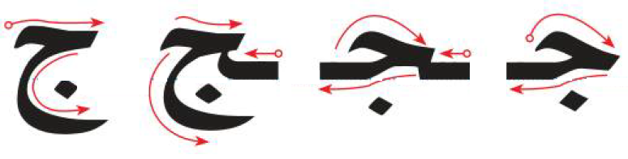
أُسَـــمِّــي الْــحَـرْفَ وَأُلَـــوِّنُــهُ: | অক্ষরটির নাম বলি এবং রং করি:
جـ - ـجـ - ـج - ج
أُلاَحِظُ الْــحَــرْفَ وَأَكْــتُــبُــهُ: |  |  |  |  |  |  |  |  |  |  |  |  |  | অক্ষরটি লক্ষ্য করি এবং লিখি:
جـ |  |  | ـجـ |  |  | ـج |  |  | ج |  |  |  |  | جـ |  |  |  |  | ـجـ |  |  | ـج |  |  |  |  | ج
جـ |  |  | ـجـ |  |  | ـج |  |  | ج |  |  |  |  | جـ |  |  |  |  | ـجـ |  |  | ـج |  |  |  |  | ج
..... |  |  | ..... |  |  | ..... |  |  | ..... |  |  |  |  | ..... |  |  |  |  | ..... |  |  | ..... |  |  |  |  | .....
..... |  |  | ..... |  |  | ..... |  |  | ..... |  |  |  |  | ..... |  |  |  |  | ..... |  |  | ..... |  |  |  |  | .....
أَصِـلُ مَــا فِي الْـقَائِــمَةِ الْـعُـلْـيَـا بِـمَـا يُـنَـاسِـبُـهُ مِنَ الْـقَــائِـمَـةِ السُّـفْـلَـى: |  |  |  |  |  |  |  |  |  |  |  |  |  | উপরের লাইনের নির্দেশনা অনুযায়ী নিচের লাইন থেকে উপযুক্ত অক্ষরগুলি বসাই:
 | رَسْمُ الْحَرْفِ |  |  | اسْمُ الْحَرْفِ |  |  |  | صَوْتُ الْحَرْفِ |  |  |  | أَوَّلُ الْكَلِمَةِ |  |  |  | وَسَطُ الْكَلِمَةِ |  |  |  |  | آخِرُ الْكَلِمَةِ مُتَّصِلاً |  |  |  |  | آخِرُ الْكَلِمَةِ مُنْفَصِلاً
 | جـ |  |  | ـجـ |  |  |  | ـج |  |  |  | ج |  |  |  | جِيمٌ |  |  |  |  | جَ |  |  |  |  | ج
أَرْسُـمُ دَائِــرَةً حَـوْلَ الْـحَـرْفِ (ج) ثُــمَّ أَكْــتُـبُ الْكَــلِمَةَ: |  |  |  |  |  |  |  |  |  |  |  |  |  | (ج) ‘জিম’ অক্ষরকে ব্রাকেটের ভিতরে রেখে নিচের শব্দগুলি লিখি :
جَــابَ |  |  |  |  | أَجُــبُّ |  |  |  |  |  |  |  | جَــاءَتْ |  |  |  |  | جُـبْــتُ |  |  |  |  |  | جُــبٌّ
جَابَ |  |  |  |  | أَجُبُّ |  |  |  |  |  |  |  | جَاءَتْ |  |  |  |  | جُبْتُ |  |  |  |  |  | جُبٌّ
..... |  |  |  |  | ..... |  |  |  |  |  |  |  | ..... |  |  |  |  | ..... |  |  |  |  |  | .....
..... |  |  |  |  | ..... |  |  |  |  |  |  |  | ..... |  |  |  |  | ..... |  |  |  |  |  | .....
أَقْــرَأُ، ثُـمَّ أُكْــمِـلُ الْـحَـرْفَ النَّــاقِـصَ: |  |  |  |  |  |  |  |  |  |  |  |  |  | নিচের শব্দগুলি পড়ি ও শূন্যস্থান পূরণ করি:
جَـمَـلٌ |  |  |  |  | مَسَاجِـدُ |  |  |  |  |  | فِــجْــلٌ |  |  |  |  |  | زُجَــاجٌ |  |  |  |  |  | مُـتَـوَهِّــجٌ
...ـمَـلٌ |  |  |  |  | مَسَا...ـدُ |  |  |  |  |  | فِــ...لٌ |  |  |  |  |  | زُ...ـا... |  |  |  |  |  | مُـتَـوَهِّــ...

رسم الحرف |  | اسمه |  | صوته |  |  | أوَّل  الكلمة  শুরুতে | وسط الكلمة  মাঝে | آخر الكلمة متَّصلاً  শেষে মিলিত হয়ে | آخر الكلمة منفصلاً  শেষে মিলিত না হয়ে
 |  | عربي | বাংলা
ح |  | حَـاءٌ | হা’ | حَ |  |  | حـــ | ـــحـــ | ـــح | ح
 | كَـــيْفَ أَرْسُمُ الْــحَـرْفَ: |  |  |  |  | যেভাবে অক্ষরটি লিখবো:
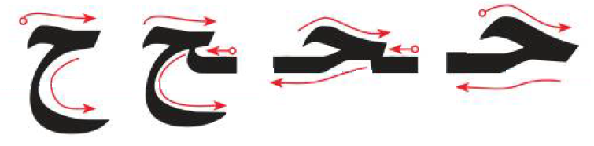
أُسَـــمِّــي الْــحَـرْفَ وَأُلَـــوِّنُــهُ: | অক্ষরটির নাম বলি এবং রং করি:
حـ - ـحـ - ـح - ح
أُلاَحِظُ الْــحَــرْفَ وَأَكْــتُــبُــهُ: |  |  |  |  |  |  |  |  |  |  |  |  |  | অক্ষরটি লক্ষ্য করি এবং লিখি:
حـ |  |  | ـحـ |  |  | ـح |  |  | ح |  |  |  |  | حـ |  |  |  |  | ـحـ |  |  | ـح |  |  |  |  | ح
حـ |  |  | ـحـ |  |  | ـح |  |  | ح |  |  |  |  | حـ |  |  |  |  | ـحـ |  |  | ـح |  |  |  |  | ح
..... |  |  | ..... |  |  | ..... |  |  | ..... |  |  |  |  | ..... |  |  |  |  | ..... |  |  | ..... |  |  |  |  | .....
..... |  |  | ..... |  |  | ..... |  |  | ..... |  |  |  |  | ..... |  |  |  |  | ..... |  |  | ..... |  |  |  |  | .....
أَصِـلُ مَــا فِي الْـقَائِــمَةِ الْـعُـلْـيَـا بِـمَـا يُـنَـاسِـبُـهُ مِنَ الْـقَــائِـمَـةِ السُّـفْـلَـى: |  |  |  |  |  |  |  |  |  |  |  |  |  | উপরের লাইনের নির্দেশনা অনুযায়ী নিচের লাইন থেকে উপযুক্ত অক্ষরগুলি বসাই:
 | رَسْمُ الْحَرْفِ |  |  | اسْمُ الْحَرْفِ |  |  |  | صَوْتُ الْحَرْفِ |  |  |  | أَوَّلُ الْكَلِمَةِ |  |  |  | وَسَطُ الْكَلِمَةِ |  |  |  |  | آخِرُ الْكَلِمَةِ مُتَّصِلاً |  |  |  |  | آخِرُ الْكَلِمَةِ مُنْفَصِلاً
 | حــ |  |  | ـحـ |  |  |  | ــح |  |  |  | ح |  |  |  | حَـاءٌ |  |  |  |  | حَ |  |  |  |  | ح
أَرْسُـمُ دَائِــرَةً حَـوْلَ الْـحَـرْفِ (ح) ثُــمَّ أَكْــتُـبُ الْكَــلِمَةَ: |  |  |  |  |  |  |  |  |  |  |  |  |  | (ح) ‘হা’’ অক্ষরকে ব্রাকেটের ভিতরে রেখে নিচের শব্দগুলি লিখি :
حَــجَّ |  |  |  |  | تَـحُــجُّ |  |  |  |  |  |  |  | حَــاجَّ |  |  |  |  | حُـجَّــاجٌ |  |  |  |  |  | بَــاحَ
حَجَّ |  |  |  |  | تَحُجُّ |  |  |  |  |  |  |  | حَاجَّ |  |  |  |  | حُجَّاجٌ |  |  |  |  |  | بَاحَ
..... |  |  |  |  | ..... |  |  |  |  |  |  |  | ..... |  |  |  |  | ..... |  |  |  |  |  | .....
..... |  |  |  |  | ..... |  |  |  |  |  |  |  | ..... |  |  |  |  | ..... |  |  |  |  |  | .....
أَقْــرَأُ، ثُـمَّ أُكْــمِـلُ الْـحَـرْفَ النَّــاقِـصَ: |  |  |  |  |  |  |  |  |  |  |  |  |  | নিচের শব্দগুলি পড়ি ও শূন্যস্থান পূরণ করি:
رِحْلَـةٌ |  |  |  |  | تِـمْـسَاحٌ |  |  |  |  |  | لَـحِـقَ |  |  |  |  |  | يَـسْـبَـحُ |  |  |  |  |  | بُـحَـيْـرَةٌ
رِ...لَـةٌ |  |  |  |  | تِـمْـسَا... |  |  |  |  |  | لَـ...قَ |  |  |  |  |  | يَـسْـبَـ... |  |  |  |  |  | بُـ...ـيْـرَةٌ

رسم الحرف |  | اسمه |  | صوته |  |  | أوَّل  الكلمة  শুরুতে | وسط الكلمة  মাঝে | آخر الكلمة متَّصلاً  শেষে মিলিত হয়ে | آخر الكلمة منفصلاً  শেষে মিলিত না হয়ে
 |  | عربي | বাংলা
خ |  | خَـاءٌ | খ | خَ |  |  | خـــ | ـــخـــ | ــــخ | خ
 | كَـــيْفَ أَرْسُمُ الْــحَـرْفَ: |  |  |  |  | যেভাবে অক্ষরটি লিখবো:
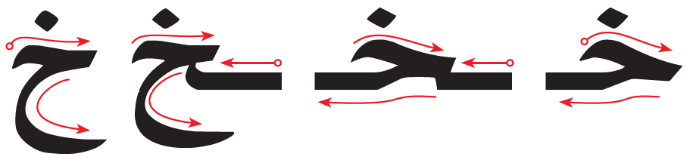
أُسَـــمِّــي الْــحَـرْفَ وَأُلَـــوِّنُــهُ: | অক্ষরটির নাম বলি এবং রং করি:
خـ - ـخـ - ـخ - خ
أُلاَحِظُ الْــحَــرْفَ وَأَكْــتُــبُــهُ: |  |  |  |  |  |  |  |  |  |  |  |  |  | অক্ষরটি লক্ষ্য করি এবং লিখি:
خـ |  |  | ـخـ |  |  | ـخ |  |  | خ |  |  |  |  | خـ |  |  |  |  | ـخـ |  |  | ـخ |  |  |  |  | خ
خـ |  |  | ـخـ |  |  | ـخ |  |  | خ |  |  |  |  | خـ |  |  |  |  | ـخـ |  |  | ـخ |  |  |  |  | خ
..... |  |  | ..... |  |  | ..... |  |  | ..... |  |  |  |  | ..... |  |  |  |  | ..... |  |  | ..... |  |  |  |  | .....
..... |  |  | ..... |  |  | ..... |  |  | ..... |  |  |  |  | ..... |  |  |  |  | ..... |  |  | ..... |  |  |  |  | .....
أَصِـلُ مَــا فِي الْـقَائِــمَةِ الْـعُـلْـيَـا بِـمَـا يُـنَـاسِـبُـهُ مِنَ الْـقَــائِـمَـةِ السُّـفْـلَـى: |  |  |  |  |  |  |  |  |  |  |  |  |  | উপরের লাইনের নির্দেশনা অনুযায়ী নিচের লাইন থেকে উপযুক্ত অক্ষরগুলি বসাই:
 | رَسْمُ الْحَرْفِ |  |  | اسْمُ الْحَرْفِ |  |  |  | صَوْتُ الْحَرْفِ |  |  |  | أَوَّلُ الْكَلِمَةِ |  |  |  | وَسَطُ الْكَلِمَةِ |  |  |  |  | آخِرُ الْكَلِمَةِ مُتَّصِلاً |  |  |  |  | آخِرُ الْكَلِمَةِ مُنْفَصِلاً
 | خــ |  |  | ـخـ |  |  |  | ـخ |  |  |  | خ |  |  |  | خَــاءٌ |  |  |  |  | خَ |  |  |  |  | خ
أَرْسُـمُ دَائِــرَةً حَـوْلَ الْـحَـرْفِ (خ) ثُــمَّ أَكْــتُـبُ الْكَــلِمَةَ: |  |  |  |  |  |  |  |  |  |  |  |  |  | (خ) ‘খ’ অক্ষরকে ব্রাকেটের ভিতরে রেখে নিচের শব্দগুলি লিখি :
خَـبَّــابٌ |  |  |  |  | خَــابَ |  |  |  |  |  |  |  | بَــخٍ بَــخٍ |  |  |  |  | بَـخَّــاخٌ |  |  |  |  |  | خَـبَّــبَ
خَبَّابٌ |  |  |  |  | خَابَ |  |  |  |  |  |  |  | بَخٍ بَخٍ |  |  |  |  | بَخَّاخٌ |  |  |  |  |  | خَبَّبَ
..... |  |  |  |  | ..... |  |  |  |  |  |  |  | ..... |  |  |  |  | ..... |  |  |  |  |  | .....
..... |  |  |  |  | ..... |  |  |  |  |  |  |  | ..... |  |  |  |  | ..... |  |  |  |  |  | .....
أَقْــرَأُ، ثُـمَّ أُكْــمِـلُ الْـحَـرْفَ النَّــاقِـصَ: |  |  |  |  |  |  |  |  |  |  |  |  |  | নিচের শব্দগুলি পড়ি ও শূন্যস্থান পূরণ করি:
خَــوْخٌ |  |  |  |  | بُـخُــورٌ |  |  |  |  |  | دَاخِـلٌ |  |  |  |  |  | نَـسَــخَ |  |  |  |  |  | مُـنَــاخٌ
...ــو... |  |  |  |  | بُــ...ورٌ |  |  |  |  |  | دَا...ــلٌ |  |  |  |  |  | نَـسَــ... |  |  |  |  |  | مُـنَــا...

رسم الحرف |  | اسمه |  | صوته |  |  | أوَّل  الكلمة  শুরুতে | وسط الكلمة  মাঝে | آخر الكلمة متَّصلاً  শেষে মিলিত হয়ে | آخر الكلمة منفصلاً  শেষে মিলিত না হয়ে
 |  | عربي | বাংলা
د |  | دَالٌ | দাল | دَ |  |  | د | ـــد | ـــد | د
 | كَـــيْفَ أَرْسُمُ الْــحَـرْفَ: |  |  |  |  | যেভাবে অক্ষরটি লিখবো:
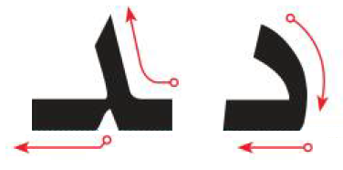
أُسَـــمِّــي الْــحَـرْفَ وَأُلَـــوِّنُــهُ: | অক্ষরটির নাম বলি এবং রং করি:
د - ـد - د - ـد - د
أُلاَحِظُ الْــحَــرْفَ وَأَكْــتُــبُــهُ: |  |  |  |  |  |  |  |  |  |  |  |  |  | অক্ষরটি লক্ষ্য করি এবং লিখি:
د |  |  | ـد |  |  | د |  |  | ـد |  |  |  |  | د |  |  |  |  | ـد |  |  | د |  |  |  |  | ـد
د |  |  | ـد |  |  | د |  |  | ـد |  |  |  |  | د |  |  |  |  | ـد |  |  | د |  |  |  |  | ـد
..... |  |  | ..... |  |  | ..... |  |  | ..... |  |  |  |  | ..... |  |  |  |  | ..... |  |  | ..... |  |  |  |  | .....
..... |  |  | ..... |  |  | ..... |  |  | ..... |  |  |  |  | ..... |  |  |  |  | ..... |  |  | ..... |  |  |  |  | .....
أَصِـلُ مَــا فِي الْـقَائِــمَةِ الْـعُـلْـيَـا بِـمَـا يُـنَـاسِـبُـهُ مِنَ الْـقَــائِـمَـةِ السُّـفْـلَـى: |  |  |  |  |  |  |  |  |  |  |  |  |  | উপরের লাইনের নির্দেশনা অনুযায়ী নিচের লাইন থেকে উপযুক্ত অক্ষরগুলি বসাই:
 | رَسْمُ الْحَرْفِ |  |  | اسْمُ الْحَرْفِ |  |  |  | صَوْتُ الْحَرْفِ |  |  |  | أَوَّلُ الْكَلِمَةِ |  |  |  | وَسَطُ الْكَلِمَةِ |  |  |  |  | آخِرُ الْكَلِمَةِ مُتَّصِلاً |  |  |  |  | آخِرُ الْكَلِمَةِ مُنْفَصِلاً
 | د |  |  | ـد |  |  |  | ـد |  |  |  | د |  |  |  | دَالٌ |  |  |  |  | دَ |  |  |  |  | د
أَرْسُـمُ دَائِــرَةً حَـوْلَ الْـحَـرْفِ (د) ثُــمَّ أَكْــتُـبُ الْكَــلِمَةَ: |  |  |  |  |  |  |  |  |  |  |  |  |  | (د) ‘দাল’ অক্ষরকে ব্রাকেটের ভিতরে রেখে নিচের শব্দগুলি লিখি:
دُبٌّ |  |  |  |  | ابْــدَأْ |  |  |  |  |  |  |  | بَــدَأَتْ |  |  |  |  | جَــدٌّ |  |  |  |  |  | جَــدَّةٌ
دُبٌّ |  |  |  |  | ابْدَأْ |  |  |  |  |  |  |  | بَدَأَتْ |  |  |  |  | جَدٌّ |  |  |  |  |  | جَدَّةٌ
..... |  |  |  |  | ..... |  |  |  |  |  |  |  | ..... |  |  |  |  | ..... |  |  |  |  |  | .....
..... |  |  |  |  | ..... |  |  |  |  |  |  |  | ..... |  |  |  |  | ..... |  |  |  |  |  | .....
أَقْــرَأُ، ثُـمَّ أُكْــمِـلُ الْـحَـرْفَ النَّــاقِـصَ: |  |  |  |  |  |  |  |  |  |  |  |  |  | নিচের শব্দগুলি পড়ি ও শূন্যস্থান পূরণ করি:
دُمْـيَـةٌ |  |  |  |  | وَلَــدٌ |  |  |  |  |  | نَــادِرٌ |  |  |  |  |  | صَـدِيــقٌ |  |  |  |  |  | قِــرْدٌ
...مْـيَـةٌ |  |  |  |  | وَلَــ... |  |  |  |  |  | نَــا...رٌ |  |  |  |  |  | صَـ...يــقٌ |  |  |  |  |  | قِــرْ...

رسم الحرف |  | اسمه |  | صوته |  |  | أوَّل  الكلمة  শুরুতে | وسط الكلمة  মাঝে | آخر الكلمة متَّصلاً  শেষে মিলিত হয়ে | آخر الكلمة منفصلاً  শেষে মিলিত না হয়ে
 |  | عربي | বাংলা
ذ |  | ذَالٌ | যাল | ذَ |  |  | ذ | ـــذ | ـــذ | ذ
 | كَـــيْفَ أَرْسُمُ الْــحَـرْفَ: |  |  |  |  | যেভাবে অক্ষরটি লিখবো:
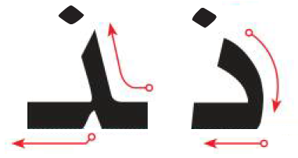
أُسَـــمِّــي الْــحَـرْفَ وَأُلَـــوِّنُــهُ: | অক্ষরটির নাম বলি এবং রং করি:
ذ - ـذ - ذ - ـذ - ذ
أُلاَحِظُ الْــحَــرْفَ وَأَكْــتُــبُــهُ: |  |  |  |  |  |  |  |  |  |  |  |  |  | অক্ষরটি লক্ষ্য করি এবং লিখি:
ذ |  |  | ـذ |  |  | ذ |  |  | ـذ |  |  |  |  | ذ |  |  |  |  | ـذ |  |  | ذ |  |  |  |  | ـذ
ذ |  |  | ـذ |  |  | ذ |  |  | ـذ |  |  |  |  | ذ |  |  |  |  | ـذ |  |  | ذ |  |  |  |  | ـذ
..... |  |  | ..... |  |  | ..... |  |  | ..... |  |  |  |  | ..... |  |  |  |  | ..... |  |  | ..... |  |  |  |  | .....
..... |  |  | ..... |  |  | ..... |  |  | ..... |  |  |  |  | ..... |  |  |  |  | ..... |  |  | ..... |  |  |  |  | .....
أَصِـلُ مَــا فِي الْـقَائِــمَةِ الْـعُـلْـيَـا بِـمَـا يُـنَـاسِـبُـهُ مِنَ الْـقَــائِـمَـةِ السُّـفْـلَـى: |  |  |  |  |  |  |  |  |  |  |  |  |  | উপরের লাইনের নির্দেশনা অনুযায়ী নিচের লাইন থেকে উপযুক্ত অক্ষরগুলি বসাই:
 | رَسْمُ الْحَرْفِ |  |  | اسْمُ الْحَرْفِ |  |  |  | صَوْتُ الْحَرْفِ |  |  |  | أَوَّلُ الْكَلِمَةِ |  |  |  | وَسَطُ الْكَلِمَةِ |  |  |  |  | آخِرُ الْكَلِمَةِ مُتَّصِلاً |  |  |  |  | آخِرُ الْكَلِمَةِ مُنْفَصِلاً
 | ذ |  |  | ـذ |  |  |  | ـذ |  |  |  | ذ |  |  |  | ذَالٌ |  |  |  |  | ذَ |  |  |  |  | ذ
أَرْسُـمُ دَائِــرَةً حَـوْلَ الْـحَـرْفِ (ذ) ثُــمَّ أَكْــتُـبُ الْكَــلِمَةَ: |  |  |  |  |  |  |  |  |  |  |  |  |  | (ذ) ‘যাল’ অক্ষরকে ব্রাকেটের ভিতরে রেখে নিচের শব্দগুলি লিখি :
ذَا |  |  |  |  | ذَابَ |  |  |  |  |  |  |  | ذَاتَ |  |  |  |  | أَخَــذَ |  |  |  |  |  | خُــذْ
ذَا |  |  |  |  | ذَابَ |  |  |  |  |  |  |  | ذَاتَ |  |  |  |  | أَخَذَ |  |  |  |  |  | خُذْ
..... |  |  |  |  | ..... |  |  |  |  |  |  |  | ..... |  |  |  |  | ..... |  |  |  |  |  | .....
..... |  |  |  |  | ..... |  |  |  |  |  |  |  | ..... |  |  |  |  | ..... |  |  |  |  |  | .....
أَقْــرَأُ، ثُـمَّ أُكْــمِـلُ الْـحَـرْفَ النَّــاقِـصَ: |  |  |  |  |  |  |  |  |  |  |  |  |  | নিচের শব্দগুলি পড়ি ও শূন্যস্থান পূরণ করি:
مُـنْـقِـذٌ |  |  |  |  | ذَكِــيٌّ |  |  |  |  |  | أُذُنٌ |  |  |  |  |  | رَذَاذٌ |  |  |  |  |  | لَــذِيـذٌ
مُـنْـقِـ... |  |  |  |  | ...كِــيٌّ |  |  |  |  |  | أُ...نٌ |  |  |  |  |  | رَ...ا... |  |  |  |  |  | لَــ...يـ...

رسم الحرف |  | اسمه |  | صوته |  |  | أوَّل  الكلمة  শুরুতে | وسط الكلمة  মাঝে | آخر الكلمة متَّصلاً  শেষে মিলিত হয়ে | آخر الكلمة منفصلاً  শেষে মিলিত না হয়ে
 |  | عربي | বাংলা
ر |  | رَاءٌ | র | رَ |  |  | ر | ـــر | ـــر | ر
 | كَـــيْفَ أَرْسُمُ الْــحَـرْفَ: |  |  |  |  | যেভাবে অক্ষরটি লিখবো:
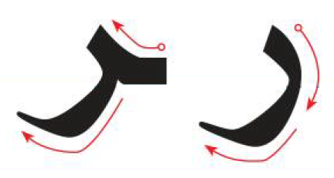
أُسَـــمِّــي الْــحَـرْفَ وَأُلَـــوِّنُــهُ: | অক্ষরটির নাম বলি এবং রং করি:
ر - ـر - ر - ـر - ر
أُلاَحِظُ الْــحَــرْفَ وَأَكْــتُــبُــهُ: |  |  |  |  |  |  |  |  |  |  |  |  |  | অক্ষরটি লক্ষ্য করি এবং লিখি:
ر |  |  | ـر |  |  | ر |  |  | ـر |  |  |  |  | ر |  |  |  |  | ـر |  |  | ر |  |  |  |  | ـر
ر |  |  | ـر |  |  | ر |  |  | ـر |  |  |  |  | ر |  |  |  |  | ـر |  |  | ر |  |  |  |  | ـر
..... |  |  | ..... |  |  | ..... |  |  | ..... |  |  |  |  | ..... |  |  |  |  | ..... |  |  | ..... |  |  |  |  | .....
أَصِـلُ مَــا فِي الْـقَائِــمَةِ الْـعُـلْـيَـا بِـمَـا يُـنَـاسِـبُـهُ مِنَ الْـقَــائِـمَـةِ السُّـفْـلَـى: |  |  |  |  |  |  |  |  |  |  |  |  |  | উপরের লাইনের নির্দেশনা অনুযায়ী নিচের লাইন থেকে উপযুক্ত অক্ষরগুলি বসাই:
 | رَسْمُ الْحَرْفِ |  |  | اسْمُ الْحَرْفِ |  |  |  | صَوْتُ الْحَرْفِ |  |  |  | أَوَّلُ الْكَلِمَةِ |  |  |  | وَسَطُ الْكَلِمَةِ |  |  |  |  | آخِرُ الْكَلِمَةِ مُتَّصِلاً |  |  |  |  | آخِرُ الْكَلِمَةِ مُنْفَصِلاً
 | ر |  |  | ـر |  |  |  | ر |  |  |  | ـر |  |  |  | رَاءٌ |  |  |  |  | رَ |  |  |  |  | ر
أَرْسُـمُ دَائِــرَةً حَـوْلَ الْـحَـرْفِ (ر) ثُــمَّ أَكْــتُـبُ الْكَــلِمَةَ: |  |  |  |  |  |  |  |  |  |  |  |  |  | (ر) ‘র’ অক্ষরকে ব্রাকেটের ভিতরে রেখে নিচের শব্দগুলি লিখি :
رُبَّ |  |  |  |  | رَدَّ |  |  |  |  |  |  |  | خَــرَجَ |  |  |  |  | حَـجَــرٌ |  |  |  |  |  | بَــارٌّ
رُبَّ |  |  |  |  | رَدَّ |  |  |  |  |  |  |  | خَرَجَ |  |  |  |  | حَجَرٌ |  |  |  |  |  | بَارٌّ
..... |  |  |  |  | ..... |  |  |  |  |  |  |  | ..... |  |  |  |  | ..... |  |  |  |  |  | .....
..... |  |  |  |  | ..... |  |  |  |  |  |  |  | ..... |  |  |  |  | ..... |  |  |  |  |  | .....
أَقْــرَأُ، ثُـمَّ أُكْــمِـلُ الْـحَـرْفَ النَّــاقِـصَ: |  |  |  |  |  |  |  |  |  |  |  |  |  | নিচের শব্দগুলি পড়ি ও শূন্যস্থান পূরণ করি:
بَــرْدٌ |  |  |  |  | رِحْـلَـةٌ |  |  |  |  |  | نَــادِرٌ |  |  |  |  |  | رَبِّــي |  |  |  |  |  | الْـمُـرُورُ
بَــ...دٌ |  |  |  |  | ...حْـلَـةٌ |  |  |  |  |  | نَــادِ... |  |  |  |  |  | ...بِّــي |  |  |  |  |  | الْـمُـ...ورُ

رسم الحرف |  | اسمه |  | صوته |  |  | أوَّل  الكلمة  শুরুতে | وسط الكلمة  মাঝে | آخر الكلمة متَّصلاً  শেষে মিলিত হয়ে | آخر الكلمة منفصلاً  শেষে মিলিত না হয়ে
 |  | عربي | বাংলা
ز |  | زَايٌ | ঝা | زَ |  |  | ز | ـــز | ـــز | ز
 | كَـــيْفَ أَرْسُمُ الْــحَـرْفَ: |  |  |  |  | যেভাবে অক্ষরটি লিখবো:
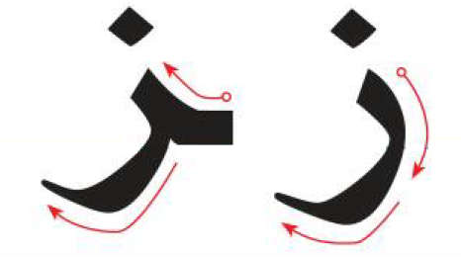
أُسَـــمِّــي الْــحَـرْفَ وَأُلَـــوِّنُــهُ: | অক্ষরটির নাম বলি এবং রং করি: | :
ز - ـز - ز - ـز - ز
أُلاَحِظُ الْــحَــرْفَ وَأَكْــتُــبُــهُ: |  |  |  |  |  |  |  |  |  |  |  |  |  | অক্ষরটি লক্ষ্য করি এবং লিখি:
ز |  |  | ـز |  |  | ز |  |  | ـز |  |  |  |  | ز |  |  |  |  | ـز |  |  | ز |  |  |  |  | ـز
ز |  |  | ـز |  |  | ز |  |  | ـز |  |  |  |  | ز |  |  |  |  | ـز |  |  | ز |  |  |  |  | ـز
..... |  |  | ..... |  |  | ..... |  |  | ..... |  |  |  |  | ..... |  |  |  |  | ..... |  |  | ..... |  |  |  |  | .....
أَصِـلُ مَــا فِي الْـقَائِــمَةِ الْـعُـلْـيَـا بِـمَـا يُـنَـاسِـبُـهُ مِنَ الْـقَــائِـمَـةِ السُّـفْـلَـى: |  |  |  |  |  |  |  |  |  |  |  |  |  | উপরের লাইনের নির্দেশনা অনুযায়ী নিচের লাইন থেকে উপযুক্ত অক্ষরগুলি বসাই:
 | رَسْمُ الْحَرْفِ |  |  | اسْمُ الْحَرْفِ |  |  |  | صَوْتُ الْحَرْفِ |  |  |  | أَوَّلُ الْكَلِمَةِ |  |  |  | وَسَطُ الْكَلِمَةِ |  |  |  |  | آخِرُ الْكَلِمَةِ مُتَّصِلاً |  |  |  |  | آخِرُ الْكَلِمَةِ مُنْفَصِلاً
 | ز |  |  | ـز |  |  |  | ز |  |  |  | ز |  |  |  | زَايٌ |  |  |  |  | زَ |  |  |  |  | ز
أَرْسُـمُ دَائِــرَةً حَـوْلَ الْـحَـرْفِ (ز) ثُــمَّ أَكْــتُـبُ الْكَــلِمَةَ: |  |  |  |  |  |  |  |  |  |  |  |  |  | (ز) ‘ঝা’ অক্ষরকে ব্রাকেটের ভিতরে রেখে নিচের শব্দগুলি লিখি :
زَادَ |  |  |  |  | زَحْـزَحَ |  |  |  |  |  |  |  | زَارَ |  |  |  |  | أَرُزٌّ |  |  |  |  |  | خُـبْــزٌ
زَادَ |  |  |  |  | زَحْزَحَ |  |  |  |  |  |  |  | زَارَ |  |  |  |  | أَرُزٌّ |  |  |  |  |  | خُبْزٌ
..... |  |  |  |  | ..... |  |  |  |  |  |  |  | ..... |  |  |  |  | ..... |  |  |  |  |  | .....
..... |  |  |  |  | ..... |  |  |  |  |  |  |  | ..... |  |  |  |  | ..... |  |  |  |  |  | .....
أَقْــرَأُ، ثُـمَّ أُكْــمِـلُ الْـحَـرْفَ النَّــاقِـصَ: |  |  |  |  |  |  |  |  |  |  |  |  |  | নিচের শব্দগুলি পড়ি ও শূন্যস্থান পূরণ করি:
زَرَافَــةٌ |  |  |  |  | فَــازَ |  |  |  |  |  | حِــزَامٌ |  |  |  |  |  | غَــزَالٌ |  |  |  |  |  | عَــزِيــزٌ
...رَافَــةٌ |  |  |  |  | فَــا... |  |  |  |  |  | حِــ...امٌ |  |  |  |  |  | غَــ...الٌ |  |  |  |  |  | عَــ...يــ...

رسم الحرف |  | اسمه |  | صوته |  |  | أوَّل  الكلمة  শুরুতে | وسط الكلمة  মাঝে | آخر الكلمة متَّصلاً  শেষে মিলিত হয়ে | آخر الكلمة منفصلاً  শেষে মিলিত না হয়ে
 |  | عربي | বাংলা
س |  | سِـينٌ | ছিন | سَ |  |  | ســـ | ـــســـ | ـــس | س
 | كَـــيْفَ أَرْسُمُ الْــحَـرْفَ: |  |  |  |  | যেভাবে অক্ষরটি লিখবো:

أُسَـــمِّــي الْــحَـرْفَ وَأُلَـــوِّنُــهُ: | অক্ষরটির নাম বলি এবং রং করি:
سـ - ـسـ - ـس - س
أُلاَحِظُ الْــحَــرْفَ وَأَكْــتُــبُــهُ: |  |  |  |  |  |  |  |  |  |  |  |  |  | অক্ষরটি লক্ষ্য করি এবং লিখি:
سـ |  |  | ـسـ |  |  | ـس |  |  | س |  |  |  |  | سـ |  |  |  |  | ـسـ |  |  | ـس |  |  |  |  | س
سـ |  |  | ـسـ |  |  | ـس |  |  | س |  |  |  |  | سـ |  |  |  |  | ـسـ |  |  | ـس |  |  |  |  | س
..... |  |  | ..... |  |  | ..... |  |  | ..... |  |  |  |  | ..... |  |  |  |  | ..... |  |  | ..... |  |  |  |  | .....
..... |  |  | ..... |  |  | ..... |  |  | ..... |  |  |  |  | ..... |  |  |  |  | ..... |  |  | ..... |  |  |  |  | .....
أَصِـلُ مَــا فِي الْـقَائِــمَةِ الْـعُـلْـيَـا بِـمَـا يُـنَـاسِـبُـهُ مِنَ الْـقَــائِـمَـةِ السُّـفْـلَـى: |  |  |  |  |  |  |  |  |  |  |  |  |  | উপরের লাইনের নির্দেশনা অনুযায়ী নিচের লাইন থেকে উপযুক্ত অক্ষরগুলি বসাই:
 | رَسْمُ الْحَرْفِ |  |  | اسْمُ الْحَرْفِ |  |  |  | صَوْتُ الْحَرْفِ |  |  |  | أَوَّلُ الْكَلِمَةِ |  |  |  | وَسَطُ الْكَلِمَةِ |  |  |  |  | آخِرُ الْكَلِمَةِ مُتَّصِلاً |  |  |  |  | آخِرُ الْكَلِمَةِ مُنْفَصِلاً
 | سـ |  |  | ـسـ |  |  |  | ـس |  |  |  | س |  |  |  | سِينٌ |  |  |  |  | سَ |  |  |  |  | س
أَرْسُـمُ دَائِــرَةً حَـوْلَ الْـحَـرْفِ (س) ثُــمَّ أَكْــتُـبُ الْكَــلِمَةَ: |  |  |  |  |  |  |  |  |  |  |  |  |  | (س) ‘ছিন’ অক্ষরকে ব্রাকেটের ভিতরে রেখে নিচের শব্দগুলি লিখি :
سَــارَ |  |  |  |  | أَسْــرَارٌ |  |  |  |  |  |  |  | أَدْرُسُ |  |  |  |  | رَسَــتْ |  |  |  |  |  | سَــاحَ
سَارَ |  |  |  |  | أَسْرَارٌ |  |  |  |  |  |  |  | أَدْرُسُ |  |  |  |  | رَسَتْ |  |  |  |  |  | سَاحَ
..... |  |  |  |  | ..... |  |  |  |  |  |  |  | ..... |  |  |  |  | ..... |  |  |  |  |  | .....
..... |  |  |  |  | ..... |  |  |  |  |  |  |  | ..... |  |  |  |  | ..... |  |  |  |  |  | .....
أَقْــرَأُ، ثُـمَّ أُكْــمِـلُ الْـحَـرْفَ النَّــاقِـصَ: |  |  |  |  |  |  |  |  |  |  |  |  |  | নিচের শব্দগুলি পড়ি ও শূন্যস্থান পূরণ করি:
سَفِـيـنَـةٌ |  |  |  |  | مُـشْـمِـسٌ |  |  |  |  |  | حَـارِسٌ |  |  |  |  |  | رَسَــمَ |  |  |  |  |  | يَـسُـوقُ
...فِـيـنَـةٌ |  |  |  |  | مُـشْـمِـ... |  |  |  |  |  | حَـارِ... |  |  |  |  |  | رَ...مَ |  |  |  |  |  | يَـ...وقُ

رسم الحرف |  | اسمه |  | صوته |  |  | أوَّل  الكلمة  শুরুতে | وسط الكلمة  মাঝে | آخر الكلمة متَّصلاً  শেষে মিলিত হয়ে | آخر الكلمة منفصلاً  শেষে মিলিত না হয়ে
 |  | عربي | বাংলা
ش |  | شِـينٌ | শিন | شَ |  |  | شـــ | ـــشـــ | ـــش | ش
 | كَـــيْفَ أَرْسُمُ الْــحَـرْفَ: |  |  |  |  | যেভাবে অক্ষরটি লিখবো:

أُسَـــمِّــي الْــحَـرْفَ وَأُلَـــوِّنُــهُ: | অক্ষরটির নাম বলি এবং রং করি:
شـ - ـش - ـشـ - ش
أُلاَحِظُ الْــحَــرْفَ وَأَكْــتُــبُــهُ: |  |  |  |  |  |  |  |  |  |  |  |  |  | অক্ষরটি লক্ষ্য করি এবং লিখি:
شـ |  |  | ـشـ |  |  | ـش |  |  | ش |  |  |  |  | شـ |  |  |  |  | ـشـ |  |  | ـش |  |  |  |  | ش
شـ |  |  | ـشـ |  |  | ـش |  |  | ش |  |  |  |  | شـ |  |  |  |  | ـشـ |  |  | ـش |  |  |  |  | ش
..... |  |  | ..... |  |  | ..... |  |  | ..... |  |  |  |  | ..... |  |  |  |  | ..... |  |  | ..... |  |  |  |  | .....
..... |  |  | ..... |  |  | ..... |  |  | ..... |  |  |  |  | ..... |  |  |  |  | ..... |  |  | ..... |  |  |  |  | .....
أَصِـلُ مَــا فِي الْـقَائِــمَةِ الْـعُـلْـيَـا بِـمَـا يُـنَـاسِـبُـهُ مِنَ الْـقَــائِـمَـةِ السُّـفْـلَـى: |  |  |  |  |  |  |  |  |  |  |  |  |  | উপরের লাইনের নির্দেশনা অনুযায়ী নিচের লাইন থেকে উপযুক্ত অক্ষরগুলি বসাই:
 | رَسْمُ الْحَرْفِ |  |  | اسْمُ الْحَرْفِ |  |  |  | صَوْتُ الْحَرْفِ |  |  |  | أَوَّلُ الْكَلِمَةِ |  |  |  | وَسَطُ الْكَلِمَةِ |  |  |  |  | آخِرُ الْكَلِمَةِ مُتَّصِلاً |  |  |  |  | آخِرُ الْكَلِمَةِ مُنْفَصِلاً
 | شـ |  |  | ـشـ |  |  |  | ـش |  |  |  | ش |  |  |  | شِينٌ |  |  |  |  | شَ |  |  |  |  | ش
أَرْسُـمُ دَائِــرَةً حَـوْلَ الْـحَـرْفِ (ش) ثُــمَّ أَكْــتُـبُ الْكَــلِمَةَ: |  |  |  |  |  |  |  |  |  |  |  |  |  | (ش) ‘শিন’ অক্ষরকে ব্রাকেটের ভিতরে রেখে নিচের শব্দগুলি লিখি :
شَــاشٌ |  |  |  |  | بِـشْــتٌ |  |  |  |  |  |  |  | شَــابَ |  |  |  |  | شَـجَــرٌ |  |  |  |  |  | أَبْـشِــرْ
شَاشٌ |  |  |  |  | بِشْتٌ |  |  |  |  |  |  |  | شَابَ |  |  |  |  | شَجَرٌ |  |  |  |  |  | أَبْشِرْ
..... |  |  |  |  | ..... |  |  |  |  |  |  |  | ..... |  |  |  |  | ..... |  |  |  |  |  | .....
..... |  |  |  |  | ..... |  |  |  |  |  |  |  | ..... |  |  |  |  | ..... |  |  |  |  |  | .....
أَقْــرَأُ، ثُـمَّ أُكْــمِـلُ الْـحَـرْفَ النَّــاقِـصَ: |  |  |  |  |  |  |  |  |  |  |  |  |  | নিচের শব্দগুলি পড়ি ও শূন্যস্থান পূরণ করি:
مِـشْـمِـشٌ |  |  |  |  | شَــرَعَ |  |  |  |  |  | فِـرَاشٌ |  |  |  |  |  | عَـطِـشَ |  |  |  |  |  | عُــشٌّ
مِـ...مِـ... |  |  |  |  | ...ـرَعَ |  |  |  |  |  | فِـرَا... |  |  |  |  |  | عَـطِـ... |  |  |  |  |  | عُــ...

رسم الحرف |  | اسمه |  | صوته |  |  | أوَّل  الكلمة  শুরুতে | وسط الكلمة  মাঝে | آخر الكلمة متَّصلاً  শেষে মিলিত হয়ে | آخر الكلمة منفصلاً  শেষে মিলিত না হয়ে
 |  | عربي | বাংলা
ص |  | صَادٌ | সোয়াদ | صَ |  |  | صـــ | ـــصـــ | ـــص | ص
 | كَـــيْفَ أَرْسُمُ الْــحَـرْفَ: |  |  |  |  | যেভাবে অক্ষরটি লিখবো:
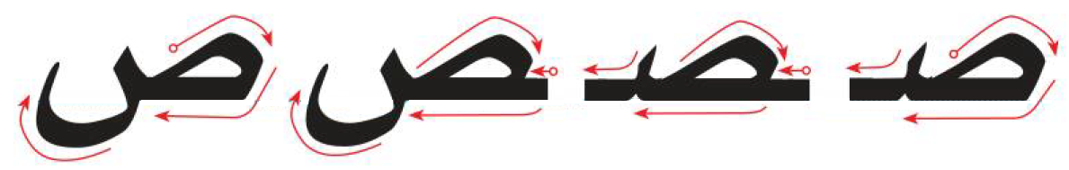
أُسَـــمِّــي الْــحَـرْفَ وَأُلَـــوِّنُــهُ: | অক্ষরটির নাম বলি এবং রং করি:
صـ - ـصـ - ـص - ص
أُلاَحِظُ الْــحَــرْفَ وَأَكْــتُــبُــهُ: |  |  |  |  |  |  |  |  |  |  |  |  |  | অক্ষরটি লক্ষ্য করি এবং লিখি:
صـ |  |  | ـصـ |  |  | ـص |  |  | ص |  |  |  |  | صـ |  |  |  |  | ـصـ |  |  | ـص |  |  |  |  | ص
صـ |  |  | ـصـ |  |  | ـص |  |  | ص |  |  |  |  | صـ |  |  |  |  | ـصـ |  |  | ـص |  |  |  |  | ص
..... |  |  | ..... |  |  | ..... |  |  | ..... |  |  |  |  | ..... |  |  |  |  | ..... |  |  | ..... |  |  |  |  | .....
..... |  |  | ..... |  |  | ..... |  |  | ..... |  |  |  |  | ..... |  |  |  |  | ..... |  |  | ..... |  |  |  |  | .....
أَصِـلُ مَــا فِي الْـقَائِــمَةِ الْـعُـلْـيَـا بِـمَـا يُـنَـاسِـبُـهُ مِنَ الْـقَــائِـمَـةِ السُّـفْـلَـى: |  |  |  |  |  |  |  |  |  |  |  |  |  | উপরের লাইনের নির্দেশনা অনুযায়ী নিচের লাইন থেকে উপযুক্ত অক্ষরগুলি বসাই:
 | رَسْمُ الْحَرْفِ |  |  | اسْمُ الْحَرْفِ |  |  |  | صَوْتُ الْحَرْفِ |  |  |  | أَوَّلُ الْكَلِمَةِ |  |  |  | وَسَطُ الْكَلِمَةِ |  |  |  |  | آخِرُ الْكَلِمَةِ مُتَّصِلاً |  |  |  |  | آخِرُ الْكَلِمَةِ مُنْفَصِلاً
 | صـ |  |  | ـصـ |  |  |  | ـص |  |  |  | ص |  |  |  | صَادٌ |  |  |  |  | صَ |  |  |  |  | ص
أَرْسُـمُ دَائِــرَةً حَـوْلَ الْـحَـرْفِ (ص) ثُــمَّ أَكْــتُـبُ الْكَــلِمَةَ: |  |  |  |  |  |  |  |  |  |  |  |  |  | (ص) ‘সোয়াদ’ অক্ষরকে ব্রাকেটের ভিতরে রেখে নিচের শব্দগুলি লিখি :
صَــاحَ |  |  |  |  | أَصَــابَ |  |  |  |  |  |  |  | أَصْـبَــحَ |  |  |  |  | حَــرِصَ |  |  |  |  |  | صَــادَ
صَاحَ |  |  |  |  | أَصَابَ |  |  |  |  |  |  |  | أَصْبَحَ |  |  |  |  | حَرِصَ |  |  |  |  |  | صَادَ
..... |  |  |  |  | ..... |  |  |  |  |  |  |  | ..... |  |  |  |  | ..... |  |  |  |  |  | .....
..... |  |  |  |  | ..... |  |  |  |  |  |  |  | ..... |  |  |  |  | ..... |  |  |  |  |  | .....
أَقْــرَأُ، ثُـمَّ أُكْــمِـلُ الْـحَـرْفَ النَّــاقِـصَ: |  |  |  |  |  |  |  |  |  |  |  |  |  | নিচের শব্দগুলি পড়ি ও শূন্যস্থান পূরণ করি:
صُـورَةٌ |  |  |  |  | عَـصِـيــرٌ |  |  |  |  |  | بَـصَــلٌ |  |  |  |  |  | صِـحَّــةٌ |  |  |  |  |  | قَـصَـصٌ
....ورَةٌ |  |  |  |  | عَـ...ـيــرٌ |  |  |  |  |  | بَـ....لٌ |  |  |  |  |  | ...ـحَّــةٌ |  |  |  |  |  | قَـ... .....

رسم الحرف |  | اسمه |  | صوته |  |  | أوَّل  الكلمة  শুরুতে | وسط الكلمة  মাঝে | آخر الكلمة متَّصلاً  শেষে মিলিত হয়ে | آخر الكلمة منفصلاً  শেষে মিলিত না হয়ে
 |  | عربي | বাংলা
ض |  | ضَادٌ | যোয়াদ | ضَ |  |  | ضـــ | ـــضـــ | ـــض | ض
 | كَـــيْفَ أَرْسُمُ الْــحَـرْفَ: |  |  |  |  | যেভাবে অক্ষরটি লিখবো:
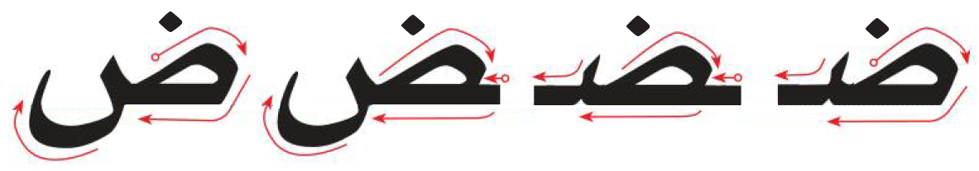
أُسَـــمِّــي الْــحَـرْفَ وَأُلَـــوِّنُــهُ: | অক্ষরটির নাম বলি এবং রং করি:
ضـ - ـضـ - ـض - ض
أُلاَحِظُ الْــحَــرْفَ وَأَكْــتُــبُــهُ: |  |  |  |  |  |  |  |  |  |  |  |  |  | অক্ষরটি লক্ষ্য করি এবং লিখি:
ضـ |  |  | ـضـ |  |  | ـض |  |  | ض |  |  |  |  | ضـ |  |  |  |  | ـضـ |  |  | ـض |  |  |  |  | ض
ضـ |  |  | ـضـ |  |  | ـض |  |  | ض |  |  |  |  | ضـ |  |  |  |  | ـضـ |  |  | ـض |  |  |  |  | ض
..... |  |  | ..... |  |  | ..... |  |  | ..... |  |  |  |  | ..... |  |  |  |  | ..... |  |  | ..... |  |  |  |  | .....
..... |  |  | ..... |  |  | ..... |  |  | ..... |  |  |  |  | ..... |  |  |  |  | ..... |  |  | ..... |  |  |  |  | .....
أَصِـلُ مَــا فِي الْـقَائِــمَةِ الْـعُـلْـيَـا بِـمَـا يُـنَـاسِـبُـهُ مِنَ الْـقَــائِـمَـةِ السُّـفْـلَـى: |  |  |  |  |  |  |  |  |  |  |  |  |  | উপরের লাইনের নির্দেশনা অনুযায়ী নিচের লাইন থেকে উপযুক্ত অক্ষরগুলি বসাই:
 | رَسْمُ الْحَرْفِ |  |  | اسْمُ الْحَرْفِ |  |  |  | صَوْتُ الْحَرْفِ |  |  |  | أَوَّلُ الْكَلِمَةِ |  |  |  | وَسَطُ الْكَلِمَةِ |  |  |  |  | آخِرُ الْكَلِمَةِ مُتَّصِلاً |  |  |  |  | آخِرُ الْكَلِمَةِ مُنْفَصِلاً
 | ضـ |  |  | ـضـ |  |  |  | ـض |  |  |  | ض |  |  |  | ضَادٌ |  |  |  |  | ضَ |  |  |  |  | ض
أَرْسُـمُ دَائِــرَةً حَـوْلَ الْـحَـرْفِ (ض) ثُــمَّ أَكْــتُـبُ الْكَــلِمَةَ: |  |  |  |  |  |  |  |  |  |  |  |  |  | (ض) ‘যোয়াদ’ অক্ষরকে ব্রাকেটের ভিতরে রেখে নিচের শব্দগুলি লিখি :
ضَــارَبَ |  |  |  |  | ضَــرَبَ |  |  |  |  |  |  |  | ضِــرْسٌ |  |  |  |  | خُـضَــارٌ |  |  |  |  |  | خِـضَــابٌ
ضَارَبَ |  |  |  |  | ضَرَبَ |  |  |  |  |  |  |  | ضِرْسٌ |  |  |  |  | خُضَارٌ |  |  |  |  |  | خِضَابٌ
..... |  |  |  |  | ..... |  |  |  |  |  |  |  | ..... |  |  |  |  | ..... |  |  |  |  |  | .....
..... |  |  |  |  | ..... |  |  |  |  |  |  |  | ..... |  |  |  |  | ..... |  |  |  |  |  | .....
أَقْــرَأُ، ثُـمَّ أُكْــمِـلُ الْـحَـرْفَ النَّــاقِـصَ: |  |  |  |  |  |  |  |  |  |  |  |  |  | নিচের শব্দগুলি পড়ি ও শূন্যস্থান পূরণ করি:
مَـرِيــضٌ |  |  |  |  | حَـضَــرَ |  |  |  |  |  | ضِــرْسٌ |  |  |  |  |  | فَــرْضٌ |  |  |  |  |  | رَضِـيــعٌ
مَـرِيــ... |  |  |  |  | حَـ...رَ |  |  |  |  |  | ...ـرْسٌ |  |  |  |  |  | فَــرْ... |  |  |  |  |  | رَ...ـيــعٌ

رسم الحرف |  | اسمه |  | صوته |  |  | أوَّل  الكلمة  শুরুতে | وسط الكلمة  মাঝে | آخر الكلمة متَّصلاً  শেষে মিলিত হয়ে | آخر الكلمة منفصلاً  শেষে মিলিত না হয়ে
 |  | عربي | বাংলা
ط |  | طَـاءٌ | ত | طَ |  |  | طـــ | ـــطـــ | ـــط | ط
 | كَـــيْفَ أَرْسُمُ الْــحَـرْفَ: |  |  |  |  | যেভাবে অক্ষরটি লিখবো:
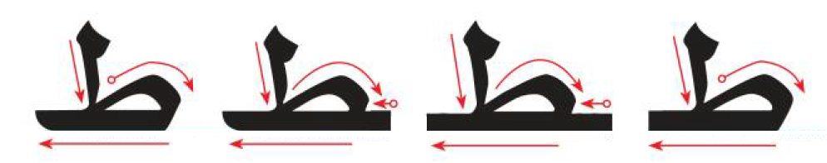
أُسَـــمِّــي الْــحَـرْفَ وَأُلَـــوِّنُــهُ: | অক্ষরটির নাম বলি এবং রং করি:
طـ - ـطـ - ـط - ط
أُلاَحِظُ الْــحَــرْفَ وَأَكْــتُــبُــهُ: |  |  |  |  |  |  |  |  |  |  |  |  |  | অক্ষরটি লক্ষ্য করি এবং লিখি:
طـ |  |  | ـطـ |  |  | ـط |  |  | ط |  |  |  |  | طـ |  |  |  |  | ـطـ |  |  | ـط |  |  |  |  | ط
طـ |  |  | ـطـ |  |  | ـط |  |  | ط |  |  |  |  | طـ |  |  |  |  | ـطـ |  |  | ـط |  |  |  |  | ط
..... |  |  | ..... |  |  | ..... |  |  | ..... |  |  |  |  | ..... |  |  |  |  | ..... |  |  | ..... |  |  |  |  | .....
..... |  |  | ..... |  |  | ..... |  |  | ..... |  |  |  |  | ..... |  |  |  |  | ..... |  |  | ..... |  |  |  |  | .....
أَصِـلُ مَــا فِي الْـقَائِــمَةِ الْـعُـلْـيَـا بِـمَـا يُـنَـاسِـبُـهُ مِنَ الْـقَــائِـمَـةِ السُّـفْـلَـى: |  |  |  |  |  |  |  |  |  |  |  |  |  | উপরের লাইনের নির্দেশনা অনুযায়ী নিচের লাইন থেকে উপযুক্ত অক্ষরগুলি বসাই:
 | رَسْمُ الْحَرْفِ |  |  | اسْمُ الْحَرْفِ |  |  |  | صَوْتُ الْحَرْفِ |  |  |  | أَوَّلُ الْكَلِمَةِ |  |  |  | وَسَطُ الْكَلِمَةِ |  |  |  |  | آخِرُ الْكَلِمَةِ مُتَّصِلاً |  |  |  |  | آخِرُ الْكَلِمَةِ مُنْفَصِلاً
 | طـ |  |  | ـطـ |  |  |  | ـط |  |  |  | ط |  |  |  | طَاءٌ |  |  |  |  | طَ |  |  |  |  | ط
أَرْسُـمُ دَائِــرَةً حَـوْلَ الْـحَـرْفِ (ط) ثُــمَّ أَكْــتُـبُ الْكَــلِمَةَ: |  |  |  |  |  |  |  |  |  |  |  |  |  | (ط) ‘ত’ অক্ষরকে ব্রাকেটের ভিতরে রেখে নিচের শব্দগুলি লিখি :
طَــارَ |  |  |  |  | بَـطِــرَ |  |  |  |  |  |  |  | طِــبٌّ |  |  |  |  | سَـطَّــرَ |  |  |  |  |  | شَـطْــرٌ
طَارَ |  |  |  |  | بَطِرَ |  |  |  |  |  |  |  | طِبٌّ |  |  |  |  | سَطَّرَ |  |  |  |  |  | شَطْرٌ
..... |  |  |  |  | ..... |  |  |  |  |  |  |  | ..... |  |  |  |  | ..... |  |  |  |  |  | .....
..... |  |  |  |  | ..... |  |  |  |  |  |  |  | ..... |  |  |  |  | ..... |  |  |  |  |  | .....
أَقْــرَأُ، ثُـمَّ أُكْــمِـلُ الْـحَـرْفَ النَّــاقِـصَ: |  |  |  |  |  |  |  |  |  |  |  |  |  | নিচের শব্দগুলি পড়ি ও শূন্যস্থান পূরণ করি:
طَـيْـــرٌ |  |  |  |  | بَـطَّــةٌ |  |  |  |  |  | سَــوْطٌ |  |  |  |  |  | قِــطٌّ |  |  |  |  |  | شَـرْطٌ
...ـيْـــرٌ |  |  |  |  | بَـــ...ةٌ |  |  |  |  |  | سَــوْ... |  |  |  |  |  | قِــ... |  |  |  |  |  | شَـرْ...

رسم الحرف |  | اسمه |  | صوته |  |  | أوَّل  الكلمة  শুরুতে | وسط الكلمة  মাঝে | آخر الكلمة متَّصلاً  শেষে মিলিত হয়ে | آخر الكلمة منفصلاً  শেষে মিলিত না হয়ে
 |  | عربي | বাংলা
ظ |  | ظَـاءٌ | য | ظَ |  |  | ظـــ | ـــظـــ | ـــظ | ظ
 | كَـــيْفَ أَرْسُمُ الْــحَـرْفَ: |  |  |  |  | যেভাবে অক্ষরটি লিখবো:
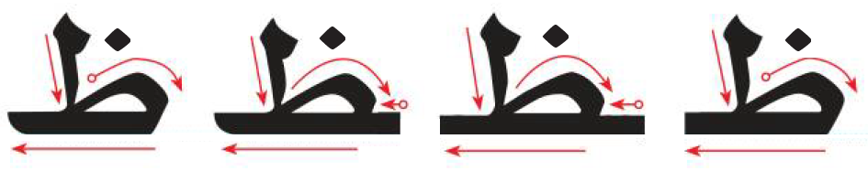
أُسَـــمِّــي الْــحَـرْفَ وَأُلَـــوِّنُــهُ: | অক্ষরটির নাম বলি এবং রং করি:
ظـ - ـظـ - ـظ - ظ
أُلاَحِظُ الْــحَــرْفَ وَأَكْــتُــبُــهُ: |  |  |  |  |  |  |  |  |  |  |  |  |  | অক্ষরটি লক্ষ্য করি এবং লিখি:
ظـ |  |  | ـظـ |  |  | ـظ |  |  | ظ |  |  |  |  | ظـ |  |  |  |  | ـظـ |  |  | ـظ |  |  |  |  | ظ
ظـ |  |  | ـظـ |  |  | ـظ |  |  | ظ |  |  |  |  | ظـ |  |  |  |  | ـظـ |  |  | ـظ |  |  |  |  | ظ
..... |  |  | ..... |  |  | ..... |  |  | ..... |  |  |  |  | ..... |  |  |  |  | ..... |  |  | ..... |  |  |  |  | .....
..... |  |  | ..... |  |  | ..... |  |  | ..... |  |  |  |  | ..... |  |  |  |  | ..... |  |  | ..... |  |  |  |  | .....
أَصِـلُ مَــا فِي الْـقَائِــمَةِ الْـعُـلْـيَـا بِـمَـا يُـنَـاسِـبُـهُ مِنَ الْـقَــائِـمَـةِ السُّـفْـلَـى: |  |  |  |  |  |  |  |  |  |  |  |  |  | উপরের লাইনের নির্দেশনা অনুযায়ী নিচের লাইন থেকে উপযুক্ত অক্ষরগুলি বসাই:
 | رَسْمُ الْحَرْفِ |  |  | اسْمُ الْحَرْفِ |  |  |  | صَوْتُ الْحَرْفِ |  |  |  | أَوَّلُ الْكَلِمَةِ |  |  |  | وَسَطُ الْكَلِمَةِ |  |  |  |  | آخِرُ الْكَلِمَةِ مُتَّصِلاً |  |  |  |  | آخِرُ الْكَلِمَةِ مُنْفَصِلاً
 | ظـ |  |  | ـظـ |  |  |  | ـظ |  |  |  | ظ |  |  |  | ظَاءٌ |  |  |  |  | ظَ |  |  |  |  | ظ
أَرْسُـمُ دَائِــرَةً حَـوْلَ الْـحَـرْفِ (ظ) ثُــمَّ أَكْــتُـبُ الْكَــلِمَةَ: |  |  |  |  |  |  |  |  |  |  |  |  |  | (ظ) ‘য’ অক্ষরকে ব্রাকেটের ভিতরে রেখে নিচের শব্দগুলি লিখি :
ظَــيــْرٌ |  |  |  |  | حَــظٌّ |  |  |  |  |  |  |  | حَــظَــرَ |  |  |  |  | ظــِئْــرٌ |  |  |  |  |  | ظِــبَــاءٌ
ظَـيْـرٌ |  |  |  |  | حَظٌّ |  |  |  |  |  |  |  | حَظَرَ |  |  |  |  | ظِـئْـرٌ |  |  |  |  |  | ظِبَاءٌ
..... |  |  |  |  | ..... |  |  |  |  |  |  |  | ..... |  |  |  |  | ..... |  |  |  |  |  | .....
..... |  |  |  |  | ..... |  |  |  |  |  |  |  | ..... |  |  |  |  | ..... |  |  |  |  |  | .....
أَقْــرَأُ، ثُـمَّ أُكْــمِـلُ الْـحَـرْفَ النَّــاقِـصَ: |  |  |  |  |  |  |  |  |  |  |  |  |  | নিচের শব্দগুলি পড়ি ও শূন্যস্থান পূরণ করি:
ظِــلٌّ |  |  |  |  | مِظَـلَّــةٌ |  |  |  |  |  | ظُـفْــرٌ |  |  |  |  |  | غَلِيــظٌ |  |  |  |  |  | مَحْفُوظٌ
...ــلٌّ |  |  |  |  | مِــ...لَّــةٌ |  |  |  |  |  | ...ـفْــرٌ |  |  |  |  |  | غَلِيــ... |  |  |  |  |  | مَحْفُو...

رسم الحرف |  | اسمه |  | صوته |  |  | أوَّل  الكلمة  শুরুতে | وسط الكلمة  মাঝে | آخر الكلمة متَّصلاً  শেষে মিলিত হয়ে | آخر الكلمة منفصلاً  শেষে মিলিত না হয়ে
 |  | عربي | বাংলা
ع |  | عَـيْنٌ | আ’ইন | عَ |  |  | عـــ | ـــعـــ | ـــع | ع
 | كَـــيْفَ أَرْسُمُ الْــحَـرْفَ: |  |  |  |  | যেভাবে অক্ষরটি লিখবো:
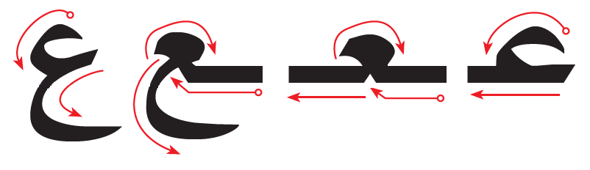
أُسَـــمِّــي الْــحَـرْفَ وَأُلَـــوِّنُــهُ: | অক্ষরটির নাম বলি এবং রং করি:
عـ - ـعـ - ـع - ع
أُلاَحِظُ الْــحَــرْفَ وَأَكْــتُــبُــهُ: |  |  |  |  |  |  |  |  |  |  |  |  |  | অক্ষরটি লক্ষ্য করি এবং লিখি:
عـ |  |  | ـعـ |  |  | ـع |  |  | ع |  |  |  |  | عـ |  |  |  |  | ـعـ |  |  | ـع |  |  |  |  | ع
عـ |  |  | ـعـ |  |  | ـع |  |  | ع |  |  |  |  | عـ |  |  |  |  | ـعـ |  |  | ـع |  |  |  |  | ع
..... |  |  | ..... |  |  | ..... |  |  | ..... |  |  |  |  | ..... |  |  |  |  | ..... |  |  | ..... |  |  |  |  | .....
..... |  |  | ..... |  |  | ..... |  |  | ..... |  |  |  |  | ..... |  |  |  |  | ..... |  |  | ..... |  |  |  |  | .....
أَصِـلُ مَــا فِي الْـقَائِــمَةِ الْـعُـلْـيَـا بِـمَـا يُـنَـاسِـبُـهُ مِنَ الْـقَــائِـمَـةِ السُّـفْـلَـى: |  |  |  |  |  |  |  |  |  |  |  |  |  | উপরের লাইনের নির্দেশনা অনুযায়ী নিচের লাইন থেকে উপযুক্ত অক্ষরগুলি বসাই:
 | رَسْمُ الْحَرْفِ |  |  | اسْمُ الْحَرْفِ |  |  |  | صَوْتُ الْحَرْفِ |  |  |  | أَوَّلُ الْكَلِمَةِ |  |  |  | وَسَطُ الْكَلِمَةِ |  |  |  |  | آخِرُ الْكَلِمَةِ مُتَّصِلاً |  |  |  |  | آخِرُ الْكَلِمَةِ مُنْفَصِلاً
 | عـ |  |  | ـعـ |  |  |  | ـع |  |  |  | ع |  |  |  | عَيْنٌ |  |  |  |  | عَ |  |  |  |  | ع
أَرْسُـمُ دَائِــرَةً حَـوْلَ الْـحَـرْفِ (ع) ثُــمَّ أَكْــتُـبُ الْكَــلِمَةَ: |  |  |  |  |  |  |  |  |  |  |  |  |  | (ع) ‘আ’ইন’ অক্ষরকে ব্রাকেটের ভিতরে রেখে নিচের শব্দগুলি লিখি :
عَــابَ |  |  |  |  | عَـبَــدَ |  |  |  |  |  |  |  | بَـعَــثَ |  |  |  |  | تَـبَــرَّعَ |  |  |  |  |  | شَـعَــرَ
عَابَ |  |  |  |  | عَبَدَ |  |  |  |  |  |  |  | بَعَثَ |  |  |  |  | تَبَرَّعَ |  |  |  |  |  | شَعَرَ
..... |  |  |  |  | ..... |  |  |  |  |  |  |  | ..... |  |  |  |  | ..... |  |  |  |  |  | .....
..... |  |  |  |  | ..... |  |  |  |  |  |  |  | ..... |  |  |  |  | ..... |  |  |  |  |  | .....
أَقْــرَأُ، ثُـمَّ أُكْــمِـلُ الْـحَـرْفَ النَّــاقِـصَ: |  |  |  |  |  |  |  |  |  |  |  |  |  | নিচের শব্দগুলি পড়ি ও শূন্যস্থান পূরণ করি:
عَقْــلٌ |  |  |  |  | سَعِيــدٌ |  |  |  |  |  | وَاسِــعٌ |  |  |  |  |  | تَـعَـلَّــمَ |  |  |  |  |  | تَـبَـرَّعَ
...قْــلٌ |  |  |  |  | سَـ...يــدٌ |  |  |  |  |  | وَاسِــ... |  |  |  |  |  | تَـ...ـلَّــمَ |  |  |  |  |  | تَـبَـرَّ...

رسم الحرف |  | اسمه |  | صوته |  |  | أوَّل  الكلمة  শুরুতে | وسط الكلمة  মাঝে | آخر الكلمة متَّصلاً  শেষে মিলিত হয়ে | آخر الكلمة منفصلاً  শেষে মিলিত না হয়ে
 |  | عربي | বাংলা
غ |  | غَـيْنٌ | গইন | غَ |  |  | غـــ | ـــغـــ | ـــغ | غ
 | كَـــيْفَ أَرْسُمُ الْــحَـرْفَ: |  |  |  |  | যেভাবে অক্ষরটি লিখবো:
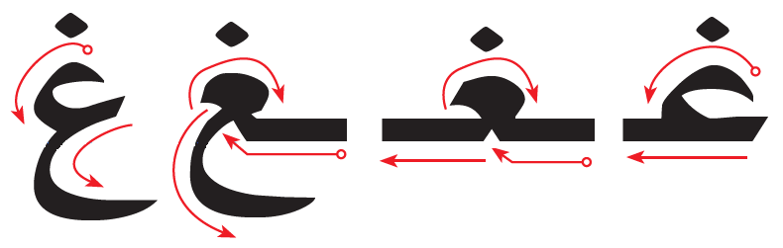
أُسَـــمِّــي الْــحَـرْفَ وَأُلَـــوِّنُــهُ: | অক্ষরটির নাম বলি এবং রং করি:
غـ - ـغـ - ـغ - غ
أُلاَحِظُ الْــحَــرْفَ وَأَكْــتُــبُــهُ: |  |  |  |  |  |  |  |  |  |  |  |  |  | অক্ষরটি লক্ষ্য করি এবং লিখি:
غـ |  |  | ـغـ |  |  | ـغ |  |  | غ |  |  |  |  | غـ |  |  |  |  | ـغـ |  |  | ـغ |  |  |  |  | غ
غـ |  |  | ـغـ |  |  | ـغ |  |  | غ |  |  |  |  | غـ |  |  |  |  | ـغـ |  |  | ـغ |  |  |  |  | غ
..... |  |  | ..... |  |  | ..... |  |  | ..... |  |  |  |  | ..... |  |  |  |  | ..... |  |  | ..... |  |  |  |  | .....
..... |  |  | ..... |  |  | ..... |  |  | ..... |  |  |  |  | ..... |  |  |  |  | ..... |  |  | ..... |  |  |  |  | .....
أَصِـلُ مَــا فِي الْـقَائِــمَةِ الْـعُـلْـيَـا بِـمَـا يُـنَـاسِـبُـهُ مِنَ الْـقَــائِـمَـةِ السُّـفْـلَـى: |  |  |  |  |  |  |  |  |  |  |  |  |  | উপরের লাইনের নির্দেশনা অনুযায়ী নিচের লাইন থেকে উপযুক্ত অক্ষরগুলি বসাই:
 | رَسْمُ الْحَرْفِ |  |  | اسْمُ الْحَرْفِ |  |  |  | صَوْتُ الْحَرْفِ |  |  |  | أَوَّلُ الْكَلِمَةِ |  |  |  | وَسَطُ الْكَلِمَةِ |  |  |  |  | آخِرُ الْكَلِمَةِ مُتَّصِلاً |  |  |  |  | آخِرُ الْكَلِمَةِ مُنْفَصِلاً
 | غـ |  |  | ـغـ |  |  |  | ـغ |  |  |  | غ |  |  |  | غَيْنٌ |  |  |  |  | غَ |  |  |  |  | غ
أَرْسُـمُ دَائِــرَةً حَـوْلَ الْـحَـرْفِ (غ) ثُــمَّ أَكْــتُـبُ الْكَــلِمَةَ: |  |  |  |  |  |  |  |  |  |  |  |  |  | (غ) ‘গইন’ অক্ষরকে ব্রাকেটের ভিতরে রেখে নিচের শব্দগুলি লিখি :
غَــزَا |  |  |  |  | رَاغَ |  |  |  |  |  |  |  | صَـغُــرَ |  |  |  |  | صَــاغَ |  |  |  |  |  | غَــاصَ
غَزَا |  |  |  |  | رَاغَ |  |  |  |  |  |  |  | صَغُرَ |  |  |  |  | صَاغَ |  |  |  |  |  | غَاصَ
..... |  |  |  |  | ..... |  |  |  |  |  |  |  | ..... |  |  |  |  | ..... |  |  |  |  |  | .....
..... |  |  |  |  | ..... |  |  |  |  |  |  |  | ..... |  |  |  |  | ..... |  |  |  |  |  | .....
أَقْــرَأُ، ثُـمَّ أُكْــمِـلُ الْـحَـرْفَ النَّــاقِـصَ: |  |  |  |  |  |  |  |  |  |  |  |  |  | নিচের শব্দগুলি পড়ি ও শূন্যস্থান পূরণ করি:
غُصْــنٌ |  |  |  |  | صِغَــارٌ |  |  |  |  |  | رُسْـغٌ |  |  |  |  |  | لَــدَغَ |  |  |  |  |  | إِغْـلاَقٌ
...صْــنٌ |  |  |  |  | صِـ...ــارٌ |  |  |  |  |  | رُسْـ... |  |  |  |  |  | لَــدَ... |  |  |  |  |  | إِ...ـلاَقٌ

رسم الحرف |  | اسمه |  | صوته |  |  | أوَّل  الكلمة  শুরুতে | وسط الكلمة  মাঝে | آخر الكلمة متَّصلاً  শেষে মিলিত হয়ে | آخر الكلمة منفصلاً  শেষে মিলিত না হয়ে
 |  | عربي | বাংলা
ف |  | فَـاءٌ | ফা | فَ |  |  | فـــ | ـــفـــ | ـــف | ف
 | كَـــيْفَ أَرْسُمُ الْــحَـرْفَ: |  |  |  |  | যেভাবে অক্ষরটি লিখবো:
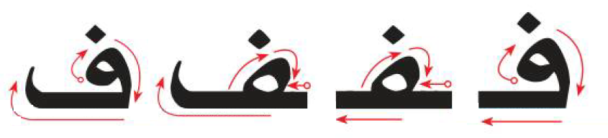
أُسَـــمِّــي الْــحَـرْفَ وَأُلَـــوِّنُــهُ: | অক্ষরটির নাম বলি এবং রং করি:
فـ - ـفـ - ـف - ف
أُلاَحِظُ الْــحَــرْفَ وَأَكْــتُــبُــهُ: |  |  |  |  |  |  |  |  |  |  |  |  |  | অক্ষরটি লক্ষ্য করি এবং লিখি:
فـ |  |  | ـفـ |  |  | ـف |  |  | ف |  |  |  |  | فـ |  |  |  |  | ـفـ |  |  | ـف |  |  |  |  | ف
فـ |  |  | ـفـ |  |  | ـف |  |  | ف |  |  |  |  | فـ |  |  |  |  | ـفـ |  |  | ـف |  |  |  |  | ف
..... |  |  | ..... |  |  | ..... |  |  | ..... |  |  |  |  | ..... |  |  |  |  | ..... |  |  | ..... |  |  |  |  | .....
..... |  |  | ..... |  |  | ..... |  |  | ..... |  |  |  |  | ..... |  |  |  |  | ..... |  |  | ..... |  |  |  |  | .....
أَصِـلُ مَــا فِي الْـقَائِــمَةِ الْـعُـلْـيَـا بِـمَـا يُـنَـاسِـبُـهُ مِنَ الْـقَــائِـمَـةِ السُّـفْـلَـى: |  |  |  |  |  |  |  |  |  |  |  |  |  | উপরের লাইনের নির্দেশনা অনুযায়ী নিচের লাইন থেকে উপযুক্ত অক্ষরগুলি বসাই:
 | رَسْمُ الْحَرْفِ |  |  | اسْمُ الْحَرْفِ |  |  |  | صَوْتُ الْحَرْفِ |  |  |  | أَوَّلُ الْكَلِمَةِ |  |  |  | وَسَطُ الْكَلِمَةِ |  |  |  |  | آخِرُ الْكَلِمَةِ مُتَّصِلاً |  |  |  |  | آخِرُ الْكَلِمَةِ مُنْفَصِلاً
 | فـ |  |  | ـفـ |  |  |  | ـف |  |  |  | ف |  |  |  | فَاءٌ |  |  |  |  | فَ |  |  |  |  | ف
أَرْسُـمُ دَائِــرَةً حَـوْلَ الْـحَـرْفِ (ف) ثُــمَّ أَكْــتُـبُ الْكَــلِمَةَ: |  |  |  |  |  |  |  |  |  |  |  |  |  | (ف) ‘ফা’ অক্ষরকে ব্রাকেটের ভিতরে রেখে নিচের শব্দগুলি লিখি :
رُفٌّ |  |  |  |  | فَــرَسٌ |  |  |  |  |  |  |  | نَـافِـذَةٌ |  |  |  |  | نَـظَّـفَ |  |  |  |  |  | ظَــرْفٌ
رُفٌّ |  |  |  |  | فَـرَسٌ |  |  |  |  |  |  |  | نَـافِذَةٌ |  |  |  |  | نَظَّـفَ |  |  |  |  |  | ظَـرْفٌ
..... |  |  |  |  | ..... |  |  |  |  |  |  |  | ..... |  |  |  |  | ..... |  |  |  |  |  | .....
..... |  |  |  |  | ..... |  |  |  |  |  |  |  | ..... |  |  |  |  | ..... |  |  |  |  |  | .....
أَقْــرَأُ، ثُـمَّ أُكْــمِـلُ الْـحَـرْفَ النَّــاقِـصَ: |  |  |  |  |  |  |  |  |  |  |  |  |  | নিচের শব্দগুলি পড়ি ও শূন্যস্থান পূরণ করি:
فَــوَّازٌ |  |  |  |  | خَـرُوفٌ |  |  |  |  |  | رُفُــوفٌ |  |  |  |  |  | الـفِـيـلٌ |  |  |  |  |  | فَـقِـيــرٌ
...ــوَّازٌ |  |  |  |  | خَـرُو... |  |  |  |  |  | رُ...ــو... |  |  |  |  |  | الـ...ـيـلٌ |  |  |  |  |  | ...ـقِـيــرٌ

رسم الحرف |  | اسمه |  | صوته |  |  | أوَّل  الكلمة  শুরুতে | وسط الكلمة  মাঝে | آخر الكلمة متَّصلاً  শেষে মিলিত হয়ে | آخر الكلمة منفصلاً  শেষে মিলিত না হয়ে
 |  | عربي | বাংলা
ق |  | قَـافٌ | ক’ফ | قَ |  |  | قـــ | ـــقـــ | ـــق | ق
 | كَـــيْفَ أَرْسُمُ الْــحَـرْفَ: |  |  |  |  | যেভাবে অক্ষরটি লিখবো:
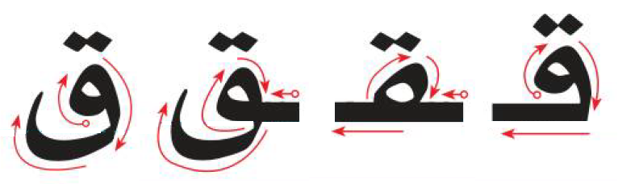
أُسَـــمِّــي الْــحَـرْفَ وَأُلَـــوِّنُــهُ: | অক্ষরটির নাম বলি এবং রং করি:
قـ - ـقـ - ـق - ق
أُلاَحِظُ الْــحَــرْفَ وَأَكْــتُــبُــهُ: |  |  |  |  |  |  |  |  |  |  |  |  |  | অক্ষরটি লক্ষ্য করি এবং লিখি:
قـ |  |  | ـقـ |  |  | ـق |  |  | ق |  |  |  |  | قـ |  |  |  |  | ـقـ |  |  | ـق |  |  |  |  | ق
قـ |  |  | ـقـ |  |  | ـق |  |  | ق |  |  |  |  | قـ |  |  |  |  | ـقـ |  |  | ـق |  |  |  |  | ق
..... |  |  | ..... |  |  | ..... |  |  | ..... |  |  |  |  | ..... |  |  |  |  | ..... |  |  | ..... |  |  |  |  | .....
..... |  |  | ..... |  |  | ..... |  |  | ..... |  |  |  |  | ..... |  |  |  |  | ..... |  |  | ..... |  |  |  |  | .....
أَصِـلُ مَــا فِي الْـقَائِــمَةِ الْـعُـلْـيَـا بِـمَـا يُـنَـاسِـبُـهُ مِنَ الْـقَــائِـمَـةِ السُّـفْـلَـى: |  |  |  |  |  |  |  |  |  |  |  |  |  | উপরের লাইনের নির্দেশনা অনুযায়ী নিচের লাইন থেকে উপযুক্ত অক্ষরগুলি বসাই:
 | رَسْمُ الْحَرْفِ |  |  | اسْمُ الْحَرْفِ |  |  |  | صَوْتُ الْحَرْفِ |  |  |  | أَوَّلُ الْكَلِمَةِ |  |  |  | وَسَطُ الْكَلِمَةِ |  |  |  |  | آخِرُ الْكَلِمَةِ مُتَّصِلاً |  |  |  |  | آخِرُ الْكَلِمَةِ مُنْفَصِلاً
 | قـ |  |  | ـقـ |  |  |  | ـق |  |  |  | ق |  |  |  | قَافٌ |  |  |  |  | قَ |  |  |  |  | ق
أَرْسُـمُ دَائِــرَةً حَـوْلَ الْـحَـرْفِ (ق) ثُــمَّ أَكْــتُـبُ الْكَــلِمَةَ: |  |  |  |  |  |  |  |  |  |  |  |  |  | (ق) ‘ক’ফ’ অক্ষরকে ব্রাকেটের ভিতরে রেখে নিচের শব্দগুলি লিখি :
قَــرَأَ |  |  |  |  | عَقِــبَ |  |  |  |  |  |  |  | صَـدَقَ |  |  |  |  | بَــرْقٌ |  |  |  |  |  | قَـصَـصٌ
قَـرَأَ |  |  |  |  | عَقِبَ |  |  |  |  |  |  |  | صَدَقَ |  |  |  |  | بَـرْقٌ |  |  |  |  |  | قَصَصٌ
..... |  |  |  |  | ..... |  |  |  |  |  |  |  | ..... |  |  |  |  | ..... |  |  |  |  |  | .....
..... |  |  |  |  | ..... |  |  |  |  |  |  |  | ..... |  |  |  |  | ..... |  |  |  |  |  | .....
أَقْــرَأُ، ثُـمَّ أُكْــمِـلُ الْـحَـرْفَ النَّــاقِـصَ: |  |  |  |  |  |  |  |  |  |  |  |  |  | নিচের শব্দগুলি পড়ি ও শূন্যস্থান পূরণ করি:
قُــرْآنٌ |  |  |  |  | يَـقْـفِـزُ |  |  |  |  |  | فَــوْقَ |  |  |  |  |  | مَقَـاعِـدُ |  |  |  |  |  | بُـنْـدُقٌ
...ــرْآنٌ |  |  |  |  | يَـ...ـفِـزُ |  |  |  |  |  | فَــوْ... |  |  |  |  |  | مَـ...ـاعِـدُ |  |  |  |  |  | بُـنْـدُ...

رسم الحرف |  | اسمه |  | صوته |  |  | أوَّل  الكلمة  শুরুতে | وسط الكلمة  মাঝে | آخر الكلمة متَّصلاً  শেষে মিলিত হয়ে | آخر الكلمة منفصلاً  শেষে মিলিত না হয়ে
 |  | عربي | বাংলা
ك |  | كَــافٌ | কাফ | كَ |  |  | كـــ | ـــكـــ | ـــك | ك
 | كَـــيْفَ أَرْسُمُ الْــحَـرْفَ: |  |  |  |  | যেভাবে অক্ষরটি লিখবো:
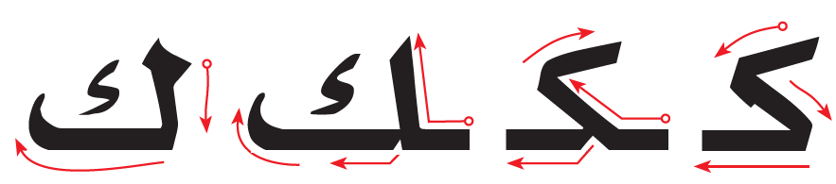
أُسَـــمِّــي الْــحَـرْفَ وَأُلَـــوِّنُــهُ: | অক্ষরটির নাম বলি এবং রং করি:
كـ - ـكـ - ـك - ك
أُلاَحِظُ الْــحَــرْفَ وَأَكْــتُــبُــهُ: |  |  |  |  |  |  |  |  |  |  |  |  |  | অক্ষরটি লক্ষ্য করি এবং লিখি:
كـ |  |  | ـكـ |  |  | ـك |  |  | ك |  |  |  |  | كـ |  |  |  |  | ـكـ |  |  | ـك |  |  |  |  | ك
كـ |  |  | ـكـ |  |  | ـك |  |  | ك |  |  |  |  | كـ |  |  |  |  | ـكـ |  |  | ـك |  |  |  |  | ك
..... |  |  | ..... |  |  | ..... |  |  | ..... |  |  |  |  | ..... |  |  |  |  | ..... |  |  | ..... |  |  |  |  | .....
..... |  |  | ..... |  |  | ..... |  |  | ..... |  |  |  |  | ..... |  |  |  |  | ..... |  |  | ..... |  |  |  |  | .....
أَصِـلُ مَــا فِي الْـقَائِــمَةِ الْـعُـلْـيَـا بِـمَـا يُـنَـاسِـبُـهُ مِنَ الْـقَــائِـمَـةِ السُّـفْـلَـى: |  |  |  |  |  |  |  |  |  |  |  |  |  | উপরের লাইনের নির্দেশনা অনুযায়ী নিচের লাইন থেকে উপযুক্ত অক্ষরগুলি বসাই:
 | رَسْمُ الْحَرْفِ |  |  | اسْمُ الْحَرْفِ |  |  |  | صَوْتُ الْحَرْفِ |  |  |  | أَوَّلُ الْكَلِمَةِ |  |  |  | وَسَطُ الْكَلِمَةِ |  |  |  |  | آخِرُ الْكَلِمَةِ مُتَّصِلاً |  |  |  |  | آخِرُ الْكَلِمَةِ مُنْفَصِلاً
 | كـ |  |  | ـكـ |  |  |  | ـك |  |  |  | ك |  |  |  | كَـافٌ |  |  |  |  | كَ |  |  |  |  | ك
أَرْسُـمُ دَائِــرَةً حَـوْلَ الْـحَـرْفِ (ك) ثُــمَّ أَكْــتُـبُ الْكَــلِمَةَ: |  |  |  |  |  |  |  |  |  |  |  |  |  | (ك) ‘কাফ’ অক্ষরকে ব্রাকেটের ভিতরে রেখে নিচের শব্দগুলি লিখি :
كِــتَــابٌ |  |  |  |  | كَــثُــرَ |  |  |  |  |  |  |  | ضَـحِــكَ |  |  |  |  | شَـكَــرَ |  |  |  |  |  | رِكَــابٌ
كِـتَابٌ |  |  |  |  | كَـثُـرَ |  |  |  |  |  |  |  | ضَحِكَ |  |  |  |  | شَكَـرَ |  |  |  |  |  | رِكَـابٌ
..... |  |  |  |  | ..... |  |  |  |  |  |  |  | ..... |  |  |  |  | ..... |  |  |  |  |  | .....
..... |  |  |  |  | ..... |  |  |  |  |  |  |  | ..... |  |  |  |  | ..... |  |  |  |  |  | .....
أَقْــرَأُ، ثُـمَّ أُكْــمِـلُ الْـحَـرْفَ النَّــاقِـصَ: |  |  |  |  |  |  |  |  |  |  |  |  |  | নিচের শব্দগুলি পড়ি ও শূন্যস্থান পূরণ করি:
كِـتَـابٌ |  |  |  |  | مِسْكِـيــنٌ |  |  |  |  |  | مِسْـكٌ |  |  |  |  |  | شَــوْكٌ |  |  |  |  |  | شُكْــرٌ
...ـتَـابٌ |  |  |  |  | مِسْـ...ـيــنٌ |  |  |  |  |  | مِسْـ... |  |  |  |  |  | شَــوْ... |  |  |  |  |  | شُـ...ــرٌ

رسم الحرف |  | اسمه |  | صوته |  |  | أوَّل  الكلمة  শুরুতে | وسط الكلمة  মাঝে | آخر الكلمة متَّصلاً  শেষে মিলিত হয়ে | آخر الكلمة منفصلاً  শেষে মিলিত না হয়ে
 |  | عربي | বাংলা
ل |  | لامٌ | লাম | لَ |  |  | لـــ | ـــلـــ | ـــل | ل
 | كَـــيْفَ أَرْسُمُ الْــحَـرْفَ: |  |  |  |  | যেভাবে অক্ষরটি লিখবো:
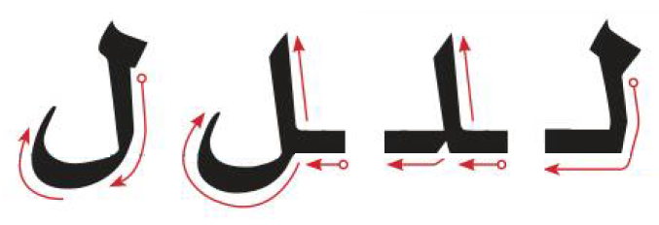
أُسَـــمِّــي الْــحَـرْفَ وَأُلَـــوِّنُــهُ: | অক্ষরটির নাম বলি এবং রং করি:
لـ - ـلـ - ـل - ل
أُلاَحِظُ الْــحَــرْفَ وَأَكْــتُــبُــهُ: |  |  |  |  |  |  |  |  |  |  |  |  |  | অক্ষরটি লক্ষ্য করি এবং লিখি:
لـ |  |  | ـلـ |  |  | ـل |  |  | ل |  |  |  |  | لـ |  |  |  |  | ـلـ |  |  | ـل |  |  |  |  | ل
لـ |  |  | ـلـ |  |  | ـل |  |  | ل |  |  |  |  | لـ |  |  |  |  | ـلـ |  |  | ـل |  |  |  |  | ل
..... |  |  | ..... |  |  | ..... |  |  | ..... |  |  |  |  | ..... |  |  |  |  | ..... |  |  | ..... |  |  |  |  | .....
..... |  |  | ..... |  |  | ..... |  |  | ..... |  |  |  |  | ..... |  |  |  |  | ..... |  |  | ..... |  |  |  |  | .....
أَصِـلُ مَــا فِي الْـقَائِــمَةِ الْـعُـلْـيَـا بِـمَـا يُـنَـاسِـبُـهُ مِنَ الْـقَــائِـمَـةِ السُّـفْـلَـى: |  |  |  |  |  |  |  |  |  |  |  |  |  | উপরের লাইনের নির্দেশনা অনুযায়ী নিচের লাইন থেকে উপযুক্ত অক্ষরগুলি বসাই:
 | رَسْمُ الْحَرْفِ |  |  | اسْمُ الْحَرْفِ |  |  |  | صَوْتُ الْحَرْفِ |  |  |  | أَوَّلُ الْكَلِمَةِ |  |  |  | وَسَطُ الْكَلِمَةِ |  |  |  |  | آخِرُ الْكَلِمَةِ مُتَّصِلاً |  |  |  |  | آخِرُ الْكَلِمَةِ مُنْفَصِلاً
 | لـ |  |  | ـلـ |  |  |  | ـل |  |  |  | ل |  |  |  | لاَمٌ |  |  |  |  | لَ |  |  |  |  | ل
أَرْسُـمُ دَائِــرَةً حَـوْلَ الْـحَـرْفِ (ل) ثُــمَّ أَكْــتُـبُ الْكَــلِمَةَ: |  |  |  |  |  |  |  |  |  |  |  |  |  | (ل) ‘লাম’ অক্ষরকে ব্রাকেটের ভিতরে রেখে নিচের শব্দগুলি লিখি :
بِــلاَطٌ |  |  |  |  | جَلَـسَ |  |  |  |  |  |  |  | غَـسَـلَ |  |  |  |  | حَـفْلٌ |  |  |  |  |  | لَـحِــقَ
بِلَاطٌ |  |  |  |  | جَلَسَ |  |  |  |  |  |  |  | غَسَـلَ |  |  |  |  | حَـفْلٌ |  |  |  |  |  | لَـحِقَ
..... |  |  |  |  | ..... |  |  |  |  |  |  |  | ..... |  |  |  |  | ..... |  |  |  |  |  | .....
..... |  |  |  |  | ..... |  |  |  |  |  |  |  | ..... |  |  |  |  | ..... |  |  |  |  |  | .....
أَقْــرَأُ، ثُـمَّ أُكْــمِـلُ الْـحَـرْفَ النَّــاقِـصَ: |  |  |  |  |  |  |  |  |  |  |  |  |  | নিচের শব্দগুলি পড়ি ও শূন্যস্থান পূরণ করি:
لَـيْـمُـونٌ |  |  |  |  | مِـلْــحٌ |  |  |  |  |  | طَـوِيــلٌ |  |  |  |  |  | جَـمَــلٌ |  |  |  |  |  | جِـبَـالٌ
...ـيْـمُـونٌ |  |  |  |  | مِـ...ــحٌ |  |  |  |  |  | طَـوِيــ... |  |  |  |  |  | جَـمَــ... |  |  |  |  |  | جِـبَـا...

رسم الحرف |  | اسمه |  | صوته |  |  | أوَّل  الكلمة  শুরুতে | وسط الكلمة  মাঝে | آخر الكلمة متَّصلاً  শেষে মিলিত হয়ে | آخر الكلمة منفصلاً  শেষে মিলিত না হয়ে
 |  | عربي | বাংলা
م |  | مِيمٌ | মিম | مَ |  |  | مـــ | ـــمـــ | ـــم | م
 | كَـــيْفَ أَرْسُمُ الْــحَـرْفَ: |  |  |  |  | যেভাবে অক্ষরটি লিখবো:
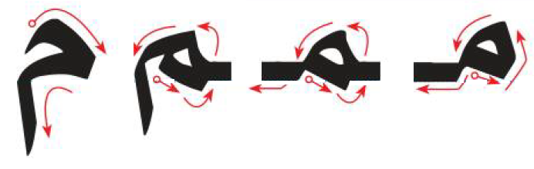
أُسَـــمِّــي الْــحَـرْفَ وَأُلَـــوِّنُــهُ: | অক্ষরটির নাম বলি এবং রং করি:
مـ - ـمـ - ـم - م
أُلاَحِظُ الْــحَــرْفَ وَأَكْــتُــبُــهُ: |  |  |  |  |  |  |  |  |  |  |  |  |  | অক্ষরটি লক্ষ্য করি এবং লিখি:
مـ |  |  | ـمـ |  |  | ـم |  |  | م |  |  |  |  | مـ |  |  |  |  | ـمـ |  |  | ـم |  |  |  |  | م
مـ |  |  | ـمـ |  |  | ـم |  |  | م |  |  |  |  | مـ |  |  |  |  | ـمـ |  |  | ـم |  |  |  |  | م
..... |  |  | ..... |  |  | ..... |  |  | ..... |  |  |  |  | ..... |  |  |  |  | ..... |  |  | ..... |  |  |  |  | .....
..... |  |  | ..... |  |  | ..... |  |  | ..... |  |  |  |  | ..... |  |  |  |  | ..... |  |  | ..... |  |  |  |  | .....
أَصِـلُ مَــا فِي الْـقَائِــمَةِ الْـعُـلْـيَـا بِـمَـا يُـنَـاسِـبُـهُ مِنَ الْـقَــائِـمَـةِ السُّـفْـلَـى: |  |  |  |  |  |  |  |  |  |  |  |  |  | উপরের লাইনের নির্দেশনা অনুযায়ী নিচের লাইন থেকে উপযুক্ত অক্ষরগুলি বসাই:
 | رَسْمُ الْحَرْفِ |  |  | اسْمُ الْحَرْفِ |  |  |  | صَوْتُ الْحَرْفِ |  |  |  | أَوَّلُ الْكَلِمَةِ |  |  |  | وَسَطُ الْكَلِمَةِ |  |  |  |  | آخِرُ الْكَلِمَةِ مُتَّصِلاً |  |  |  |  | آخِرُ الْكَلِمَةِ مُنْفَصِلاً
 | مـ |  |  | ـمـ |  |  |  | ـم |  |  |  | م |  |  |  | مِيمٌ |  |  |  |  | مَ |  |  |  |  | م
أَرْسُـمُ دَائِــرَةً حَـوْلَ الْـحَـرْفِ (م) ثُــمَّ أَكْــتُـبُ الْكَــلِمَةَ: |  |  |  |  |  |  |  |  |  |  |  |  |  | (م) ‘মিম’ অক্ষরকে ব্রাকেটের ভিতরে রেখে নিচের শব্দগুলি লিখি :
مَكَّــةُ |  |  |  |  | فَـاطِـمَةُ |  |  |  |  |  |  |  | أَقْــلاَمٌ |  |  |  |  | أُمٌّ |  |  |  |  |  | رَسَمَ
مَكَّةُ |  |  |  |  | فَاطِمَةُ |  |  |  |  |  |  |  | أَقْـلَامٌ |  |  |  |  | أُمٌّ |  |  |  |  |  | رَسَمَ
..... |  |  |  |  | ..... |  |  |  |  |  |  |  | ..... |  |  |  |  | ..... |  |  |  |  |  | .....
..... |  |  |  |  | ..... |  |  |  |  |  |  |  | ..... |  |  |  |  | ..... |  |  |  |  |  | .....
أَقْــرَأُ، ثُـمَّ أُكْــمِـلُ الْـحَـرْفَ النَّــاقِـصَ: |  |  |  |  |  |  |  |  |  |  |  |  |  | নিচের শব্দগুলি পড়ি ও শূন্যস্থান পূরণ করি:
مَسْجِدٌ |  |  |  |  | جَـمَـلٌ |  |  |  |  |  | ثُــومٌ |  |  |  |  |  | قَـلَـمٌ |  |  |  |  |  | مُحَـمَّـدٌ
...ـسْجِدٌ |  |  |  |  | جَـ...ـلٌ |  |  |  |  |  | ثُــو... |  |  |  |  |  | قَـلَـ... |  |  |  |  |  | ...ـحَـ...ـدٌ

رسم الحرف |  | اسمه |  | صوته |  |  | أوَّل  الكلمة  শুরুতে | وسط الكلمة  মাঝে | آخر الكلمة متَّصلاً  শেষে মিলিত হয়ে | آخر الكلمة منفصلاً  শেষে মিলিত না হয়ে
 |  | عربي | বাংলা
ن |  | نُــونٌ | নুন | نَ |  |  | نـــ | ـــنـــ | ــــن | ن
 | كَـــيْفَ أَرْسُمُ الْــحَـرْفَ: |  |  |  |  | যেভাবে অক্ষরটি লিখবো:
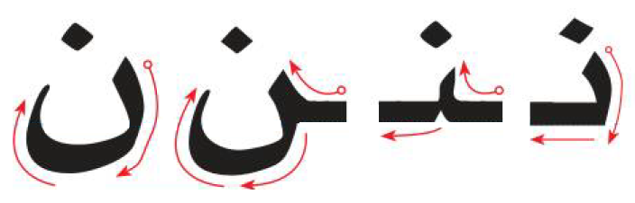
أُسَـــمِّــي الْــحَـرْفَ وَأُلَـــوِّنُــهُ: | অক্ষরটির নাম বলি এবং রং করি:
نـ - ـنـ - ـن - ن
أُلاَحِظُ الْــحَــرْفَ وَأَكْــتُــبُــهُ: |  |  |  |  |  |  |  |  |  |  |  |  |  | অক্ষরটি লক্ষ্য করি এবং লিখি:
نـ |  |  | ـنـ |  |  | ـن |  |  | ن |  |  |  |  | نـ |  |  |  |  | ـنـ |  |  | ـن |  |  |  |  | ن
نـ |  |  | ـنـ |  |  | ـن |  |  | ن |  |  |  |  | نـ |  |  |  |  | ـنـ |  |  | ـن |  |  |  |  | ن
..... |  |  | ..... |  |  | ..... |  |  | ..... |  |  |  |  | ..... |  |  |  |  | ..... |  |  | ..... |  |  |  |  | .....
..... |  |  | ..... |  |  | ..... |  |  | ..... |  |  |  |  | ..... |  |  |  |  | ..... |  |  | ..... |  |  |  |  | .....
أَصِـلُ مَــا فِي الْـقَائِــمَةِ الْـعُـلْـيَـا بِـمَـا يُـنَـاسِـبُـهُ مِنَ الْـقَــائِـمَـةِ السُّـفْـلَـى: |  |  |  |  |  |  |  |  |  |  |  |  |  | উপরের লাইনের নির্দেশনা অনুযায়ী নিচের লাইন থেকে উপযুক্ত অক্ষরগুলি বসাই:
 | رَسْمُ الْحَرْفِ |  |  | اسْمُ الْحَرْفِ |  |  |  | صَوْتُ الْحَرْفِ |  |  |  | أَوَّلُ الْكَلِمَةِ |  |  |  | وَسَطُ الْكَلِمَةِ |  |  |  |  | آخِرُ الْكَلِمَةِ مُتَّصِلاً |  |  |  |  | آخِرُ الْكَلِمَةِ مُنْفَصِلاً
 | نـ |  |  | ـنـ |  |  |  | ـن |  |  |  | ن |  |  |  | نُــونٌ |  |  |  |  | نَ |  |  |  |  | ن
أَرْسُـمُ دَائِــرَةً حَـوْلَ الْـحَـرْفِ (ن) ثُــمَّ أَكْــتُـبُ الْكَــلِمَةَ: |  |  |  |  |  |  |  |  |  |  |  |  |  | (ن) ‘নুন’ অক্ষরকে ব্রাকেটের ভিতরে রেখে নিচের শব্দগুলি লিখি :
نَـقْــدٌ |  |  |  |  | عِـنَـبٌ |  |  |  |  |  |  |  | ثُـعْـبَـــانٌ |  |  |  |  | نَـحْـنُ |  |  |  |  |  | أَمَـانٌ
نَقْدٌ |  |  |  |  | عِنَبٌ |  |  |  |  |  |  |  | ثُعْبَانٌ |  |  |  |  | نَـحْـنُ |  |  |  |  |  | أَمَانٌ
..... |  |  |  |  | ..... |  |  |  |  |  |  |  | ..... |  |  |  |  | ..... |  |  |  |  |  | .....
..... |  |  |  |  | ..... |  |  |  |  |  |  |  | ..... |  |  |  |  | ..... |  |  |  |  |  | .....
أَقْــرَأُ، ثُـمَّ أُكْــمِـلُ الْـحَـرْفَ النَّــاقِـصَ: |  |  |  |  |  |  |  |  |  |  |  |  |  | নিচের শব্দগুলি পড়ি ও শূন্যস্থান পূরণ করি:
مَـنْ |  |  |  |  | نَـحْـنُ |  |  |  |  |  | تَـكْــنُـسُ |  |  |  |  |  | مِـيـزَانٌ |  |  |  |  |  | مَـنْـزِلٌ
مَـ... |  |  |  |  | ...ـحْـ... |  |  |  |  |  | تَـكْــ...ـسُ |  |  |  |  |  | مِـيـزَا... |  |  |  |  |  | مَـ...ـزِلٌ

رسم الحرف |  | اسمه |  | صوته |  |  | أوَّل  الكلمة  শুরুতে | وسط الكلمة  মাঝে | آخر الكلمة متَّصلاً  শেষে মিলিত হয়ে | آخر الكلمة منفصلاً  শেষে মিলিত না হয়ে
 |  | عربي | বাংলা
هـ |  | هَــاءٌ | হা | هـَ |  |  | هـــ | ـــهـــ | ـــه | ه
 | كَـــيْفَ أَرْسُمُ الْــحَـرْفَ: |  |  |  |  | যেভাবে অক্ষরটি লিখবো:

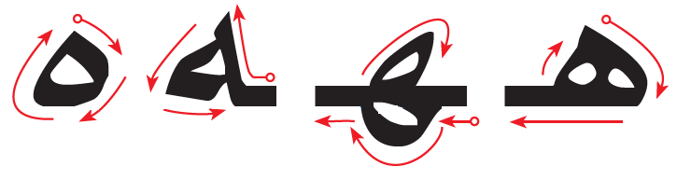
أُسَـــمِّــي الْــحَـرْفَ وَأُلَـــوِّنُــهُ: | অক্ষরটির নাম বলি এবং রং করি:
هـ - ـهـ - ـه - ه
أُلاَحِظُ الْــحَــرْفَ وَأَكْــتُــبُــهُ: |  |  |  |  |  |  |  |  |  |  |  |  |  | অক্ষরটি লক্ষ্য করি এবং লিখি:
هـ |  |  | ـهـ |  |  | ـه |  |  | ه |  |  |  |  | هـ |  |  |  |  |  | ـهـ |  |  | ـه |  |  |  |  | ه
هـ |  |  | ـهـ |  |  | ـه |  |  | ه |  |  |  |  | هـ |  |  |  |  |  | ـهـ |  |  | ـه |  |  |  |  | ه
..... |  |  | ..... |  |  | ..... |  |  | ..... |  |  |  |  | ..... |  |  |  |  |  | ..... |  |  | ..... |  |  |  |  | .....
..... |  |  | ..... |  |  | ..... |  |  | ..... |  |  |  |  | ..... |  |  |  |  |  | ..... |  |  | ..... |  |  |  |  | .....
أَصِـلُ مَــا فِي الْـقَائِــمَةِ الْـعُـلْـيَـا بِـمَـا يُـنَـاسِـبُـهُ مِنَ الْـقَــائِـمَـةِ السُّـفْـلَـى: |  |  |  |  |  |  |  |  |  |  |  |  |  | উপরের লাইনের নির্দেশনা অনুযায়ী নিচের লাইন থেকে উপযুক্ত অক্ষরগুলি বসাই:
 | رَسْمُ الْحَرْفِ |  |  | اسْمُ الْحَرْفِ |  |  |  | صَوْتُ الْحَرْفِ |  |  |  | أَوَّلُ الْكَلِمَةِ |  |  |  |  | وَسَطُ الْكَلِمَةِ |  |  |  |  | آخِرُ الْكَلِمَةِ مُتَّصِلاً |  |  |  |  | آخِرُ الْكَلِمَةِ مُنْفَصِلاً
 | هـ |  |  | ـهـ |  |  |  | ـه |  |  |  | ه |  |  |  |  | هَاءٌ |  |  |  |  | هـَ |  |  |  |  | هـ
أَرْسُـمُ دَائِــرَةً حَـوْلَ الْـحَـرْفِ (هـ) ثُــمَّ أَكْــتُـبُ الْكَــلِمَةَ: |  |  |  |  |  |  |  |  |  |  |  |  |  |  | (هـ) ‘হা’ অক্ষরকে ব্রাকেটের ভিতরে রেখে নিচের শব্দগুলি লিখি :
هَذَا |  |  |  |  | مُنَبِّـهٌ |  |  |  |  |  |  |  | كَــهْـفٌ |  |  |  |  |  | مَهَــا |  |  |  |  |  | فَـهْـدٌ
هَذَا |  |  |  |  | مُنَبِّهٌ |  |  |  |  |  |  |  | كَـهْفٌ |  |  |  |  |  | مَهَا |  |  |  |  |  | فَـهْدٌ
..... |  |  |  |  | ..... |  |  |  |  |  |  |  | ..... |  |  |  |  |  | ..... |  |  |  |  |  | .....
..... |  |  |  |  | ..... |  |  |  |  |  |  |  | ..... |  |  |  |  |  | ..... |  |  |  |  |  | .....
أَقْــرَأُ، ثُـمَّ أُكْــمِـلُ الْـحَـرْفَ النَّــاقِـصَ: |  |  |  |  |  |  |  |  |  |  |  |  |  | নিচের শব্দগুলি পড়ি ও শূন্যস্থান পূরণ করি:
وَجْــهٌ |  |  |  |  | هَـذِهِ |  |  |  |  |  | اللهُ |  |  |  |  |  |  | سَـهْـمٌ |  |  |  |  |  | هُدْهُدٌ
وَجْــ... |  |  |  |  | ...ـذِ... |  |  |  |  |  | اللَّـ... |  |  |  |  |  |  | سَـ...ـمٌ |  |  |  |  |  | ...ـدْ...ـدٌ

رسم الحرف |  | اسمه |  | صوته |  |  | أوَّل  الكلمة শুরুতে | وسط الكلمة  মাঝে | آخر الكلمة متَّصلاً  শেষে মিলিত হয়ে | آخر الكلمة منفصلاً  শেষে মিলিত না হয়ে
 |  | عربي | বাংলা
و |  | وَاوٌ | ওয়াও | وَ |  |  | و | ـــو | ـــو | و
 | كَـــيْفَ أَرْسُمُ الْــحَـرْفَ: |  |  |  |  | যেভাবে অক্ষরটি লিখবো:
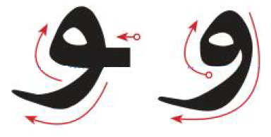
أُسَـــمِّــي الْــحَـرْفَ وَأُلَـــوِّنُــهُ: | অক্ষরটির নাম বলি এবং রং করি:
و - ـو - و - ـو - و
أُلاَحِظُ الْــحَــرْفَ وَأَكْــتُــبُــهُ: |  |  |  |  |  |  |  |  |  |  |  |  |  | অক্ষরটি লক্ষ্য করি এবং লিখি:
و |  |  | ـو |  |  | و |  |  | ـو |  |  |  |  | و |  |  |  |  | ـو |  |  | و |  |  |  |  | ـو
و |  |  | ـو |  |  | و |  |  | ـو |  |  |  |  | و |  |  |  |  | ـو |  |  | و |  |  |  |  | ـو
..... |  |  | ..... |  |  | ..... |  |  | ..... |  |  |  |  | ..... |  |  |  |  | ..... |  |  | ..... |  |  |  |  | .....
..... |  |  | ..... |  |  | ..... |  |  | ..... |  |  |  |  | ..... |  |  |  |  | ..... |  |  | ..... |  |  |  |  | .....
أَصِـلُ مَــا فِي الْـقَائِــمَةِ الْـعُـلْـيَـا بِـمَـا يُـنَـاسِـبُـهُ مِنَ الْـقَــائِـمَـةِ السُّـفْـلَـى: |  |  |  |  |  |  |  |  |  |  |  |  |  | উপরের লাইনের নির্দেশনা অনুযায়ী নিচের লাইন থেকে উপযুক্ত অক্ষরগুলি বসাই:
 | رَسْمُ الْحَرْفِ |  |  | اسْمُ الْحَرْفِ |  |  |  | صَوْتُ الْحَرْفِ |  |  |  | أَوَّلُ الْكَلِمَةِ |  |  |  | وَسَطُ الْكَلِمَةِ |  |  |  |  | آخِرُ الْكَلِمَةِ مُتَّصِلاً |  |  |  |  | آخِرُ الْكَلِمَةِ مُنْفَصِلاً
 | و |  |  | ـو |  |  |  | ـو |  |  |  | وَاوٌ |  |  |  | وَ |  |  |  |  | و |  |  |  |  | و
أَرْسُـمُ دَائِــرَةً حَـوْلَ الْـحَـرْفِ (و) ثُــمَّ أَكْــتُـبُ الْكَــلِمَةَ: |  |  |  |  |  |  |  |  |  |  |  |  |  | (و) ‘ওয়াও’ অক্ষরকে ব্রাকেটের ভিতরে রেখে নিচের শব্দগুলি লিখি :
وَجْــهٌ |  |  |  |  | لَــوْزٌ |  |  |  |  |  |  |  | سَـهْــوٌ |  |  |  |  | جَــرْوٌ |  |  |  |  |  | طَـاوُوسٌ
وَجْـهٌ |  |  |  |  | لَوْزٌ |  |  |  |  |  |  |  | سَهْـوٌ |  |  |  |  | جَـرْوٌ |  |  |  |  |  | طَاوُوسٌ
..... |  |  |  |  | ..... |  |  |  |  |  |  |  | ..... |  |  |  |  | ..... |  |  |  |  |  | .....
..... |  |  |  |  | ..... |  |  |  |  |  |  |  | ..... |  |  |  |  | ..... |  |  |  |  |  | .....
أَقْــرَأُ، ثُـمَّ أُكْــمِـلُ الْـحَـرْفَ النَّــاقِـصَ: |  |  |  |  |  |  |  |  |  |  |  |  |  | নিচের শব্দগুলি পড়ি ও শূন্যস্থান পূরণ করি:
وُرُودٌ |  |  |  |  | دَوَاءٌ |  |  |  |  |  | لَـيْـمُـونٌ |  |  |  |  |  | تَـبُـوكُ |  |  |  |  |  | دَلْــــوٌ
...رُ...دٌ |  |  |  |  | دَ...اءٌ |  |  |  |  |  | لَـيْـمُـ...نٌ |  |  |  |  |  | تَـبُـ...كُ |  |  |  |  |  | دَلْــــ...

رسم الحرف |  | اسمه |  | صوته |  |  | أوَّل  الكلمة  শুরুতে | وسط الكلمة  মাঝে | آخر الكلمة متَّصلاً  শেষে মিলিত হয়ে | آخر الكلمة منفصلاً  শেষে মিলিত না হয়ে
 |  | عربي | বাংলা
ي |  | يَــاءٌ | ইয়া | يَ |  |  | يـــ | ـــيـــ | ـــي | ي
 | كَـــيْفَ أَرْسُمُ الْــحَـرْفَ: |  |  |  |  | যেভাবে অক্ষরটি লিখবো:
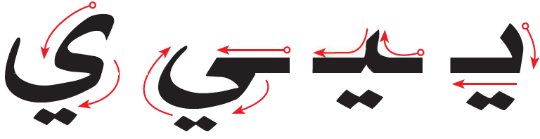
أُسَـــمِّــي الْــحَـرْفَ وَأُلَـــوِّنُــهُ: | অক্ষরটির নাম বলি এবং রং করি:
يـ - ـيـ - ـي - ي
أُلاَحِظُ الْــحَــرْفَ وَأَكْــتُــبُــهُ: |  |  |  |  |  |  |  |  |  |  |  |  |  | অক্ষরটি লক্ষ্য করি এবং লিখি:
يـ |  |  | ـيـ |  |  | ـي |  |  | ي |  |  |  |  | يـ |  |  |  |  | ـيـ |  |  | ـي |  |  |  |  | ي
يـ |  |  | ـيـ |  |  | ـي |  |  | ي |  |  |  |  | يـ |  |  |  |  | ـيـ |  |  | ـي |  |  |  |  | ي
..... |  |  | ..... |  |  | ..... |  |  | ..... |  |  |  |  | .... |  |  |  |  | ..... |  |  | .... |  |  |  |  | .....
..... |  |  | ..... |  |  | ..... |  |  | ..... |  |  |  |  | .... |  |  |  |  | ..... |  |  | .... |  |  |  |  | .....
أَصِـلُ مَــا فِي الْـقَائِــمَةِ الْـعُـلْـيَـا بِـمَـا يُـنَـاسِـبُـهُ مِنَ الْـقَــائِـمَـةِ السُّـفْـلَـى: |  |  |  |  |  |  |  |  |  |  |  |  |  | উপরের লাইনের নির্দেশনা অনুযায়ী নিচের লাইন থেকে উপযুক্ত অক্ষরগুলি বসাই:
 | رَسْمُ الْحَرْفِ |  |  | اسْمُ الْحَرْفِ |  |  |  | صَوْتُ الْحَرْفِ |  |  |  | أَوَّلُ الْكَلِمَةِ |  |  |  | وَسَطُ الْكَلِمَةِ |  |  |  |  | آخِرُ الْكَلِمَةِ مُتَّصِلاً |  |  |  |  | آخِرُ الْكَلِمَةِ مُنْفَصِلاً
 | يـ |  |  | ـيـ |  |  |  | ـي |  |  |  | ي |  |  |  | يَـاءٌ |  |  |  |  | يَ |  |  |  |  | ي
أَرْسُـمُ دَائِــرَةً حَـوْلَ الْـحَـرْفِ (ي) ثُــمَّ أَكْــتُـبُ الْكَــلِمَةَ: |  |  |  |  |  |  |  |  |  |  |  |  |  | (ي) ‘ইয়া’ অক্ষরকে ব্রাকেটের ভিতরে রেখে নিচের শব্দগুলি লিখি :
يَــدٌ |  |  |  |  | طُـيُـورٌ |  |  |  |  |  |  |  | رِيَـاضَةٌ |  |  |  |  | صَـبِـيٌّ |  |  |  |  |  | رَأْيٌ
يَـدٌ |  |  |  |  | طُيُورٌ |  |  |  |  |  |  |  | رِيَاضَةٌ |  |  |  |  | صَبِـيٌّ |  |  |  |  |  | رَأْيٌ
..... |  |  |  |  | ..... |  |  |  |  |  |  |  | ..... |  |  |  |  | ..... |  |  |  |  |  | .....
..... |  |  |  |  | ..... |  |  |  |  |  |  |  | ..... |  |  |  |  | ..... |  |  |  |  |  | .....
أَقْــرَأُ، ثُـمَّ أُكْــمِـلُ الْـحَـرْفَ النَّــاقِـصَ: |  |  |  |  |  |  |  |  |  |  |  |  |  | নিচের শব্দগুলি পড়ি ও শূন্যস্থান পূরণ করি:
يَجْـرِي |  |  |  |  | يَـاسَمِيـنٌ |  |  |  |  |  | سَمِـيـكٌ |  |  |  |  |  | كُـرْسِـيٌّ |  |  |  |  |  | جَـدْيٌ
...جْـرِ... |  |  |  |  | ...ـاسَمِـ...ـنٌ |  |  |  |  |  | سَمِـ...ـكٌ |  |  |  |  |  | كُـرْسِـ... |  |  |  |  |  | جَـدْ...

أَقْرَأُ الْحُرُوفَ الْمُرَكَّــبَةَ وَأَكْــتُبُهَا: |  |  | যৌগিক শব্দগুলি পড়ি ও লিখি:
 |  |  |  |  | 
...... | ...... | ...... |  | ...... | ......
 |  | 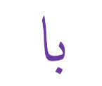 |  |  | 
...... | ...... | ...... |  | ...... | ......
 |  |  |  |  | 
...... | ...... | ...... |  | ...... | ......
 |  |  |  |  | 
...... | ...... | ...... |  | ...... | ......
 |  |  |  |  | 
...... | ...... | ...... |  | ...... | ......
 |  |  |  |  | 
...... | ...... | ...... |  | ...... | ......

 |  |  |  | 
...... | ...... | ...... | ...... | ......
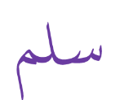 |  |  |  | 
...... | ...... | ...... | ...... | ......
 |  |  |  | 
...... | ...... | ...... | ...... | ......
 |  |  |  | 
...... | ...... | ...... | ...... | ......
 |  |  |  | 
...... | ...... | ...... | ...... | ......
 |  |  |  | 
...... | ...... | ...... | ...... | ......
 |  |  |  | 
...... | ...... | ...... | ...... | ......

 |  |  |  | 
...... | ...... | ...... | ...... | ......
 |  |  |  | 
...... | ...... | ...... | ...... | ......
 |  |  |  | 
...... | ...... | ...... | ...... | ......
 |  |  |  | 
...... | ...... | ...... | ...... | ......
 |  |  | 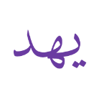 | 
...... | ...... | ...... | ...... | ......

أَكْـتُـبُ الْكَــلِمَاتِ التَّــالِـيَةَ: | নিচের শব্দগুলি লিখি:
أَرْنَـبُ | نَشَــأَ | رَأْسٌ | الأَسَـدُ | كِــتَــابٌ
........ | ........ | ........ | ........ | ........
بَـحْـرٌ | جَـبَـلٌ | كِــتَـابٌ | ذَهَـبَ | يَـبْـتَـعِـدُ
........ | ........ | ........ | ........ | ........
تُــوتٌ | بُـسْـتَـانٌ | مُـفِـيـدَةٌ | سَــلَّــةٌ | أُرَتِّـبُ
........ | ........ | ........ | ........ | ........
ثَــوْبٌ | مِـثَـالٌ | مُـثَــلَّـثٌ | أَثَــاثٌ | ثَـلاَثَــةٌ
........ | ........ | ........ | ........ | ........
جَـمَـلٌ | مَسَاجِـدُ | فِــجْــلٌ | زُجَــاجٌ | مُـتَـوَهِّــجٌ
........ | ........ | ........ | ........ | ........
رِحْلَـةٌ | تِـمْـسَاحٌ | لَـحِـقَ | يَـسْـبَـحُ | بُـحَـيْـرَةٌ
........ | ........ | ........ | ........ | ........

خُــوخٌ | بُـخُــورٌ | دَاخِـلٌ | نَـسَــخَ | مُـنَــاخٌ
........ | ........ | ........ | ........ | ........
دُمْـيَـةٌ | وَلَــدٌ | نَــادِرٌ | صَـدِيــقٌ | قِــرْدٌ
........ | ........ | ........ | ........ | ........
مُـنْـقِـذٌ | ذَكِــيٌّ | أُذُنٌ | رَذَاذٌ | لَــذِيـذٌ
........ | ........ | ........ | ........ | ........
بَــرْدٌ | رِحْـلَـةٌ | نَــادِرٌ | رَبِّــي | الْـمُـرُورُ
........ | ........ | ........ | ........ | ........
زَرَافَــةٌ | فَــازَ | حِــزَامٌ | غَــزَالٌ | عَــزِيــزٌ
........ | ........ | ........ | ........ | ........
سَفِـيـنَـةٌ | مُـشْـمِـسٌ | حَـارِسٌ | رَسَــمَ | يَـسُـوقُ
........ | ........ | ........ | ........ | ........

مِـشْـمِـشٌ | شَــرَعَ | فِـرَاشٌ | عَـطِـشَ | عُــشٌّ
........ | ........ | ........ | ........ | ........
صُـورَةٌ | عَـصِـيــرٌ | بَـصَــلٌ | صِـحَّــةٌ | قَـصَـصٌ
........ | ........ | ........ | ........ | ........
مَـرِيــضٌ | حَـضَــرَ | ضِــرْسٌ | فَــرْضٌ | رَضِـيــعٌ
........ | ........ | ........ | ........ | ........
طَـيْـــرٌ | بَـطَّــةٌ | سَــوْطٌ | قِــطٌّ | شَـرْطٌ
........ | ........ | ........ | ........ | ........
ظِــلٌّ | مِظَـلَّــةٌ | ظُـفْــرٌ | غَلِيــظٌ | مَحْفُوظٌ
........ | ........ | ........ | ........ | ........
عَقْــلٌ | سَعِيــدٌ | وَاسِــعٌ | تَـعَـلَّــمَ | تَـبَـرَّعَ
........ | ........ | ........ | ........ | ........

غُصْــنٌ | صِغَــارٌ | رُسْـغٌ | لَــدَغَ | إِغْـلاَقٌ
........ | ........ | ........ | ........ | ........
فَــوَّازٌ | خَـرُوفٌ | رُفُــوفٌ | الـفِـيـلٌ | فَـقِـيــرٌ
........ | ........ | ........ | ........ | ........
قُــرْآنٌ | يَـقْـفِـزُ | فَــوْقَ | مَقَـاعِـدُ | بُـنْـدُقٌ
........ | ........ | ........ | ........ | ........
كِـتَـابٌ | مِسْكِـيــنٌ | مِسْـكٌ | شَــوْكٌ | شُكْــرٌ
........ | ........ | ........ | ........ | ........
لَـيْـمُـونٌ | مِـلْــحٌ | طَـوِيــلٌ | جَـمَــلٌ | جِـبَـالٌ
........ | ........ | ........ | ........ | ........
مَسْجِدٌ | جَـمَـلٌ | ثُــومٌ | قَـلَـمٌ | مُحَـمَّـدٌ
........ | ........ | ........ | ........ | ........

مَـنْ | نَـحْـنُ | تَـكْــنُـسُ | مِـيـزَانٌ | مَـنْـزِلٌ
........ | ........ | ........ | ........ | ........
وَجْــهٌ | هَـذِهِ | اللهُ | سَـهْـمٌ | هُدْهُدٌ
........ | ........ | ........ | ........ | ........
وُرُودٌ | دَوَاءٌ | لَـيْـمُـونٌ | تَـبُـوكُ | كَــاكَــاوٌ
........ | ........ | ........ | ........ | ........
يَجْـرِي | يَـاسَمِيـنٌ | سَمِـيـكٌ | كُـرْسِـيٌّ | جَـدْيٌ
........ | ........ | ........ | ........ | ........
الأَرْضُ | السَّـمَـوَاتُ | الْقُــرْآنُ | رَسُـولٌ | الْـقَـيُّــومُ
........ | ........ | ........ | ........ | ........
الـرَّحِـيـمُ | الْـقُـدُّوسُ | نُـــوحٌ | إِبْـرَاهِـيـمُ | الْـفَــاتِـحَـةُ
........ | ........ | ........ | ........ | ........

الْحَرَكَاتُ فِي اللُّغَةِ الْعَرَبِيَّةِ ثَلاَثَةٌ: الْفَتْحَةُ وَالضَّمَّةُ وَالْكَسْرَةُ، وَيَخْتَلِفُ مَعَهَا نُطْقُ الْحَرْفِ كَمَا فِي الأَمْثِلَةِ التَّالِيَةِ: |  |  |  |  | আরবি ভাষায় তিন ধরনের হরকত রয়েছে : যবর (ফাতহা), পেশ (যম্মাহ) , যের (কাছরা)। হরকতের ভিন্নতার কারণে অক্ষরের উচ্চারণ ভিন্ন ভিন্ন হয়, যেমন :
الحرف مع الفتحة |  |  | الحرف مع الضَّمَّة |  |  |  | الحرف مع الكسرة
الْحَرْفُ | الأَمْثِلَةُ |  | الْحَرْفُ | الأَمْثِلَةُ |  |  | الْحَرْفُ | الأَمْثِلَةُ
أَ | أَكَــلَ | أَخَــذَ | أُ | أُكِــلَ |  | مَسْؤُولٌ | إِ | إِنَـابَـةٌ | سُـئِـلَ
بَ | بَــرَدَ | بَــرَزَ | بُ | بُـذُورٌ |  | بُــقِــرَ | بِ | سَبِـيـلٌ | سُـبِـقَ
تَ | تَـوْبَـةٌ | كِــتَـابٌ | تُ | تُــبِــعَ |  | عَائِـشَـةُ | تِ | سُـتِـرَ | تِــلْـكَ
ثَ | ثَـبَــتَ | ثَـرِيــدٌ | ثُ | ثُـقِــبَ |  | ثُـــومٌ | ثِ | ثِــيَــابٌ | أَثِــــمَ
جَ | جَــرَدَ | جَــزَمَ | جُ | جُــبِــر |  | مَسْجُـورٌ | جِ | جِـمَــالٌ | يَـجِــيءُ
حَ | حَــزَمَ | حَــرَثَ | حُ | حُــمِــلَ |  | لُـحُــومٌ | حِ | رَحِـيـمٌ | حِـبَـالٌ
خَ | خَــرَجَ | خَــدَمَ | خُ | خُــبِــزَ |  | يَـدْخُـلُ | خِ | بَــخِـيـلٌ | أَخِـي
دَ | دَرَسَ | دَأَبَ | دُ | دُفِــعَ |  | مُـدِيــرٌ | دِ | نَــدِمَ | دِمَـاءٌ
ذَ | ذَرَفَ | ذَهَــبَ | ذُ | ذُكِــرَ |  | يَــلُــوذُ | ذِ | أَذِنَ | ذِكْـــرٌ
رَ | رَدَمَ | رَزَقَ | رُ | رُفِـــعَ |  | خُـرُوجٌ | رِ | مَــرِحَ | رِمَــاحٌ
زَ | زَرَافَــةٌ | زَأَرَ | زُ | زُرِعَ |  | يَــزُورُ | زِ | زِيــنَــةٌ | نَـزِيــلٌ
سَ | سَــرَدَ | سَكَـــنَ | سُ | سُـجُــودٌ |  | سُـمِــعَ | سِ | أَسِـفَ | غَسِيـلٌ

شَ | شَــرَحَ | شَـكَـــرَ | شُ | شُــرِبَ | شُـورَى | شِ | شِــبْــلٌ | شِــرَاعٌ
صَ | صَــدَعَ | صَــدَقَ | صُ | صُــبِــغَ | يَــصُــومُ | صِ | لَــصِــقَ | مَـصِـيــرٌ
ضَ | ضَــرَعَ | ضَـبَــابٌ | ضُ | ضُــرِبَ | فُـضُــولٌ | ضِ | ضِــرْسُ | ضِــرَارٌ
طَ | طَــحَــنَ | طَــرَقَ | طُ | طُــرِدَ | يَـطُــوفُ | طِ | فَــطِــنَ | يَـطِـيــرُ
ظَ | ظَــرْفٌ | ظَــبْــيٌ | ظُ | ظُــلِــمَ | يَـغِـيــظُ | ظِ | ظِـــلٌّ | عَـظِـيــمٌ
عَ | عَــرَضَ | عَــدَلَ | عُ | عُــرِفَ | صُـعُــودٌ | عِ | لَــعِــبَ | سَـعِـيــرٌ
غَ | غَــرَسَ | غَــزَالٌ | غُ | غُــبَــارٌ | يَسُــوغُ | غِ | غِــرْبَــانٌ | صَـغِـيــرٌ
فَ | فَــرَضَ | دَفَــنَ | فُ | فُــتِــحَ | رُفُــوفٌ | فِ | فِــيــلٌ | تَـفِـيضُ
قَ | قَــذَفَ | قَــسَــمَ | قُ | قُــتِــلَ | سُـقُــوطٌ | قِ | قِــرَاءَةٌ | ثَـقِـيــلٌ
كَ | كَــتَــبَ | كَــامِـلٌ | كُ | كُــسِــرَ | شُـكُــوكٌ | كِ | كِـسْـرَةٌ | كِــتَـابَـةٌ
لَ | لَـيْـمُــونٌ | كَــلاَمٌ | لُ | لُــمِــسَ | يَـلُــومُ | لِ | سَــلِــمَ | كَــلِـيـمٌ
مَ | مَــوْزٌ | سَـمَــاءٌ | مُ | مُــنِـحَ | تُـمُــورٌ | مِ | مِـنْـطَــادٌ | أَمِـيــرٌ
نَ | نَـــزَلَ | نَــذَرَ | نُ | نُــحِــرَ | فُـنُــونٌ | نِ | نِـــدٌّ | مُـنِـيــرٌ
هَـ | هَــجَــرَ | هَـدَفٌ | هُـ | هُـجُـومٌ | سَـهُــلَ | هِـ | فَــهِــمَ | مَـهِـيــبٌ
وَ | وَزَنَ | وَرَدَ | وُ | وُعِــدَ | وُصُـولٌ | وِ | قَــوِيَ | يَـهْــوِي
يَ | يَـــدٌ | يَـدْرُسُ | يُ | يُـصَــلِّـي | سُـيُــولٌ | يِ | أَيِــسَ | مَـصَايِفٌ

أَصِـلُ الْكَلِمَةَ بِالْحَرْفِ الْمُنَاسِبِ لَهَا: | নিচের শব্দগুলি উপযুক্ত অক্ষরগুলির সাথে মিলাই :

مُهَنَّدٌ |  | فَاطِمَةُ |  | مِشْعَلٌ |  | بِلاَدِي |  | مَكْــتَبَةٌ |  | تُرَتِّبُ
بِـ |  | ـبَـ |  | ـبُ |  | ـمَـ |  | مِـ |  | مُـ

لِمَاذَا |  | جَلَسَ |  | يَغْسِلُ |  | دَرَجَ |  | دُمْيَةٌ |  | حَدِيقَةٌ
دُ |  | دَ |  | ـدِ |  | لِـ |  | ـلَـ |  | ـلُ

نَمُرُّ |  | تَكْــنُسُ |  | نِظَامٌ |  | رَحْبٌ |  | فَرِحَ |  | يُسَافِرُ
ـرُ |  | ـرِ |  | رَ |  | نَـ |  | نِـ |  | ـنُـ

صَدِيقٌ |  | عَصِيرٌ |  | أَحْرِصُ |  | فُصُولٌ |  | فَرَحٌ |  | نَافِذَةٌ
ـصِـ |  | فُـ |  | فِـ |  | صَـ |  | صُ |  | فَـ

سَاحَ |  | وَاسِعٌ |  | أَدْرُسُ |  | قَرَأَ |  | قِصَصٌ |  | عُقُولٌ
قَـ |  | ـقُـ |  | سَـ |  | سِـ |  | سُ |  | قِـ

تَـرْمِي |  | تُفَّاحٌ |  | تِـيـنٌ |  | حُسَامٌ |  | لَحِقَ |  | حَكَــمٌ
تِـ |  | حُـ |  | حَـ |  | تَـ |  | تُـ |  | ـحِـ

أَنَــا |  | أُحِبُّ |  | إِبْرَاهِيمُ |  | طُيُورٌ |  | مَطَرٌ |  | عَطِرَةٌ
أَ |  | طُـ |  | ـطِــ |  | ـطَــ |  | أُ |  | إِ

زُهَيْرٌ |  | زِيَادٌ |  | زَارَ |  | وَلـِيدٌ |  | وِجْدَانٌ |  | وُصِلَ
زَ |  | وَ |  | وُ |  | وِ |  | زُ |  | زِ

جَمِيلٌ |  | جُسُورٌ |  | مَسَاجِدُ |  | شَمْسٌ |  | شُرُوقٌ |  | شِرَاعٌ
شَـ |  | شِـ |  | جَـ |  | جِـ |  | جُـ |  | شُـ

ضِرْسٌ |  | يَضُرُّ |  | نَهَضَ |  | عُبُورٌ |  | تَعَلَّمَ |  | قَوَاعِدُ
ـضُـ |  | ضِـ |  | عُـ |  | عِـ |  | ـضَ |  | ـعَـ

كَسَرَ |  | كُــرَةٌ |  | كِــسْرَةٌ |  | خَرِيرٌ |  | خُضَارٌ |  | خِيَارٌ
خَـ |  | خُـ |  | كُــ |  | كَــ |  | خِـ |  | كِــ

يَذْهَبُ |  | يُحِبُّ |  | أَيِسَ |  | حَذِرِينَ |  | ذُبَابٌ |  | ذَكِــيٌّ
يِـ |  | ذَ |  | ـذِ |  | ذُ |  | يَـ |  | يُـ

هَوَاءٌ |  | زَاهِيَةٌ |  | هُمْ |  | كَـــثِيــرٌ |  | يَتَحَدَّثُ |  | ثَعْلَبٌ
هُـ |  | ـثِـ |  | ثُ |  | هِـ |  | ثَـ |  | هَـ

غَزَالٌ |  | صَغِيرٌ |  | غُرُوبٌ |  | مِظَلَّةٌ |  | نَظِيفٌ |  | يُحَافِظُ
ـغِـ |  | غُـ |  | ـظَــ |  | ـظِــ |  | ـظُ |  | غَـ

أُرَتِّبُ الْحُرُوفَ لِأُشَكِّلَ كَلِمَةً: |  |  |  | নিচের অক্ষরগুলি দ্বারা সঠিক শব্দ গঠন করি:
 | ـلَـ - بَـ - ـدٌ |  | ـلٌ - رَ - مْـ |  |  | ـمْـ - نِـ - ـرٌ
 | ......... |  | ......... |  |  | .........

أُكَوِّنُ اسْمَ الصُّورَةِ مِنَ الْحُرُوفِ الْمُعْطَاةِ: |  |  | নিচের অক্ষরগুলি দ্বারা চিত্রে অঙ্কিত  জিনিস/প্রানীর নাম লিখি:
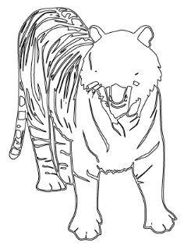 |  | 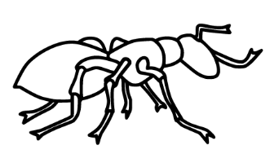 |  |  | 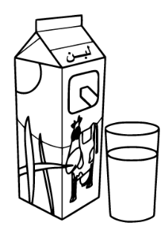
ر - ن – م |  | م - ن - ل |  |  | ب - ل - ن
......... |  | ......... |  |  | .........

أُصَنِّفُ الْكَلِمَاتِ وَفْقًا لِلْحَرْفِ الْأَوَّلِ مِنَ الْكَلِمَةِ: |  |  |  |  |  |  | শব্দের শুরুতে অবস্থানকৃত অক্ষর অনুযায়ী নিচের শব্দগুলি সাজাই:
 | مَسْجِدٌ - لَيْمُونٌ - نُورٌ - رِيمٌ - بَدْرٌ – دُبٌّ
 | لـ |  | نـ |  | مـ |  |  | بـ |  | د |  | ر
 | ...... |  | ...... |  | ...... |  |  | ...... |  | ...... |  | ......

أَبْحَثُ عَنْ حُرُوفِ الْجُمْلَةِ التَّالِيَةِ: |  |  |  |  |  |  | নিম্ন বর্ণিত বাক্যের অক্ষরগুলি খুঁজে বের করি:
نَــبِــيّـِــي مُـحَـــمَّــدٌ
أُ |  | فَـ |  |  |  | نَـ |  |  |  | ـحَـ |  | ـبَ |  | ـنَـ
يِـ |  | مُـ |  |  |  | ـل |  |  |  | ـمَّـ |  | ـدٌ |  | دٌ
ـبِـ |  | ـمَ |  |  |  | ـيِّـ |  |  |  | بَ |  | ـي |  | دِ
-أَصِلُ بَيْنَ الْكَـلِمَةِ وَالْحَرْفِ الْمُنَاسِبِ، ثُمَّ أَكْــتُبُهَا: |  |  |  |  |  |  | নিচের শব্দগুলির সাথে উপযুক্ত অক্ষর যুক্ত করি ও লিখি:
مَدْرَسَـ... |  |  |  | تٌ |  |  |  | ..........
حُجْرَ... |  |  |  | ـةٌ |  |  |  | ..........
تُو... |  |  |  | ةٌ |  |  |  | ..........

أَقْرَأُ الْكَــلِمَاتِ، وَأَكْتَشِفُ الْحَرْفَ الْمُشْتَرَكَ فِي كُلِّ سَطْرٍ، ثُمَّ أَكْــتُبُهُ: |  |  | নিচের শব্দগুলি পড়ি, প্রতিটি লাইনের এক‌ই অক্ষরগুলি খুঁজে বের করি এবং লিখি:
أَنـَــا |  | أَمْــوَاجٌ |  |  | أُحِــبُّ |  | .....
أَبْــرَاجٌ |  | مَـتَـاجِــرُ |  |  | مَـسْـجِـدٌ |  | .....
رِيــــشٌ |  | شُـــرُوقٌ |  |  | شَـيْـمَــاءُ |  | .....

أَصِلُ الْكَــلِمَةَ بِالْكَــلِمَةِ الْمُمَاثِلَةِ لَهَا: |  |  | একই শব্দগুলি মিলিয়ে লিখিঃ
قَــمَــرٌ |  | ثُـــومٌ |  |  | مَــــوْزٌ
ثُـــومٌ |  | مَــــوْزٌ |  |  | قَــمَــرٌ
الإِسْــلاَمُ |  | الإِيـمَــانُ |  |  | الإِحْـسَـانُ
الإِيـمَــانُ |  | الإِحْـسَـانُ |  |  | الإِسْــلاَمُ

 | أُكْــمِلُ الْجَدْوَلَ كَـمَا فِي الْمِثَالِ الأَوَّلِ مَعَ الاسْتِفَادَةِ مِنَ الْكَـلِمَاتِ الْمُصَاحِبَةِ: |  |  |  | পার্শ্বে ‌উল্লেখিত শব্দগুলি ব্যবহার করে প্রথম লাইন অনুযায়ী নিম্ন বর্ণিত সম্পূর্ণ ছকটি পূরণ করি :
 | أَ |  | أُ | إِ |  | أْ |  |  | ثَــلْــجٌ  جَــمَــلٌ  حَــلِــيــبٌ  بَــطَّــةٌ  خِـــيَـــارٌ  تُــفَّـــاحٌ
 | أَسَــدٌ |  | أُمِّــي | إِبْــرِيــقٌ |  | فَــــأْرٌ
 | بَ |  | ... | ... |  | ...
 | ....... |  | بُـرْجٌ | بِـطِّـيــخٌ |  | حَــبْــلٌ
 | ... |  | تُ | ... |  | ...
 | تَــمْــرٌ |  | ....... | تِــيــنٌ |  | مُـتْــحَــفٌ
 | ثَ |  | ... | ... |  | ...
 | ....... |  | ثُــرَيـَّـــا | ثِــيَــابٌ |  | كُــمِّــثْــرَى
 | جَ |  | ... | ... |  | ...
 | ....... |  | جُــبْــنٌ | جِــدَارٌ |  | حُــجْــرَةٌ
حَ |  |  | ... | ... |  | ...
....... |  |  | حُــسَــامٌ | حِــصَــانٌ |  | لَــحْــمٌ
... |  |  | ... | خِ |  | ...
خَــرُوفٌ |  |  | خُــرْطُــومٌ | ....... |  | مَــخْــبَــزٌ
 | - أُكْــمِلُ الْجَدْوَلَ كَـمَا فِي الْمِثَالِ الأَوَّلِ مَعَ الاسْتِفَادَةِ مِنَ الْكَـلِمَاتِ الْمُصَاحِبَةِ: |  |  |  | পার্শ্বে ‌উল্লেখিত শব্দগুলি ব্যবহার করে প্রথম লাইন অনুযায়ী নিম্ন বর্ণিত সম্পূর্ণ ছকটি পূরণ করি :
 | دَ |  | دُ | دِ |  | دْ |  |  | ذُرَةٌ  شَــمْــسٌ  رَأْسٌ  زَمْـــزَمُ  مُـصْــحَــفٌ  سَــلَّــةٌ
 | دَرَّاجَــةٌ |  | دُمْــيَــةٌ | دِيـــكٌ |  | مَـدْرَسَــةٌ
 | ... |  | ذُ | ... |  | ...
 | ذَيْــــلٌ |  | ....... | ذِرَاعٌ |  | نَــذْهَــبُ
 | رَ |  | ... | ... |  | ...
 | ....... |  | رُمَّــانٌ | رِحْــلَــةٌ |  | مَــرْمَــى
 | زَ |  | ... | ... |  | ...
 | ....... |  | زُهَــيْــرٌ | زِيَــادٌ |  | مَــزْرَعَــةٌ
 | سَ |  | ... | ... |  | ...
 | ....... |  | سَــحَــبَ | سِــكِّــيــنٌ |  | مَــسْــبَــحٌ
شَ |  |  | ... | شِ |  | ...
....... |  |  | شُــرُوقٌ | شِــرَاعٌ |  | مِـشْـمِـشٌ
... |  |  | ... | ... |  | صْ
صَــقْــرٌ |  |  | صُـنْــدُوقٌ | صِــيَــامٌ |  | .......
 | - أُكْــمِلُ الْجَدْوَلَ كَـمَا فِي الْمِثَالِ الأَوَّلِ مَعَ الاسْتِفَادَةِ مِنَ الْكَـلِمَاتِ الْمُصَاحِبَةِ: |  |  |  | পার্শ্বে ‌উল্লেখিত শব্দগুলি ব্যবহার করে প্রথম লাইন অনুযায়ী নিম্ন বর্ণিত সম্পূর্ণ ছকটি পূরণ করি :
 | ضَ |  | ضُ | ضِ |  | ضْ |  |  | عَــسَــلٌ  طِــفْــلٌ  فَــصْــلٌ  غَـــزَالٌ  مِـقْـصَــفٌ  ظِـــلٌّ
 | ضَــبٌّ |  | ضُــرُوسٌ | ضِــفْــدَعٌ |  | مَــضْــرِبٌ
 | ... |  | ... | طِ |  | ...
 | طَــبَــقٌ |  | طُــيُــورٌ | ....... |  | مَــطْــعَــمٌ
 | ... |  | ... | ظِ |  | ...
 | ظَــبْــيٌ |  | ظُــرُوفٌ | ....... |  | عَــظْــمٌ
 | عَ |  | ... | ... |  | ...
 | ....... |  | عُــصْــفُــورٌ | عِــنَــبٌ |  | لُــعْــبَــةٌ
 | غَ |  | ... | ... |  | ...
 | ....... |  | غُــرَابٌ | غِــرَاءٌ |  | مَــغْــرِبٌ
فَ |  |  | ... | ... |  | ...
....... |  |  | فُــرْشَــاةٌ | فِــيــلٌ |  | حَــفْــلَــةٌ
... |  |  | ... | ... |  | قْ
قَــمَــرٌ |  |  | قُــفْــلٌ | قِــطَــارٌ |  | .......
 |  | أَنْطِقُ الْحُرُوفَ الْمَكْــتُوبَةَ بِحَسَبِ الْحَرَكَــاتِ فِي السَّطْرِ الْأَوَّلِ: |  |  |  |  | প্রথম লাইনে বর্ণিত হরকতগুলি ব্যবহার করে নিম্নে লিখিত অক্ষরগুলি উচ্চারণ করি :

الْـفَـتْـحَـةُ ( َ) | الضَّــمـَّةُ ( ُ) | الْـكَـــسْـرَةُ ( ِ) |  | الْـفَـتْـحَـةُ ( َ) | الضَّــمـَّةُ ( ُ) | الْـكَـــسْـرَةُ ( ِ)
أ | أ | أ |  | ض | ض | ض
ب | ب | ب |  | ط | ط | ط
ت | ت | ت |  | ظ | ظ | ظ
ث | ث | ث |  | ع | ع | ع
ج | ج | ج |  | غ | غ | غ
ح | ح | ح |  | ف | ف | ف
خ | خ | خ |  | ق | ق | ق
د | د | د |  | ك | ك | ك
ذ | ذ | ذ |  | ل | ل | ل
ر | ر | ر |  | م | م | م
ز | ز | ز |  | ن | ن | ن
س | س | س |  | هـ | هـ | هـ
ش | ش | ش |  | و | و | و
ص | ص | ص |  | ي | ي | ي

 | إِذَا كَــانَ الْحَرْفُ غَيْرَ مُتَحَرِّكٍ فَهُوَ سَاكِنٌ: |  |  |  |  |  |  | যদি কোন অক্ষরে হরকত না থাকে তাহলে সেটা ‘সাকিন’ বিশিষ্ট হবে:
بــَأْ |  |  | أَبْ |  | أَتْ |  | أَثْ |  |  |  | أَجْ |  | أَحْ |  | أَخْ
أَدْ |  |  | أَذْ |  | أَرْ |  | أَزْ |  |  |  | أَسْ |  | أَشْ |  | أَصْ
أَضْ |  |  | أَطْ |  | أَظْ |  | أَعْ |  |  |  | أَغْ |  | أَفْ |  | أَقْ
أَكْ |  |  | أَلْ |  | أَمْ |  | أَنْ |  |  |  | أَهـْ |  | أَوْ |  | أَيْ
الْحَرَكَـاتُ تُعْطِينَا الصَّوْتَ الْقَصِيرَ، بَيْنَمَا الْمُدُودُ تُعْطِينَا الصَّوْتَ الطَّوِيلَ: |  |  |  |  |  |  |  |  | শুধুমাত্র হরকত থাকলে না টেনে পড়তে হয়, আর ‘মাদ্দ’ থাকলে টেনে পড়তে হয় :
 |  | الحرف المفتوح |  |  |  | الحرف المضموم |  |  |  |  |  | الحرف المكسور
 |  | صوتٌ قصيرٌ |  | صوتٌ طويلٌ |  | صوتٌ قصيرٌ |  |  |  | صوتٌ طويلٌ |  | صوتٌ قصيرٌ |  | صوتٌ طويلٌ
 |  | أَ |  | ءَا / آ |  | أُ |  |  |  | أُو |  | إِ |  | إِيـ
 |  | بَـ |  | بَـــا |  | بـُ |  |  |  | بُـــو |  | بِـ |  | بِـــيـ
 |  | تَـ |  | تَـــا |  | تُـ |  |  |  | تُـــو |  | تِـ |  | تِـــيـ
 |  | ثَـ |  | ثَـــا |  | ثُـ |  |  |  | ثُـــو |  | ثِـ |  | ثِـــيـ
 |  | جَـ |  | جَـــا |  | جُـ |  |  |  | جُـــو |  | جِـ |  | جِـــيـ
 |  | حَـ |  | حَـــا |  | حُـ |  |  |  | حُـــو |  | حِـ |  | حِـــيـ
 |  | خَـ |  | خَـــا |  | خُـ |  |  |  | خُـــو |  | خِـ |  | خِـــيـ

دَ | دَا | دُ | دُو | دِ | دِيـ
ذَ | ذَا | ذُ | ذُو | ذِ | ذِيـ
رَ | رَا | رُ | رُو | رِ | رِيـ
زَ | زَا | زُ | زُو | زِ | زِيـ
سَـ | سَـــا | سُـ | سُـــو | سِـ | سِـــيـ
شَـ | شَـــا | شُـ | شُـــو | شِـ | شِـــيـ
صَـ | صَـــا | صُـ | صُـــو | صِـ | صِـــيـ
ضَـ | ضَـــا | ضُـ | ضُـــو | ضِـ | ضِـــيـ
طَـ | طَـــا | طُـ | طُـــو | طِـ | طِـــيـ
ظَـ | ظَـــا | ظُـ | ظُـــو | ظِـ | ظِـــيـ
عَـ | عَـــا | عُـ | عُـــو | عِـ | عِـــيـ
غَـ | غَـــا | غُـ | غُـــو | غِـ | غِـــيـ
فَـ | فَـــا | فُـ | فُـــو | فِـ | فِـــيـ
قَـ | قَـــا | قُـ | قُـــو | قِـ | قِـــيـ
كَـــ | كَـــا | كُـــ | كُـــو | كِـــ | كِـــيـ
لَـ | لاَ | لُـ | لُـــو | لِـ | لِـــيـ

مَـ | مَـــا | مُـ | مُـــو | مِـ | مِـــيـ
نَـ | نَـــا | نُـ | نُـــو | نِـ | نِـــيـ
هَـ | هَـــا | هُــ | هُـــو | هِــ | هِـــيـ
وَ | وَا | وُ | وُو | وِ | وِيـ
يَـ | يَـــا | يُـ | يُـــو | يِـ | يِـــيـ

- أَتَعَلَّمُ أَنَّ الْحَرْفَ الْمُشَدَّدَ هُوَ حَرْفَانَ: الْأَوَّلُ سَاكِنٌ وَالثَّانِي مُتَحَرِّكٌ (سْ + سَ = سَّ): |  |  |  |  |  |  |  |  |  |  | ‘তাশদীদ’ যুক্ত অক্ষরগুলি মূলত: দুটি অক্ষর , প্রথমটি সাকিন ও পরেরটি হরকত বিশিষ্ট :
 | حروف الكلمة |  |  |  |  |  |  |  |  |  |  |  |  |  |  |  | الحرف المشدَّد |  |  |  | الكلمة
 | تَ |  | كَ |  | سْ |  | سَ |  | رَ |  |  |  |  |  |  |  | سَّ |  |  |  | تَــكَــسَّــرَ
 | تَ |  | فَ |  | كْ |  | كَ |  | كَ |  |  |  | تْ |  |  |  | كَّ |  |  |  | تَـفَـكَّــكَــتْ
 | تَ |  | سَ |  | رْ |  | رَ |  | عَ |  |  |  |  |  |  |  | رَّ |  |  |  | تَــسَــرَّعَ
 | رَ |  | دْ |  | دَ |  |  |  |  |  |  |  |  |  |  |  | دَّ |  |  |  | رَدَّ
 | قَ |  | دْ |  | دَ |  | مَ |  |  |  |  |  |  |  |  |  | دَّ |  |  |  | قَـــدَّمَ
 | يَ |  | تْ |  | تَ |  | قِ |  | ي |  |  |  |  |  |  |  | تَّ |  |  |  | يَـتَّــقِـي
 | جَ |  | نْ |  | نَ |  | ةٌ |  |  |  |  |  |  |  |  |  | نَّ |  |  |  | جَــنَّـــةٌ
أَنْطِقُ الْحُرُوفَ مُشَدَّدَةً وَمُنَوَّنَةً: |  |  |  |  |  |  |  |  |  |  |  | ‘তাশদীদ’ ও ‘তানবীন’ বিশিষ্ট অক্ষরগুলি উচ্চারণ করি:
 |  | الحرف |  | الشَّدَّة مع الفتحة |  |  |  | الشَّدَّة مع الضَّمَّة |  |  |  |  |  | الشَّدَّة مع الكسرة |  |  |  | التَّنوين
 |  |  |  |  |  |  |  |  |  |  |  |  |  |  |  |  |  | فتحتين | ضمَّتين |  |  | كسرتين
 |  | ب |  | صَبَّ |  | حَبَّةٍ |  | سَبُّورَةٌ |  | الْحُبُّ |  |  |  | سَبِّحْ |  | رَبِّـي |  | أَبــًّا | أَبٌّ |  |  | أَبٍّ
 |  | ت |  | بَتَّ |  | حَتَّى |  | التُّوتُ |  | سِتُّونَ |  |  |  | رَتِّبْ |  | سِتِّيـنَ |  | سِتًّا | سِتٌّ |  |  | سِتٍّ
 |  | ث |  | حَثَّ |  | كَثَّرَ |  | يَحُثُّ |  | يَبُثُّ |  |  |  | يُكَثِّرُ |  | بَثِّي |  | رَثًّـا | رَثٌّ |  |  | رَثٍّ
 |  | ج |  | حَجَّ |  | رَجَّ |  | يَضُجُّ |  | يَحُجُّ |  |  |  | عُجِّلَ |  | سِجِّينٌ |  | فَجًّا | فَجٌّ |  |  | فَجٍّ
 |  | ح |  | شَحَّ |  | سَحَّارٍ |  | يَشِحُّ |  | يَصِحُّ |  |  |  | رَحِّبْ |  | رَحِّلْ |  | شُحًّا | شُحٌّ |  |  | شُحٍّ
 |  | خ |  | سَخَّرَ |  | رَخَّصَ |  | الـمُخُّ |  | الفَخُّ |  |  |  | يُبَخِّرُ |  | يُسَخِّرُ |  | فَخًّا | فَخٌّ |  |  | فَخٍّ
 |  | د |  | رَدَّ |  | أَعَدَّ |  | يَوَدُّ |  | يَعُدُّ |  |  |  | يُؤَدِّي |  | يَهِدِّي |  | سَدًّا | سَدٌّ |  |  | سَدٍّ
 |  | ذ |  | حَذَّرَ |  | كَذَّبَ |  | يَشِذُّ |  | تَلَذُّ |  |  |  | يُعَذِّبُ |  | الذِّئـْبُ |  | فَذًّا | فَذٌّ |  |  | فَذٍّ
 |  | ر |  | الرَّحِيمُ |  | حَرَّمَ |  | يَفِرُّ |  | يُسِرُّ |  |  |  | يُحَرِّفُ |  | الرِّبـَا |  | سِرًّا | سِرٌّ |  |  | سِرٍّ
 |  | ز |  | عِزَّةٍ |  | نَزَّلَ |  | يُعِزُّ |  | الزُّورُ |  |  |  | يُنَزِّلُ |  | الزِّينَةُ |  | عِزًّا | عِزٌّ |  |  | عِزٍّ
 |  | س |  | مَسَّ |  | السَّبُعُ |  | يَمَسُّ |  | السُّوءُ |  |  |  | يَسِّرْ |  | السِّلْمُ |  | بَسًّا | بَسٌّ |  |  | بَسٍّ
 |  | ش |  | بَشَّرَ |  | رَشَّ |  | أَهُشُّ |  | الشُّحُّ |  |  |  | بَشِّرْ |  | يُغَشِّي |  | عُشًّا | عُشٌّ |  |  | عُشٍّ

ص | قَصَّ | فَصَّلَ | يَخُصُّ | يَنُصُّ | حُصِّلَ | يُفَصِّلُ | فَصًّا | فَصٌّ | فَصٍّ
ض | فَضَّلَ | عَضَّ | يَعَضُّ | يَحُضُّ | يُفَضِّلُ | الضِّعْفُ | غَضًّا | غَضٌّ | غَضٍّ
ط | حِطَّةٌ | الطَّيْرُ | يَخُطُّ | الطُّورُ | الطِّيـنُ | قُطِّعَتْ | خَطًّا | خَطٌّ | خَطٍّ
ظ | الظَّنُّ | الظَّمْآنُ | الظُّلَّةُ | الظُّنُونَ | يُعَظِّمُ | الظِّلُّ | حَظًّا | حَظٌّ | حَظٍّ
ع | يَصَّعَّدُ | فَعَّالٌ | يَدُعُّ | يُدَعُّونَ | تُصَعِّرْ | سُعِّرَتْ | دَعًّا | دَعٌّ | دَعٍّ
ف | خَفَّفَ | كَافَّةً | كُـفُّوا | يَزِفُّونَ | نُوَفِّي | يُوَفِّقُ | صَفًّا | صَفٌّ | صَفٍّ
ق | أَحَقَّ | حَقَّقَ | يَشُقُّ | الْحَقُّ | بِشِقِّ | يُعَقِّبُ | حَقًّا | حَقٌّ | حَقٍّ
ك | فَكَّـرَ | دَكَّـاءَ | فَكُّ | تُزَكُّـوا | ذُكِّـرَ | سِكِّـينًا | دَكًّـا | دَكٌّ | دَكٍّ
ل | عَلَّمَ | كَــلَّمَ | يُهِلُّ | كُـلُّ | يُعَلِّمُ | يُصَلِّي | كُلاًّ | كُــلٌّ | كُــلٍّ
م | عَمَّا | ثُمَّ | يُتِمُّ | أُمُّهُ | أُمِّي | حُمِّلْنَا | جَمًّا | جَمٌّ | جَمٍّ
ن | الْجَنَّةُ | النَّارُ | يَمُنُّ | يَظُنُّ | بِالْمَنِّ | النِّصْفُ | ظَـنًّا | ظَـنٌّ | ظَـنٍّ
هـ | طَهَّرَ | القَهَّارُ | تُوَهُّمٌ | تَفَهُّمٌ | مُطَهِّرٌ | يُجَهِّزُ
و | بَــوَّأَ | كَــوَّرَ | سَوُّوا | يُدَوُّونَ | بِالْغُدُوِّ | يُكَــوِّرُ | جَوًّا | جَوٌّ | جَوٍّ
ي | خَيَّرَ | إَيـَّاكَ | أَيـُّهَا | العَلِيُّ | زُيـِّنَ | طَيِّـبًا | قَوِيـًّـا | قَوِيٌّ | قَوِيٍّ

أُصَنِّفُ الْكَلِمَاتِ حَسَبَ الْمَطْلُوبُ فِي الْجَدْوَلِ: |  |  | নির্দেশনা অনুযায়ী নিচের শব্দগুলি ছকের ভিতরে সাজাই:
حَجَّ - يَحُجُّ - بُرِّزَ - سَدّاً - صُمٌّ - ظِلٍّ - جَنَّةٌ - يَدُعُّ - ذُكِّرَ -
دَكّاً - سِرٌّ - فَجٍّ - خَيَّرَ - يَمُنُّ - بَشِّرِ - قَوِيّاً - غَنِيٌّ - أُفٍّ
الشَّدَّة مع الفتحة | الشَّدَّة مع الضَّمَّة | الشَّدَّة مع الكسرة |  |  |  | التَّنوين
الشَّدَّة مع الفتحة | الشَّدَّة مع الضَّمَّة |  |  |  |  | فتحتين | ضمَّتين | كسرتين
..... | ..... | ..... |  |  |  | ..... | ..... | .....
..... | ..... | ..... |  |  |  | ..... | ..... | .....
..... | ..... | ..... |  |  |  | ..... | ..... | .....
أَضَعُ دَائِرَةً حَوْلَ الأَسْمَاءِ الْمَمْدُودَةِ: |  |  | ‘ইসমে মামদূদ’ (আলিফে মামদূদাহ বিশিষ্ট ইসম) সমূহকে গোল চিহ্ন দেই:
غَـابَـتْ وَفَــاءُ عَـنِ الْمَـدْرَسَـةِ |  |  |  |  | الْـتَـقَـتْ فَــاطِـمَـةُ وَشَـيْـمَـاءُ
لَنْ نُـطِـيــلَ الْـبَـقَــاءَ |  |  |  |  | سَـأَزُورُ وَفَــاءَ هَـذَا الْمَـسَــاءَ
يَـدْعُــونَ لَـهَـــا بِـالشِّـفَــاءِ الْـعَــاجِــلِ

أُفَرِّقُ فِي آخِرِ الْكَـلِمَةِ بَيْنَ التَّاءِ الْمَرْبـُوطَةِ (ـة) وَالتَّاءِ الْمَفْتُوحَةِ (ـت) بِتَحْوِيلِـهَا إِلَى (هـ) نُـطْـقًا ثُمَّ أَنْـظُـرُ: |  |  |  |  | শব্দের শেষে অবস্থিত “গোল তা” (ـة) এবং “লম্বা তা” (ـت) এর মাঝে উচ্চারণের পার্থক্য করি যে কোনটা “হা” (هـ) উচ্চারিত হয়, অতঃপর লক্ষ্য করি :
إذا تغير معنى الكلمة فهي تاء مفتوحة (ـت)  যদি অর্থের পরিবর্তন হয়, তাহলে সেটা “লম্বা তা” (ـت). |  |  |  |  |  |  |  | إذا لم يتغير معنى الكلمة فهي تاء مربوطة (ـة)  যদি অর্থের পরিবর্তন না হয় তাহলে সেটা ”গোল তা” (ـة).
كَـلِمَةُ (بَيْتٌ) إِذَا غَيَّرْنَـا التَّــاءَ فِي آخِرِهَا إِلَى هَاءٍ تَغَيَّرَ الْمَعْنَى، إِذَنْ فَهِيَ مَفْتُوحَةٌ (ـت). |  |  |  |  |  |  |  | كَــلِمَةُ (تُفَّاحَةٌ) إِذَا غَيَّرْنَا التَّاءَ فِي آخِرِهَا إِلَى هَاءٍ لَمْ يَتَغَيَّرْ مَعْنَاهَا، إِذَنْ فَهِيَ مَرْبـُوطَةٌ (ـة).
أَرْسُمُ دَائِرَةً حَوْلَ الْكَلِمَةِ الْمُخْتَلِفَةِ فِي كُلِّ مَجْمُوعَةٍ: |  |  |  | প্রতিটি বক্সের ভিন্ন শব্দটিকে গোল চিহ্নিত করি:
شَجَرَةٌ - تَحِيَّةٌ - عَذْبَةٌ - أَسْمَاءُ |  |  | عَنْهُ - التِّلْمِيذَاتُ - مِنْهُ - لَهُ |  |  |  |  |  |  | وَفَاءُ - عَائِشَةُ - شَيْمَاءُ - أَسْمَاءُ
أُنَوِّنُ الْكَــلِمَاتِ الآتِيَةَ تَنْوينَ فَتْحٍ وَضَمٍّ وَكَسْرٍ: |  |  |  |  |  | “তানবীনের” ছকটি পূরণ করি:
الكلمة | تنوين الفتح (ــاً / ـةً) |  |  |  |  |  | تنوين الضَّمِّ ( ٌ) |  |  |  | تنون الكسر ( ِ )
مَـنْــزِل | مَـنْــزِلاً |  |  |  |  |  | ....... |  |  |  | .......
كُــرَة | ....... |  |  |  |  |  | كُــرَةٌ |  |  |  | .......
زُجَــاج | ....... |  |  |  |  |  | ....... |  |  |  | زُجَــاجٍ
نَــافِذَة | ....... |  |  |  |  |  | ....... |  |  |  | .......

أُصَنِّفُ الْكَلِمَاتِ حَسَبَ الْمَطْلُوبُ: |  |  |  |  |  |  |  |  | নির্দেশনা অনুযায়ী নিচের শব্দগুলি সাজাই:
صَحَّةٌ - وَصَلَتْ - سَأُزِيلُهُ - عَلِمْتُ - الْقُمَامَةُ - سَأَلَتْ - مَكَانُهُ -
صَدِيقَهُ - مُعَلِّمَةٌ - غَابَتْ - صَدَقَةٌ - شَرِبْتُ - بَأبُهُ - إمَاطَةُ - مَنْهُ
تاءٌ مفتوحةٌ | تاءٌ مربوطةٌ |  |  | هاءٌ آخر الكلمة |  |  |  |  |  |  |  | تاءٌ مفتوحةٌ |  |  | تاءٌ مربوطةٌ |  |  | هاءٌ آخر الكلمة
....... | ....... |  |  | ....... |  |  |  |  |  |  |  | ....... |  |  | ....... |  |  | .......
....... | ....... |  |  | ....... |  |  |  |  |  |  |  | ....... |  |  | ....... |  |  | .......
....... | ....... |  |  | ....... |  |  |  |  |  |  |  | ....... |  |  | ....... |  |  | .......
أُتَمِّمُ الْكَلِمَةَ بِـ (ي) أَوْ (ى): |  |  |  |  |  |  | নিচের শব্দগুলি (ي) অথবা (ى) দ্বারা পরিপূর্ণ করি:
يَقْضِـ... |  |  |  |  |  | صَلَّـ... |  |  |  |  |  |  |  |  | يَرْمِـ...
بَنَـ... |  |  |  |  |  | يُصَلِّـ... |  |  |  |  |  |  |  |  | سَعَـ...
أَرْسُمُ دَائِرَةً حَوْلَ الْكَلِمَاتِ الَّتِي تَحْتَوِي أَلِفًا مَقْصُورَةً (ى): |  |  |  |  |  |  |  |  |  | “আলিফে মাকসূরা” অর্থাৎ শব্দের শেষে (ى) বিশিষ্ট শব্দগুলি গোল চিহ্নিত করি:
أَجْــنِـي |  |  | أَلـْــقَـى |  |  |  |  |  |  |  |  |  | أَقْــتَــدِي |  |  |  | رَمَــى
اشْــتَــرَى |  |  | أَبِــي |  |  |  |  |  |  |  |  |  | عَــنِّــي |  |  |  | عَــفَــــا
أُكمِلُ بِالتَّاءِ الْمُنَاسِبَةِ (ت - ة - ـة): |  |  |  |  |  |  |  | উপযুক্ত “তা” ব্যবহার করে নিচের শব্দগুলি পূর্ণ করি:
لَعِبَـ... سَارَ... في حَدِيقَـ... المنزل فَرَأَ... هِرَّ... صَغِيرَ... جَائِعَـ...

أَتَعَرَّفُ عَلَى الْحُرُوفِ الَّتِي تَأْتِي بَعْدَ اللاَّمِ الشَّمْسِيَّةِ وَبَعْدَ اللاَّمِ الْقَمَرِيَّةِ: |  |  |  |  |  |  | ঐ অক্ষরগুলি চিনি যেগুলো “লাম শামসিয়্যাহ” এবং “লাম ক্বামারিয়্যাহ” এর পরে আগমন করে:
 |  |  |  |  |  |  | 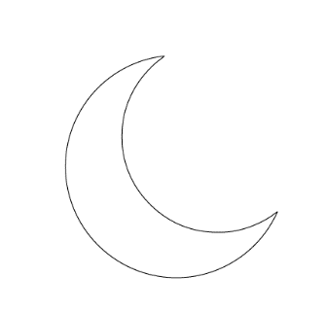
اللاَّمُ الشَّمْسِيَّــةُ |  |  |  |  |  |  | اللاَّمُ الْقَمَرِيَّــةُ
تُـكْــتَــبُ وَلاَ تُـنْـطَــقُ |  |  |  |  |  |  | تُـكْـــتَــبُ وَتُـنْـطَــقُ لامًا سَـاكِــنَةً
الْـحَـرْفُ الَّذِي بَـعْـدَهَـا عَلَـيْـهِ عَـلاَمَةُ الشَّـدَّةِ |  |  |  |  |  |  | الْـحَـرْفُ الَّذِي بَـعْـدَهَـا عَلَـيْـهِ حَرَكَــةٌ
(১) |  | ت | الـتَّــوْبَــةُ |  |  |  | (১) | أ | الأَبُ
(২) |  | ث | الـثَّـمَــرَةُ |  |  |  | (২) | ب | الْـبَــابُ
(৩) |  | د | الـدَّرْسُ |  |  |  | (৩) | ج | الْجَـبَــلُ
(৪) |  | ذ | الـذِّرَاعُ |  |  |  | (৪) | ح | الْحَـشْــرُ
(৫) |  | ر | الـرَّجُــلُ |  |  |  | (৫) | خ | الْخَـبَــرُ
(৬) |  | ز | الـزُّجَـاجَـةُ |  |  |  | (৬) | ع | الْـعَـرَبِـيَّــةُ
(৭) |  | س | الـسِّـرَاجُ |  |  |  | (৭) | غ | الْـغُـرَابُ
(৮) |  | ش | الـشَّـمْـعَـةُ |  |  |  | (৮) | ف | الْـفِـرْدَوْسُ
(৯) |  | ص | الـصَّـبُّــورَةُ |  |  |  | (৯) | ق | الْـقَـمَــرُ
(১০) |  | ض | الـضِّـفْــدَعُ |  |  |  | (১০) | ك | الْكِــتَـابُ
(১১) |  | ط | الـطَّــائِــرُ |  |  |  | (১১) | م | الْمِـسْـمَــارُ
(১২) |  | ظ | الـظَّــرْفُ |  |  |  | (১২) | هـ | الْـهِـــرُّ
(১৩) |  | ل | الـلاَّعِــبُ |  |  |  | (১৩) | و | الْـوَرْدُ
(১৪) |  | ن | الـنَّـمِـــرُ |  |  |  | (১৪) | ي | الْـيَــدُ
أُعَرِّفُ الْكَــلِمَةَ بِـ (أَلْ) وَأَكْتُبُهَا مَشْكُـولَةً، ثُمَّ أُحَدِّدُ نَوْعَ اللاَّمِ: |  |  |  |  | শব্দের শুরুতে (أل) যোগ করি এবং কোন্‌টা কোন প্রকারের “লাম” (ل) চিহ্নিত করি:
 | الكلمة |  |  | أضيف (أل) وأكتب الكلمة مشكولةً |  |  |  |  |  | اللاَّم
 |  |  |  |  |  |  |  |  |  | شمسيَّةٌ | قمريَّةٌ
 | مَــنْــزِلٌ |  |  | ....... |  | ....... |  |  |  | ○ | ○
 | كُــــرَةٌ |  |  | ....... |  | ....... |  |  |  | ○ | ○
 | زُجَــاجةٌ |  |  | ....... |  | ....... |  |  |  | ○ | ○
 | نَـــافِــذَةٌ |  |  | ....... |  | ....... |  |  |  | ○ | ○
 | قَــلَــمٌ |  |  | ....... |  | ....... |  |  |  | ○ | ○
 | شَــمْــسٌ |  |  | ....... |  | ....... |  |  |  | ○ | ○
 | قَــمَــرٌ |  |  | ....... |  | ....... |  |  |  | ○ | ○
 | دَجَــاجَـةٌ |  |  | ....... |  | ....... |  |  |  | ○ | ○

أَتَعَرَّفُ عَلَى الأَرْقَامِ الْعَرَبِيَّةِ: |  |  |  |  |  |  |  | আরবি সংখ্যা শিখি:
০ |  |  | ১ |  |  | ২ |  |  |  |  | ৩ |  |  | ৪
صِــفْــرٌ |  |  | وَاحِـــدٌ |  |  | اثْـنَـــانِ |  |  |  |  | ثَــلاثَــةٌ |  |  | أَرْبَـعَــةٌ
৫ |  |  | ৬ |  |  | ৭ |  |  |  |  | ৮ |  |  | ৯
خَـمْـسَــةٌ |  |  | سِـتَّـــةٌ |  |  | سَـبْـعَـــةٌ |  |  |  |  | ثَـمَـانِـيَـــةٌ |  |  | تِـسْـعَـــةٌ
أَقْرَأُ الأَرْقَامَ وَأُلَوِّنُهَا: |  |  |  |  |  |  |  | সংখ্যাগুলি পড়ি ও রং করি:
 | ০ |  |  | ১ |  |  | ২ |  |  |  |  | ৩ |  |  | ৪
 | ৫ |  |  | ৬ |  |  | ৭ |  |  |  |  | ৮ |  |  | ৯
أَكْتُبُ الأَرْقَامَ: |  |  |  |  |  |  |  |  | সংখ্যাগুলি লিখি:
 | ০ | ১ |  | ২ | ৩ |  | ৪ |  |  | ৫ |  | ৬ | ৭ |  | ৮ | ৯
 | ০ | ১ |  | ২ | ৩ |  | ৪ |  |  | ৫ |  | ৬ | ৭ |  | ৮ | ৯
 | .... | .... |  | .... | .... |  | .... |  |  | .... |  | .... | .... |  | .... | ....
 | .... | .... |  | .... | .... |  | .... |  |  | .... |  | .... | .... |  | .... | ....
 | .... | .... |  | .... | .... |  | .... |  |  | .... |  | .... | .... |  | .... | ....
 | ১০ | ১১ |  | ১২ | ১৩ |  | ১৪ |  |  | ১৫ |  | ১৬ | ১৭ |  | ১৮ | ১৯
 | ১০ | ১১ |  | ১২ | ১৩ |  | ১৪ |  |  | ১৫ |  | ১৬ | ১৭ |  | ১৮ | ১৯
 | .... | .... |  | .... | .... |  | .... |  |  | .... |  | .... | .... |  | .... | ....
 | .... | .... |  | .... | .... |  | .... |  |  | .... |  | .... | .... |  | .... | ....
 | ২০ | ৩০ |  | ৪০ | ৫০ |  | ৬০ |  |  | ৭০ |  | ৮০ | ৯০ |  | ১০০ | ১০০০
 | ২০ | ৩০ |  | ৪০ | ৫০ |  | ৬০ |  |  | ৭০ |  | ৮০ | ৯০ |  | ১০০ | ১০০০
 | .... | .... |  | .... | .... |  | .... |  |  | .... |  | .... | .... |  | .... | ....
 | .... | .... |  | .... | .... |  | .... |  |  | .... |  | .... | .... |  | .... | ....

أَصِـلُ الرَّقَـمَ بِالْكَــلِمَةِ الْمُنَاسِبَةِ بَعْدَ كِــتَابَتِهَا: |  |  |  |  | সংখ্যাগুলি উপযুক্ত শব্দের সাথে সাজাই লিখি:
০ |  |  |  | خــمسة |  |  | ৬ |  |  |  | عشـرون
১ |  |  |  | صـفـر |  |  | ৭ |  |  |  | عشـرة
২ |  |  |  | أربـعـة |  |  | ৮ |  |  |  | تسـعـة
৩ |  |  |  | واحــد |  |  | ৯ |  |  |  | سـتـة
৪ |  |  |  | ثـلاثـة |  |  | ১০ |  |  |  | ثمـانيـة
৫ |  |  |  | اثـنـان |  |  | ২০ |  |  |  | سبـعـة
أَقْرَأُ وَأَكْــتُبُ الأَرْقَامَ الْمُرَكَّــبَةَ: |  |  |  |  | যৌগিক সংখ্যাগুলি পড়ি ও লিখি:
১১ |  |  | أحــد عـشـر |  |  |  | ২১ |  |  | واحـد وعـشـرون
১২ |  |  | اثـنـا عـشـر |  |  |  | ২২ |  |  | اثـنـان وعـشـرون
১৩ |  |  | ثـلاثـة عـشـر |  |  |  | ২৩ |  |  | ثـلاثـة وعـشـرون
১৪ |  |  | أربـعـة عـشـر |  |  |  | ২৪ |  |  | أربـعـة وعـشـرون

أَتَعَلَّمُ أَيَّامَ الأُسْبُوعِ: |  |  |  |  | দিনের নামসমূহ শিখি:
 | الأَحَــــدُ |  | الأحــد |  |  |  | ............ |  |  | রবিবার
 | الاثْـنَـيْـــنُ |  | الاثـنـيـن |  |  |  | ............ |  |  | সোমবার
 | الثُّــلاثَــــاءُ |  | الثـلاثـاء |  |  |  | ............ |  |  | মঙ্গলবার
 | الأَرْبِـعَـــاءُ |  | الأربـعـاء |  |  |  | ............ |  |  | বুধবার
 | الْـخَـمِـيــسُ |  | الـخـمـيـس |  |  |  | ............ |  |  | বৃহস্পতিবার
 | الْجُـمُـعَـةُ |  | الـجـمـعـة |  |  |  | ............ |  |  | শুক্রবার
 | الـسَّـبْــتُ |  | السـبـت |  |  |  | ............ |  |  | শনিবার
أَصِلُ الْيَـوْمَ بِتَـرْجَـمَـتِـهِ بَعْدَ أَنْ أَكْــتُبَهُ: |  |  |  |  | দিনের নামসমূহ তার অর্থের সাথে সাজিয়ে লিখি:
الأحــد |  |  |  | শনিবার ‌ |  |  |  | الثـلاثـاء |  |  | শুক্রবার
الأربعـاء |  |  |  | সোমবার |  |  |  | الـخميـس |  |  | মঙ্গলবার
الاثنيـن |  |  |  | বুধবার |  |  |  | الـجمعـة |  |  | বৃহস্পতিবার
السبـت |  |  |  | বুধবার

أَتَعَلَّمُ الأَشْهُـرَ الْعَرَبِيَّةَ (الْقَمَرِيَّةَ): |  |  | আরবি চন্দ্র মাসের নামসমূহ শিখি:
 | (১) مُـحَــرَّمٌ | مـحرم |  | ............ | ............
 | (২) صَـفَـــرٌ | صـفـر |  | ............ | ............
 | (৩) رَبِـيــعٌ الأَوَّلُ | ربـيـع الأول |  | ............ | ............
 | (৪) رَبِـيــعٌ الثَّـــــانِي | ربـيـع الثـانـي |  | ............ | ............
 | (৫) جُمَـادَى الأُولَى | جــمادى الأولـى |  | ............ | ............
 | (৬) جُـمَـادَى الثَّـانِـيَـةُ | جــمادى الثـانـيـة |  | ............ | ............
 | (৭) رَجَبٌ | رجـــب |  | ............ | ............
 | (৮) شَـعْـبَـــانُ | شـعـبـان |  | ............ | ............
 | (৯) رَمَـضَــانُ | رمـضـان |  | ............ | ............
 | (১০) شَـــوَّالٌ | شــوال |  | ............ | ............
 | (১১) ذُو الْـقَـعْــدَةِ | ذو القـعـدة |  | ............ | ............
 | (১২) ذُوالْـحِـجَّــةِ | ذو الـحـجـة |  | ............ | ............

أُرَتِّـبُ الأَشْهُـرَ الْعَرَبِيَّةَ بَعْدَ أَنْ أَكْــتُبَهَا: |  |  |  | আরবি মাসের নামসমূহ ধারাবাহিক ভাবে সাজিয়ে লিখি:
১ |  |  | صـفـر |  |  | ৭ |  |  |  | رمـضـان
২ |  |  | ربـيـع الأول |  |  | ৮ |  |  |  | شــوال
৩ |  |  | مـحرم |  |  | ৯ |  |  |  | رجـــب
৪ |  |  | جــمادى الأولـى |  |  | ১০ |  |  |  | ذو القـعـدة
৫ |  |  | جــمادى الثـانـيـة |  |  | ১১ |  |  |  | ذو الـحـجـة
৬ |  |  | ربـيـع الثـانـي |  |  | ১২ |  |  |  | شـعـبـان
أَتَـعَـرَّفُ عَلَى الشَّـهْـرِ وَأَكْــتُـبُـهُ: |  |  |  | আরবি মাস সমূহ চিনি ও লিখি:
১ |  | شَـهْــرُ الصِّـيَــامِ |  |  |  |  |  | ....................
২ |  | شَـهْــرُ عِـيــدِ الْـفِـطْــرِ |  |  |  |  |  | ....................
৩ |  | شَـهْــرُ عِـيــدِ الأَضْـحَـى |  |  |  |  |  | ....................
৪ |  | شَـهْــرٌ فِـيــهِ يَــوْمُ عَــاشُـورَاءَ |  |  |  |  |  | ....................
৫ |  | شَـهْــرُ وِلاَدَةِ الْـمُـصْـطَــفَـى ﷺ |  |  |  |  |  | ....................

أَتَعَلَّمُ عَلاَمَاتِ التَّرْقِيمِ الْعَرَبِيَّةَ: |  |  |  |  |  |  |  | আরবি বিরাম চিহ্নগুলো শিখি:
. | النُّقْطَةُ |  | ফুলস্টপ |  | تُـسْتَعْمَـلُ فِي نِهَـايَةِ الْجُمْلَةِ |  |  |  |  |  | বাক্যের শেষে ব্যবহৃত হয়।
، | الْفَاصِلَةُ |  | কমা |  | تُسْتَعْمَلُ لِفَصْلِ أَجْزَاءِ الْجُمَلِ الطَّوِيلَةِ |  |  |  |  |  | লম্বা বাক্যের অংশ গুলিকে পৃথক করতে ব্যবহৃত হয়।
؛ | الْفَاصِلَةُ الْمَنْقُوطَةُ |  | সেমিকোলন |  | تُسْتَعْمَلُ لِلتَّفْرِيقِ بَيْنَ السَّبَبِ وَالْمُسَبَّبِ فِي أَشْيَاءَ أُخْرَى |  |  |  |  |  | বিভিন্ন জিনিসের কারণ ও ফলাফল এর মাঝে পার্থক্য বোঝানোর জন্য ব্যবহৃত হয়।
؟ | عَلاَمَةُ الاِسْتِفْهَامِ |  | প্রশ্নবোধক চিহ্ন |  | تُسْتَعْمَلُ فِي نِهَايَةِ الْجُمْلَةِ الاِسْتِفْهَامِيَّةِ |  |  |  |  |  | প্রশ্নবোধক বাক্যের শেষে ব্যবহৃত হয়।
! | عَلاَمَةُ التَّعَجُّبِ |  | আশ্চর্যবোধক চিহ্ন |  | تُسْتَعْمَلُ فِي نِهَايَةِ الْجُمْلَةِ الَّتِي تَحْمِلُ تَأَثُّرًا مِنْ: تَعَجُّبٍ، أَوْ فَرَحٍ، أَوْ حُزْنٍ... |  |  |  |  |  | আশ্চর্য, আনন্দ, চিন্তা ইত্যাদি বোঝানো বাক্যের শেষে ব্যবহৃত হয়
: | النُّقْطَتَانِ الرَّأْسِيَّتَانِ |  | কোলন |  | تُسْتَعْمَلُ بَعْدَ الْقَوْلِ وَمُشْتَقَّاتِهِ، وَبَيْنَ الشَّيْءِ وَأَقْسَامِهِ |  |  |  |  |  | কথক ও তার কথা এর মাঝে এবং কোন জিনিসও তার প্রকারের মাঝে ব্যাবহার হয়।
- | الشَّرْطَةُ |  | ড্যাশ |  | تُسْتَعْمَلُ لِبَدْءِ الْحِوَارِ، وَبَيْنَ طَرَفَيِ الْجُمْلَةِ الاِعْتِرَاضِيَّةِ |  |  |  |  |  | কথোপকথন এর শুরুতে অথবা কোন একটি স্বতন্ত্র বাক্যের দুই পাশে ব্যবহৃত হয়।
أَكْــتُبُ عَلاَمَاتِ التَّرْقِيمِ: |  |  |  |  |  |  |  | বিরাম চিহ্নগুলো লিখি:
. |  | . |  | . |  | . |  | ، |  | ، |  | ، | ،
..... |  | ..... |  | ..... |  | ..... |  | ..... |  | ..... |  | ..... | .....
؛ |  | ؛ |  | ؛ |  | ؟ |  | ؟ |  | ؟ |  | ! | !
..... |  | ..... |  | ..... |  | ..... |  | ..... |  | ..... |  | ..... | .....
! |  | : |  | : |  | : |  | - |  | - |  | - | -
..... |  | ..... |  | ..... |  | ..... |  | ..... |  | ..... |  | ..... | .....
أَتَعَرَّفُ عَلَى عَلاَمَاتِ التَّرْقِيمِ وَأُلَوِّنُــهَا: |  |  |  |  |  |  |  |  | বিরাম চিহ্নগুলো চিহ্নিত করি ও রং করি:
. |  |  |  | . |  |  | ، |  |  |  |  | ،
؛ |  |  |  | ؛ |  |  | ؟ |  |  |  |  | ؟
! |  |  |  | : |  |  | : |  |  |  |  | -

أَتَـعَـلَّــمُ الإْشَـارَةَ بِـ)هَــذَا( لِلْـقَـرِيـبِ: | (هذا) দ্বারা নিকটবর্তী কোন কিছুকে ইশারা করার পদ্ধতি শিখি :
 | 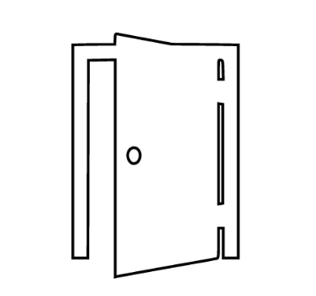 | 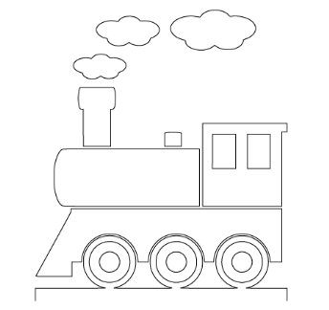
هَــذَا مَـسْـجِــدٌ | هَــذَا بَـــابٌ | هَــذَا قِـــطَــارٌ
- مَــا هَــذَا؟  هَــذَا طَـــرِيــقٌ.  - أَهَــذَا طَــرِيــقٌ؟  نَــعَـمْ، هَــذَا طَــرِيــقٌ.  - أَهَــذَا قِــطَــارٌ؟  لاَ، هَــذَا لَــيْــسَ قِــطَــارًا، بَــلْ هُــوَ طَــرِيــقٌ. |  | 
- مَــا هَــذَا؟  ....................  - أَهَــذَا مَـنْـــزِلٌ؟  .................... |  | 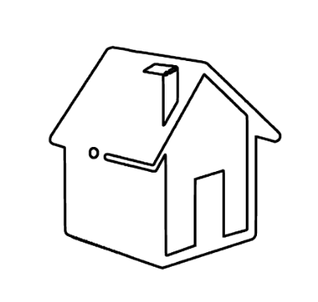
- مَــا هَــذَا؟  ....................  - أَهَــذَا مَــسْــجِــدٌ؟  .................... |  | 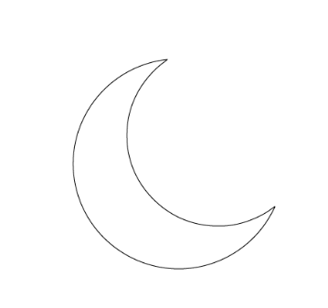
- مَــا هَــذَا؟  ....................  - أَهَــذَا أَنـْـفٌ؟  .................... |  | 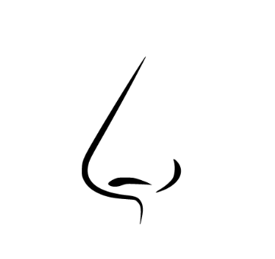
- مَــا هَــذَا؟  ....................  - أَهَــذَا كُــرْسِـيٌّ؟  .................... |  | 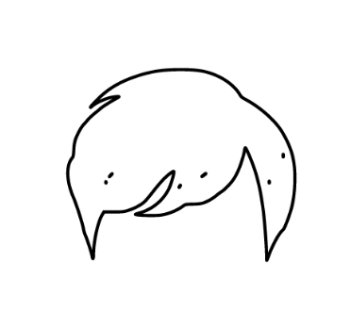
- مَــا هَــذَا؟  ....................  - أَهَــذَا كُــرْسِـيٌّ؟  .................... |  | 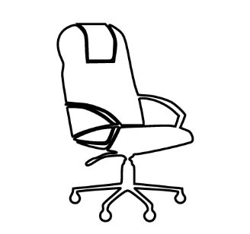

أَتَـعَـلَّــمُ الإْشَـارَةَ بِـ)هَــذِهِ( لِلْـقَـرِيـبِ: |  | (هذه) দ্বারা নিকটবর্তী কোন কিছুকে ইশারা করার পদ্ধতি শিখিঃ
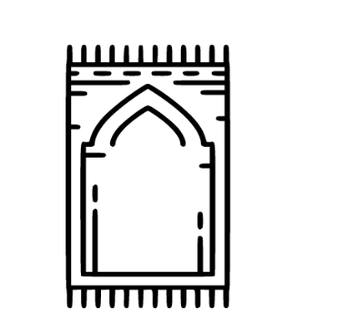 | 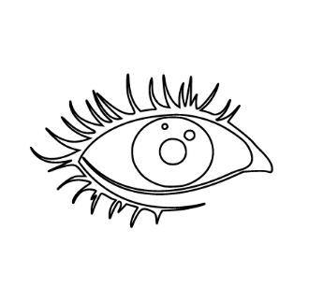 |  | 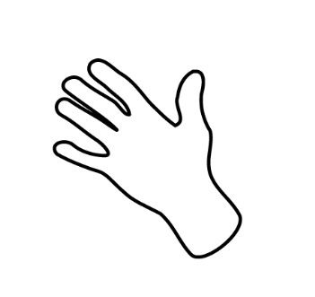
هَــذِهِ سَجَّــادَةٌ | هَــذِهِ عَــيْـــــنٌ |  | هَــذِهِ يَـــدٌ

- مَــا هَــذِهِ؟  هَــذِهِ شَــمْــسٌ.  - أَهَــذِهِ شَــمْــسٌ؟  نَــعَـمْ، هَــذِهِ شَــمْــسٌ.  - أَهَــذهِ أُذُنٌ؟  لاَ، هَــذِهِ لَــيْــسَـتْ أُذُنــاً، بَــلْ هِيَ شَــمْــسٌ. | 
- مَــا هَــذِهِ؟  ....................  - أَهَــذِهِ مِـرْوَحَـــةٌ؟  .................... | 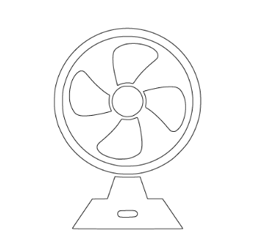
- مَــا هَــذِهِ ؟  ....................  - أَهَــذِهِ عَــيْـــنٌ؟  .................... | 
- مَــا هَــذِهِ ؟  ....................  - أَهَــذِهِ رِجْـــلٌ؟  .................... | 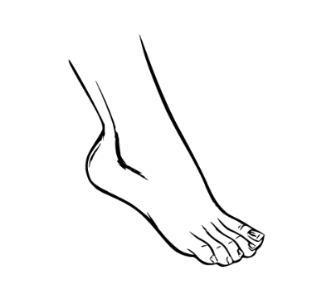
- مَــا هَــذِهِ ؟  ....................  - أَهَــذِهِ نَـجْـمَــةٌ؟  .................... | 
- مَــا هَــذِهِ ؟  ....................  - أَهَــذِهِ نَـجْـمَــةٌ؟  .................... | 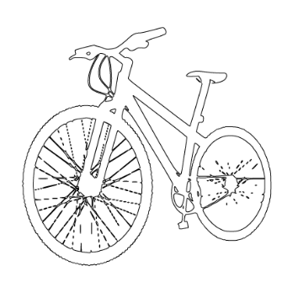

أَتَـعَـلَّــمُ الإْشَـارَةَ بِـ)ذَلِكَ( لِلْــبَـعِـيــدِ: | (ذَلِكَ) দ্বারা দূরবর্তী কোন কিছুকে ইশারা করার পদ্ধতি শিখিঃ
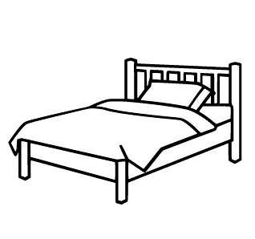 |  |  | 
ذَلِــكَ سَرِيـــرٌ | ذَلِــكَ مِفْـتَــاحٌ |  | ذَلِــكَ هِـــلاَلٌ
هَـذَا أَنـْــفٌ.  ذَلِــكَ شَــعْـــرٌ. | 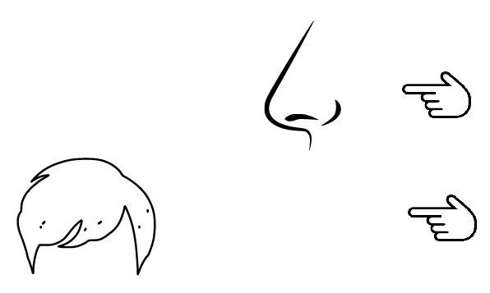
- مَــا ذَلِــكَ؟  ذَلِــكَ كَـــأْسٌ.  - أَذَلِــكَ كَـــأْسٌ ؟  نَــعَـمْ، ذَلِــكَ كَـــأْسٌ.  - أَذَلِــكَ سَرِيـــرٌ؟  لاَ، ذَلِــكَ لَــيْــسَ سَـرِيــرًا، بَــلْ هُــوَ كَـــأْسٌ. |  |  | 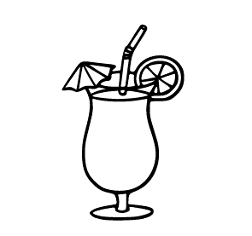
- مَــا ذَلِــكَ؟
....................
- أَذَلِــكَ مَـنْـــزِلٌ؟
....................
- مَــا ذَلِــكَ؟  ....................  - أَذَلِــكَ كِــتَــابٌ؟  .................... |  |  | 
هَـذَا ........  ذَلِــكَ ........ | 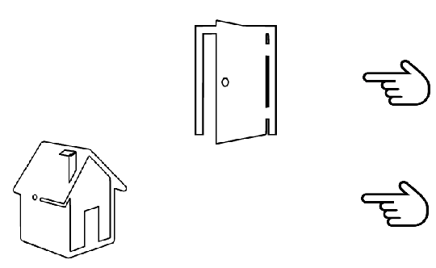
أَتَـعَـلَّــمُ الإْشَـارَةَ بِـ)تِـلْـكَ( لِلْــبَـعِـيــدِ: |  | (تِـلْـكَ) দ্বারা দূরবর্তী কোন কিছুকে ইশারা করার পদ্ধতি শিখিঃ
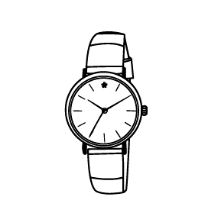 | 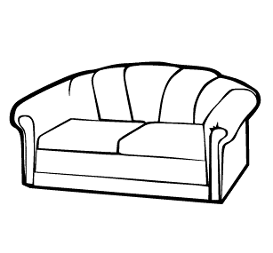 |  | 
تِـلْــكَ سَـاعَــةٌ | تِـلْــكَ أَرِيـكَــةٌ |  | تِـلْــكَ نَــافِــذَةٌ
هَـذِهِ سـجَّــادَةٌ.  تِـلْــكَ غُــيــومٌ. | 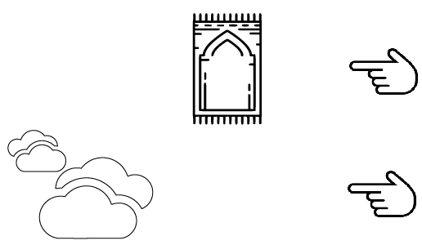
- مَــا تِـلْــكَ؟  تِـلْــكَ طَــائِــرَةٌ.  - أَتِـلْــكَ طَــائِــرَةٌ؟  نَــعَـمْ، تِـلْــكَ طَــائِــرَةٌ.  - أَتِـلْــكَ فَــرَاشَــةٌ؟  لاَ، تِـلْــكَ لَــيْــسَتْ فَــرَاشَــةً، بَــلْ هُـيَ طَــائِــرَةٌ. |  |  | 
- مَــا تِـلْــكَ؟  ....................  - أَتِـلْــكَ طَــائِــرَةٌ؟  .................... |  |  | 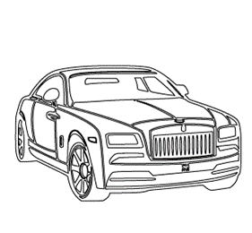
هَـذِهِ ........  تِـلْــكَ........ | 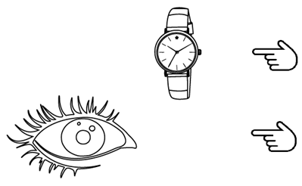

أَتَعَـرَّفُ عَلَى أَفْــرَادِ الْعَــائِـلَـةِ: | পরিবারের সদস্যদের চিনি:
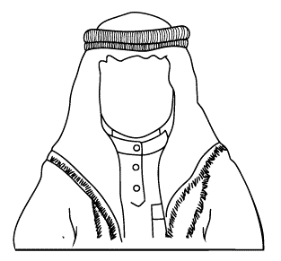 |  | 
هَــذَا رَجُــلٌ - إِنَّــهُ الأَبُ |  | هَـذِهِ امْــرَأَة ٌ - إِنَّـــهَــا الأُم ُّ
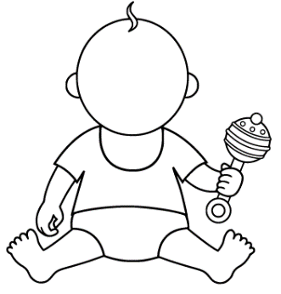 |  | 
هَــذَا طِــفْــلٌ - إِنَّــهُ الاِبـْــنُ |  | هَـذِهِ طِـفْـلَـةٌ - إِنَّـــهَــا الـْبِـنْــتُ

أَصِـلُ الْكَــلِـمَـةَ بِـمَــا يُـنَــاسِـبُـهَــا: |  |  | প্রতিটি শব্দকে তার উপযুক্ত শব্দের সাথে সংযুক্ত করি:
الأَبُ |  | الأُم |  |  | الاِبـْــنُ |  | الـْبِـنْــتُ
طِــفْــلٌ |  | رَجُــلٌ |  |  | طِـفْـلَـةٌ |  | امْــرَأَة

أَتَعَـرَّفُ عَلَى أَصْحَــابِ الْمِـهَــنِ: | বিভিন্ন পেশার ব্যক্তিদের সাথে পরিচিত হইঃ
 |  | 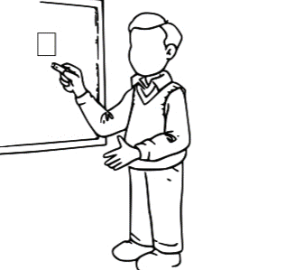
هَــذَا طَـبِـيــبٌ  الطَّـبِـيـبُ يُـدَاوِي الْمَـرْضَـى |  | هَــذَا مُـعَـلِّـــمٌ  الْمُـعَـلِّـمُ يُــدَرِّسُ الطُّــلاَّبَ
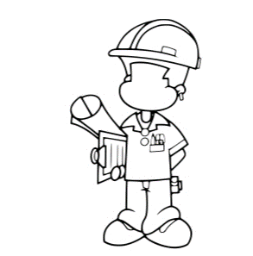 |  | 
هَــذَا مُـهَـنْـدِسٌ مِـعْـمَـارِيٌّ  الْمُهَـنْـدِسُ الْمِعْمَـارِيُّ يُشْرِفُ عَلَى أَعْمَـالِ الْبِنَـاءِ |  | هَــذَا بَـنَّـــاءٌ  الْـبَـنَّـــاءٌ يَـبْنِـى لَـنَـا بُـيُـوتًـا تَحْمِيـنَـا مِنَ الْحَـرِّ وَالْبَـرْدِ
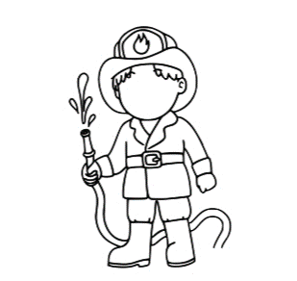 |  | 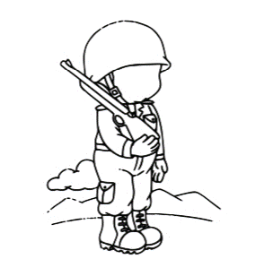
هَــذَا رَجُــلُ الإِطْـفَــاءِ  رَجُــلُ الإِطْـفَــاءِ يُـطْـفِـئُ الْحَـرِيـقَ بِخُـرْطُـومِ الْمِـيَـاهِ |  | هَــذَا جُـنْـدِيٌّ  الْجُنْـدِيُّ يُـرَابِــطُ فِي الثُّـغُــورِ وَيـَحْمِـي الْبَـلَــدَ
 |  | 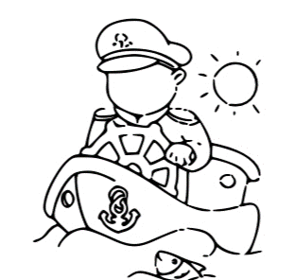
هَــذَا خَــبَّــازٌ  الْـخَــبَّــازُ يُـحَـوِّلُ الدَّقِـيـقَ إِلَى خُـبْـزٍ شَـهِـيٍّ |  | هَــذَا رُبَّــانٌ  الـرُبَّــانُ يَـقُـودُ السَّـفِيـنَـةَ وَيُـوصِلُـهَـا إِلَى بَـرِّ الأَمَـانِ
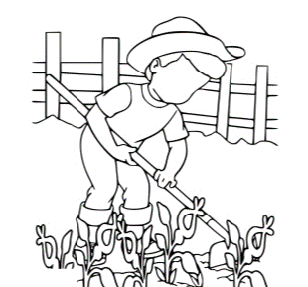 |  | 
هَــذَا مُـــزَارِعٌ  الْـمُـــزَارِعُ يَـزْرَعُ الْـبُـذُورَ فِي الأَرْضِ وَيـَسْقِـيـهَـا بِـالْمَــاءِ لِـيُـعْـطِـيَـنَـا الثِّـمَــارَ |  | هَــذَا خَــيَّـــاطٌ  الْـخَــيَّـــاطُ يَـخِـيـطُ لَـنَـا مِـنَ الْقُـطْـنِ وَالصُّـوفِ مَـلاَبِـسَ جَمِـيـلَـةً لِـنَـلْـبَـسَـهَــا
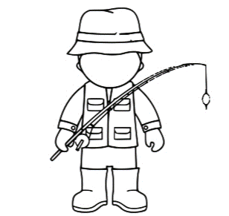 |  | 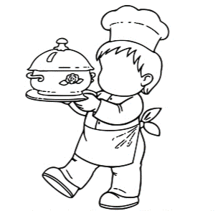
هَــذَا صَــيَّــادٌ  الصَــيَّــادُ يَـسْـتَـعْـمِـلُ الصِّـنَّـارَةَ وَالطُّـعْـمَ لِـيَـصِـيـدَ الأَسْـمَـاكَ فِي الْـبَـحْـرِ أَوِ الـنَّـهْـرِ |  | هَــذَا طَــبَّــاخٌ  الطَــبَّــاخُ يَـطْـبُـخُ لَـنَـا أَنـْوَاعًـا كَــثِـيـرَةً مِـنَ الطَّـعَـامِ اللَّـذِيــذِ

ملخَّص حروف الهجاء | ........................... | 5
الدَّرس الأوَّل - حرف الألف | ........................... | 8
الدَّرس الثَّاني - حرف الباء | ........................... | 10
الدَّرس الثَّالث - حرف التَّاء | ........................... | 12
الدَّرس الرَّابع - حرف الثَّاء | ........................... | 14
الدَّرس الخامس - حرف الجيم | ........................... | 16
الدَّرس السَّادس - حرف الحاء | ........................... | 18
الدَّرس السَّابع - حرف الخاء | ........................... | 20
الدَّرس الثَّامن - حرف الدَّال | ........................... | 22
الدَّرس التَّاسع - حرف الذَّال | ........................... | 24
الدَّرس العاشر - حرف الرَّاء | ........................... | 26
الدَّرس الحادي عشر - حرف الزَّاي | ........................... | 28
الدَّرس الثَّاني عشر - حرف السِّين | ........................... | 30
الدَّرس الثَّالث عشر - حرف الشِّين | ........................... | 32
الدَّرس الرَّابع عشر - حرف الصَّاد | ........................... | 34
الدَّرس الخامس عشر - حرف الضَّاد | ........................... | 36
الدَّرس السَّادس عشر - حرف الطَّاء | ........................... | 38
الدَّرس السَّابع عشر - حرف الظَّاء | ........................... | 40

الدَّرس الثَّامن عشر - حرف العين | ................. | 42
الدَّرس التَّاسع عشر - حرف الغين | ................. | 44
الدَّرس العشرون - حرف الفاء | ................. | 46
الدَّرس الحادي والعشرون - حرف القاف | ................. | 48
الدَّرس الثَّاني والعشرون - حرف الكاف | ................. | 50
الدَّرس الثَّالث والعشرون - حرف اللَّام | ................. | 52
الدَّرس الرَّابع والعشرون - حرف الميم | ................. | 54
الدَّرس الخامس والعشرون - حرف النُّون | ................. | 56
الدَّرس السَّادس والعشرون - حرف الهاء | ................. | 58
الدَّرس السَّابع والعشرون - حرف الواو | ................. | 60
الدَّرس الثَّامن والعشرون - حرف الياء | ................. | 62
الدَّرس التَّاسع والعشرون - الحروف المركَّبة | ................. | 64
مراجعةٌ عامَّةٌ للحركات | ................. | 67
الدَّرس الثَّلاثون - الحركات | ................. | 71
الدَّرس الحادي والثَّلاثون - السُّكون والمدود والشَّدَّة | ................. | 81
الدَّرس الثَّاني والثَّلاثون - التَّاء آخر الكلمة والألف المقصورة | ................. | 87
الدَّرس الثَّالث والثَّلاثون - الحروف الشَّمسيَّة والقمريَّة | ................. | 90
الدَّرس الرَّابع والثَّلاثون - الأرقام | ................. | 92
الدَّرس الخامس والثَّلاثون - الأيَّام والشُّهور | ................. | 95
الدَّرس السَّادس والثَّلاثون - علامات التَّرقيم | ................. | 99
الدَّرس السَّابع والثَّلاثون - الإشارة بهذا وهذه | ................. | 101
الدَّرس الثَّامن والثَّلاثون - الإشارة بذلك وتلك | ................. | 105
الدَّرس التَّاسع والثَّلاثون - الأشخاص | ................. | 109
الفهرس | ................. | 111

